

ELEKTRİK PİYASASI
2024 YILI PİYASA GELİŞİM RAPORU

Bu raporda yer alan tüm bilgi, tablo ve şekillerin her hakkı saklıdır.
Kaynak gösterilmeden kullanılamaz.

T.C. ENERJİ PİYASASI DÜZENLEME KURUMU
Strateji Geliştirme Dairesi Başkanlığı

ANKARA, 2025

Önemli Hatırlatma: Lisans sahibi firmalar, Enerji Piyasası Bildirim Yönetmeliğinin ilgili hükümleri çerçevesinde bildirim düzeltme talebinde bulunarak daha önce Kuruma sundukları verilerde düzeltme yapabilmektedir. Bu sebeple yayımlanan raporlar arasında veri farklılıkları olabilmektedir.

Bu rapor, Resmi İstatistik Programı kapsamında yayımlanmaktadır.

Başkanın MEsajı
6446 sayılı Elektrik Piyasası Kanunu çerçevesinde ikincil düzenlemelere ağırlık verilen, yürürlüğe giren birçok yönetmelik ve diğer mevzuat için çaba gösterilen dönemin ardından, 2024 yılında da söz konusu düzenlemeler ışığında piyasanın, daha serbest, rekabetçi, şeffaf ve öngörülebilir şekilde işlediği bir yapıya dönüştürülmesi yönünde önemli mesafe kat edilmiştir.
Bu bağlamda, lisanssız dâhil 2023 yılında toplam elektrik kurulu gücünde %56,28 olan yenilenebilir enerji kaynaklarının payı 2024 yılında %59,37’ye yükselmiştir. Ayrıca 2024 yılında da lisanslandırma işlemlerine devam edilen depolamalı elektrik üretim tesisleri ile hem rüzgâr ve güneş enerjisine dayalı kurulu güçte artış sağlanması hem de elektrik depolama sistemlerinin kurulumunun yaygınlaştırılması hedeflenmiştir.
Diğer taraftan, 6446 sayılı Kanuna 2022 yılının sonunda toplayıcılık faaliyetinin dâhil edilmesi akabinde, toplayıcılar tarafından şebeke kullanıcıları adına piyasa işlemlerinin yürütülmesi, üretim veya tüketim programlarının yönetilerek sistem dengesine katkı sağlanması ve bununla birlikte tüketicilerin, talep tarafına katılımıyla sistem esnekliğine katkıda bulunması amacıyla 2024 yılında “Elektrik Piyasasında Toplayıcılık Faaliyeti Yönetmeliği” hazırlanarak yürürlüğe konmuş ve bu çerçevede gerekli ikincil mevzuat çalışmaları yıl içerisinde tamamlanmıştır. Uygulamaya başlanılması ve faydalarının görülmesiyle birlikte önümüzdeki dönemlerde toplayıcılık faaliyetinin daha da önem kazanacağı değerlendirilmektedir.
Kurumumuz tarafından paydaşlarımıza sunduğumuz piyasa gelişim raporları, büyük ölçüde Enerji Piyasası Bildirim Sistemini kullanarak Kurumumuza sunulan verilerden derlenip analiz edilerek raporlanmaktadır. İlgili tüm taraflarla ve kamuoyuyla doğru ve zamanında paylaşılması büyük önem arz eden söz konusu raporlarda yer alan verilerin bütünlüğünün, tutarlılığının ve güvenilirliğinin sağlanabilmesi temel amaçlarımızdandır.
EPDK olarak her türlü yapıcı görüş ve öneriye açık olduğumuzun altını bir kez daha çizerken tüm sektör paydaşlarımıza her şartta ülkemizin enerji piyasasının ileriye dönük gelişim sürecinde gösterdiği özverili çalışmadan dolayı teşekkür eder, 2024 yılı Elektrik Piyasası Gelişim Raporunun ilgili tüm kişi, Kurum ve Kuruluşlara faydalı olmasını temenni ederim.

Mustafa YILMAZ
Kurum Başkanı

YÖNETİCİ ÖZETİ
- 2024 Yılı Elektrik Piyasasında Gerçekleştirilen Lisans İşlemleri (Adet)
Lisans Tipi | Lisans  Başvurusu | Lisansın  Verilmesi | Lisansın Sona  Ermesi/  Erdirilmesi | Lisans  İptali | Dönem Sonu Yürürlükteki Lisans Sayısı
Dağıtım Lisansı | - | - | - | - | 21
ED Dağıtım Lisansı | 2 |  |  |  | -
İletim Lisansı | - | - | - | - | 1
OSB Dağıtım Lisansı | 7 | 7 | - | - | 211
OSB Üretim Lisansı | - | - | - | - | 3
Ön Lisans | 29 | 158 | 148 | 2 | 825
Piyasa İşletim Lisansı | - | - | - | - | 2
Tedarik Lisansı | 73 | 60 | 5 | 3 | 388
Üretim Lisansı | 43 | 85 | 69 | 11 | 1.904
Toplam | 154 | 310 | 222 | 16 | 3.333

- 2024 Yılı Sonu İtibarıyla Elektrik Piyasası Ön Lisans ve Üretim Lisansı Dağılımı
Kaynak Türü | Ön Lisans |  | Üretim Lisansı
Kaynak Türü | Lisans Sayısı | Lisansa Derç Edilen Kurulu Güç (MWe) | Lisans Sayısı | Lisansa Derç Edilen Kurulu Güç (MWe)
Hidrolik | 58 | 2.472,04 | 782 | 33.727,50
Rüzgâr | 296 | 19.885,51 | 309 | 15.575,59
Jeotermal | 13 | 247,08 | 69 | 1.944,63
Biyokütle | 20 | 180,61 | 342 | 2.532,61
Güneş | 431 | 14.920,66 | 55 | 2.518,81
İthal Kömür |  |  | 13 | 10.341,80
Yerli Kömür |  |  | 22 | 10.165,97
Kömür | 3 | 38,41 | 16 | 604,88
Fuel-oil |  |  | 20 | 986,11
Doğal Gaz | 1 | 2,00 | 240 | 25.047,45
Uranyum |  |  | 1 | 4.800,00
Diğer Termik | 3 | 26,00 | 35 | 865,75
Genel Toplam | 825 | 37.772,31 | 1.904 | 109.111,1

- 2024 Yılı Sonu İtibarıyla Kaynak Bazında Kurulu Güç ve Üretim Değerleri

KAYNAK TÜRÜ | TOPLAM KURULU GÜÇ* (MW) | ORAN (%) | TOPLAM ÜRETİM* (GWh) | ORAN (%)
HİDROLİK | 32.202,96 | 27,78 | 74.881,58 | 21,57
RÜZGÂR | 12.862,79 | 11,09 | 36.628,89 | 10,55
GÜNEŞ | 19.909,68 | 17,17 | 25.894,53 | 7,46
BİYOKÜTLE | 2.122,94 | 1,83 | 10.162,56 | 2,93
JEOTERMAL | 1.733,51 | 1,50 | 11.241,52 | 3,24
YENİLENEBİLİR | 68.831,87 | 59,37 | 158.809,10 | 45,74
İTHAL KÖMÜR | 10.455,80 | 9,02 | 75.408,27 | 21,72
DOĞAL GAZ | 24.917,12 | 21,49 | 64.927,63 | 18,70
LİNYİT | 10.229,19 | 8,82 | 42.055,09 | 12,11
TAŞ KÖMÜRÜ | 840,77 | 0,73 | 4.131,66 | 1,19
ASFALTİT | 405,00 | 0,35 | 1.153,81 | 0,33
FUEL OİL | 251,93 | 0,22 | 727,68 | 0,21
NAFTA | 4,74 | 0,00 | 0,00 | 0,00
LNG | 1,95 | 0,00 | 0,00 | 0,00
MOTORİN | 1,04 | 0,00 | 0,00 | 0,00
TERMİK | 47.107,53 | 40,63 | 188.404,15 | 54,26
TOPLAM | 115.939,40 | 100,00 | 347.213,24 | 100,00

*Lisanslı ve lisanssız santraller dâhil edilmiştir.

- Lisanslı Kurulu Güç ve Puant Talep

  - 2024 yılında lisanslı kurulu güç geçen yıla oranla %1,16 artarak 97.354,09 MW olmuştur.

  - 2023-2024 yıllarında lisanslı kurulu gücün kaynak bazında gelişimi aşağıda gösterilmiştir:

Kaynak Türü | 2023 Değeri (MW) | Pay (%) | 2024 Değeri (MW) | Pay (%) | 2023-2024 Değişimi (%)
BARAJLI | 23.650,21 | 24,57 | 23.868,83 | 24,52 | 0,92
RÜZGÂR | 11.706,67 | 12,16 | 12.744,61 | 13,09 | 8,87
AKARSU | 8.297,26 | 8,62 | 8.315,78 | 8,54 | 0,22
BİYOKÜTLE | 1.988,69 | 2,07 | 2.035,69 | 2,09 | 2,36
GÜNEŞ | 1.653,43 | 1,72 | 2.007,58 | 2,06 | 21,42
JEOTERMAL | 1.691,34 | 1,76 | 1.733,51 | 1,78 | 2,49
YENİLENEBİLİR | 48.987,60 | 50,90 | 50.706,00 | 52,08 | 3,51
DOĞAL GAZ | 25.178,90 | 26,16 | 24.470,30 | 25,14 | -2,81
İTHAL KÖMÜR | 10.373,80 | 10,78 | 10.455,80 | 10,74 | 0,79
LİNYİT | 10.193,96 | 10,59 | 10.216,56 | 10,49 | 0,22
TAŞ KÖMÜR | 840,77 | 0,87 | 840,77 | 0,86 | 0,00
ASFALTİT KÖMÜR | 405,00 | 0,42 | 405,00 | 0,42 | 0,00
FUEL OİL | 251,93 | 0,26 | 251,93 | 0,26 | 0,00
NAFTA | 4,74 | 0,00 | 4,74 | 0,00 | 0,00
LNG | 1,95 | 0,00 | 1,95 | 0,00 | 0,00
MOTORİN | 1,04 | 0,00 | 1,04 | 0,00 | 0,00
TERMİK | 47.252,08 | 49,10 | 46.648,09 | 47,92 | -1,28
Genel Toplam | 96.239,68 | 100,00 | 97.354,09 | 100,00 | 1,16

Yenilenebilir enerji kaynaklarının (hidrolik dahil) 2023 yılı sonu itibarıyla toplam lisanslı kurulu güç içerisindeki payı %50,90 iken 2024 yılında %52,08, toplam termik kurulu gücün oranı ise 2023 yılında %49,10 iken 2024 yılında %47,92 olarak gerçekleşmiştir.

  - Puant talep ise %6,46 artarak 58.712,36 MW olarak gerçekleşmiştir.

- Lisanslı Üretim

  - 2024 yılında lisanslı elektrik üretim miktarı, 2023 yılına göre %4,85 artarak 326.843,63 GWh olmuştur.

  - 2023-2024 yıllarında lisanslı elektrik üretiminin kaynak bazında gelişimi aşağıda gösterilmiştir:

Kaynak Türü | 2023 Değeri (GWh) | Pay (%) | 2024 Değeri (GWh) | Pay (%) | 2023-2024 Değişimi (%)
HİDROLİK | 63.929,22 | 20,51 | 74.827,95 | 22,89 | 17,05
RÜZGÂR | 33.867,57 | 10,86 | 36.486,18 | 11,16 | 7,73
JEOTERMAL | 11.102,08 | 3,56 | 11.241,52 | 3,44 | 1,26
BİYOKÜTLE | 9.815,16 | 3,15 | 10.077,51 | 3,08 | 2,67
GÜNEŞ | 4.387,62 | 1,41 | 5.831,41 | 1,78 | 32,91
YENİLENEBİLİR | 123.101,65 | 39,49 | 138.464,57 | 42,36 | 12,48
İTHAL KÖMÜR | 72.719,40 | 23,33 | 75.408,27 | 23,07 | 3,70
DOĞAL GAZ | 68.353,08 | 21,93 | 64.902,54 | 19,86 | -5,05
LİNYİT | 41.735,31 | 13,39 | 42.055,09 | 12,87 | 0,77
TAŞ KÖMÜR | 3.752,68 | 1,20 | 4.131,66 | 1,26 | 10,10
FUEL OİL | 464,87 | 0,15 | 727,68 | 0,22 | 56,53
ASFALTİT KÖMÜR | 1.589,00 | 0,51 | 1.153,81 | 0,35 | -27,39
MOTORİN | 2,06 | 0,00 | 0,00 | 0,00 | -100,00
TERMİK | 188.616,40 | 60,51 | 188.379,06 | 57,64 | -0,13
Genel Toplam | 311.718,05 | 100,00 | 326.843,63 | 100,00 | 4,85

Yenilenebilir enerji kaynaklarının (hidrolik dahil) toplam lisanslı elektrik üretimi içerisinde 2023 yılında %39,49 olan payı, 2024 yılında %42,36’ya yükselmiştir. Termik kaynakların 2023 yılında %60,51 olan payı ise 2024 yılında %57,64’e gerilemiştir.

- Lisanssız Kurulu Güç

  - 2024 yılında lisanssız kurulu güç geçen yıla oranla %29,44 artarak 18.585,32 MW olmuştur. Bu miktarın %96,32’sini güneş enerjisine dayalı santraller oluşturmaktadır.

  - 2023-2024 yıllarında lisanssız kurulu gücün kaynak bazında gelişimi aşağıda gösterilmiştir:

Kaynak Türü | 2023 |  | 2024 |  | 2023-2024 Değişimi (%)
Kaynak Türü | Kurulu Güç (MW) | Oran (%) | Kurulu Güç (MW) | Oran (%) | 2023-2024 Değişimi (%)
Güneş | 13.725,53 | 95,59 | 17.902,10 | 96,32 | 30,43
Doğal gaz | 435,23 | 3,03 | 446,82 | 2,40 | 2,66
Rüzgâr | 96,50 | 0,67 | 118,18 | 0,64 | 22,47
Biyokütle | 86,30 | 0,60 | 87,24 | 0,47 | 1,09
Hidrolik | 14,97 | 0,10 | 18,35 | 0,10 | 22,63
Linyit | - | - | 12,63 | 0,07 | -
Genel Toplam | 14.358,53 | 100,00 | 18.585,32 | 100,00 | 29,44

- Lisanssız Üretim

  - 2024 yılında brüt lisanssız üretim miktarı 2023 yılına göre %37,66 oranında artarak 20.369,61 GWh olmuştur. Bu miktarın %98,50’si güneş enerjisinden elde edilmiştir.

  - 2023-2024 yıllarında brüt lisanssız üretimin kaynak bazında gelişimi aşağıda gösterilmiştir:

Kaynak Türü | 2023 |  | 2024 |  | 2023-2024 Değişimi (%)
Kaynak Türü | Lisanssız Üretim (GWh) | Oran (%) | Lisanssız Üretim (GWh) | Oran (%) | 2023-2024 Değişimi (%)
Güneş | 14.444,62 | 97,62 | 20.063,12 | 98,50 | 38,90
Rüzgâr | 172,26 | 1,16 | 142,72 | 0,70 | -17,15
Biyokütle | 86,67 | 0,59 | 85,06 | 0,42 | -1,86
Hidrolik | 69,41 | 0,47 | 53,64 | 0,26 | -22,72
Doğal gaz | 23,69 | 0,16 | 25,08 | 0,12 | 5,89
Genel Toplam | 14.796,64 | 100,00 | 20.369,61 | 100,00 | 37,66

- Faturalanan Tüketim ve Fiili Tüketim
Tüketici Türü | Dağıtım Gerilim Seviyesinden Bağlı Tüketicilerin Tüketim Miktarı (GWh) |  | İletim Gerilim Seviyesinden Bağlı Tüketicilerin Tüketim Miktarı (GWh) |  | Toplam (GWh)
Tüketici Türü | 2023 | 2024 | 2023 | 2024 | 2023 | 2024
Abone | 130.194,82 | 134.486,06 | 1.165,59 | 1.560,52 | 131.360,40 | 136.046,58
Serbest Tüketici | 63.549,46 | 72.812,39 | 68.934,65 | 70.185,53 | 132.484,11 | 142.997,91
Genel Toplam | 193.744,28 | 207.298,45 | 70.100,24 | 71.746,05 | 263.844,51 | 279.044,49

  - 2024 yılında faturalanan elektrik tüketimi bir önceki yıla göre %5,76 artarak 279.044,49 GWh olmuştur. Bu miktarın 71.746,05 GWh’lik kısmı iletim seviyesinden bağlı tüketicilere, geri kalan 207.298,45 GWh’lik kısmı ise dağıtım seviyesinden bağlı tüketicilere satılmıştır.

  - Ayrıca, 279.044,49 GWh’lik tüketimin 142.997,91 GWh’lik kısmı serbest tüketicilerin, 136.046,58 GWh’lik kısmı ise abonelerin tüketimidir.

  - 2024 yılında fiili tüketim miktarı 2023 yılına göre %4,82 artarak 346.208 GWh olmuştur.

- İthalat ve İhracat

  - 2024 yılında elektrik ithalatı geçen yıla göre %53,30 azalarak 2,72 TWh olarak gerçekleşmiştir.

  - 2024 yılında elektrik ihracatı ise geçen yıla göre %82,78 artarak 3,72 TWh olarak gerçekleşmiştir.

- GÖP ve DGP

  - 2024 yılında ağırlıklı ortalama Piyasa Takas Fiyatı (PTF) 2023 yılına kıyasla %1,64 artarak 2.273,73 TL/MWh olmuştur.

  - Saatlik bazda en yüksek PTF değeri 3.000 TL/MWh, en yüksek günlük aritmetik PTF ortalaması ise 2.959,17 TL/MWh olarak hesaplanmıştır

  - 2024 yılında ortalama Sistem Marjinal Fiyatı (SMF) 2023 yılına göre %0,84 artarak 2.178,93TL/MWh olmuştur.

  - En yüksek SMF değeri toplam 719 saat için 3.000 TL/MWh olarak, en düşük SMF değeri ise toplam 106 saat için 0 TL/MWh olarak gerçekleşmiştir.

  - 2024 yılında DGP’de verilen 1 kodlu talimatlar nedeniyle oluşan ek maliyet 2023 yılına göre %44,1 azalarak 734,77 milyon TL olarak gerçekleşmiştir.

- YEKDEM

  - 2024 yılında YEK Destekleme Mekanizmasından (YEKDEM) faydalanan santral sayısı 782 olarak gerçekleşmiş olup bu katılımcıların işletme gücü 17.476,2 MW’tır.

  - 2024 yılında YEKDEM katılımcılarının üretimleri, lisanssız santraller dahil olmak üzere geçen yıla kıyasla %1,79 artarak 73,42 TWh olarak gerçekleşmiştir. Bu miktarın %27,9’u rüzgârdan, %18,6’sı hidroelektrikten, %27,7’si lisanssızdan elde edilmiştir.

  - 2024 yılında YEKDEM ortalama fiyatı 2023 yılına kıyasla %37,93’lük artışla 3.222,18 TL/MWh olmuştur.

  - 2024 yılında ortalama YEKDEM maliyeti artış göstererek geçen yıl 28,06 TL/MWh iken bu yıl 251,40 TL/MWh olarak gerçekleşmiştir.

- Piyasa Açıklığı

  - 2024 yılı için serbest tüketici limiti 950 kWh olarak belirlenmiş olup, bu limite karşılık gelen talep tarafında teorik piyasa açıklık oranı %93,6 olarak hesaplanmıştır.

  - Serbest tüketici niteliğinde olup bu hakkı kullanan abonelerin 2024 yılı tüketimi 142,99 TWh olarak gerçekleşmiştir. Fiili piyasa açıklığı 2023 yılında %48,5 iken 2024 yılında bu oran %51,25’e çıkmıştır.

  - 2024 yılı sonunda serbest tüketici hakkını kullanan tüketici sayısı 2023 yılı sonuna göre %40,98 artarak 187.627 değerine yükselmiştir. Bu sayı toplam tüketici sayısının yaklaşık %0,37’sine karşılık gelmektedir.

- İletim

  - 2024 yılı sonu itibarıyla iletim sisteminde 1.400 adet trafo merkezi, 278.153 MVA kapasiteli 2.833 adet trafo bulunmaktadır.

  - 2024 yılı sonu itibarıyla iletim hatlarının uzunluğu 75.731,77 km’dir.

  - 2024 yılında iletim şirketi tarafından 26,63 milyar TL yatırım yapılmıştır.

  - 2024 yılında iletim sistemi kayıp oranı ise %2,05 olarak gerçekleşmiştir.

- Dağıtım

  - 2024 yılı sonu itibarıyla dağıtım sistemini kullanan tüketici sayısı 50,69 milyon olmuştur. En yüksek tüketici sayısına sahip bölgeler 5,5 milyon ile Boğaziçi, 4,7 milyon ile Başkent dağıtım bölgeleri olmuştur.

  - 2024 yılı sonu itibarıyla dağıtım şirketlerinin bölgelerindeki toplam faturalanan tüketim miktarı 207,29 TWh olarak gerçekleşmiştir. En yüksek tüketim miktarına sahip bölgeler 27,33 TWh ile Boğaziçi, 20,06 TWh ile Toroslar dağıtım bölgeleri olmuştur.

  - En yüksek kayıp oranları %37,62 ile Dicle, %25,04 ile Vangölü ve %14,53 ile
Aras bölgelerinde gerçekleşmiştir.

  - En düşük kayıp oranları %3,63 ile Akedaş, %4,36 ile İstanbul Anadolu Yakası, %4,91 ile Trakya dağıtım bölgelerinde gerçekleşmiştir.
  - 2024 yılı sonu itibarıyla elektrik dağıtım sektöründe 65.477 kişi istihdam edilmiştir. Bunlardan 26.846’sı dağıtım şirketi kadrolu personeli olarak, 38.631’i de taşeron firma personeli olarak görev yapmaktadır.

  - 2024 yılı sonu itibarıyla dağıtım sisteminde 218.588 MVA gücünde 557.438 adet trafo bulunmaktadır.

  - 2024 yılı sonu itibarıyla dağıtım hatlarının uzunluğu 1.491.396 km’dir. Bu rakamın 1.127.411 km’sini havai hatlar, 363.985 km’sini de yeraltı hatları oluşturmaktadır.

  - 2024 yılında dağıtım şirketleri tarafından cari fiyatlarla 52,46 milyar TL yatırım yapılmıştır. En yüksek yatırım harcamaları 5,08 Milyar TL ile Meram ve 4,58 Milyar TL ile Dicle bölgelerinde gerçekleşmiştir.

2024 Yılı Elektrik Piyasası Genel Görünümü
Konu Başlığı | Birim | 2022 Yılı | 2023 Yılı | 2024 Yılı | 2023-2024 Değişim (%)
Lisanslı Kurulu Güç | MW | 95.067 | 96.240 | 97.354 | 1,16
Lisanslı Üretim* | GWh | 312.658 | 311.718 | 326.843 | 4,85
En Yüksek Ani Puant | MW | 52.286 | 55.150 | 58.712 | 6,46
En Düşük Ani Puant | MW | 19.451 | 19.337 | 19.201 | -0,71
Lisanssız Kurulu Güç | MW | 10.499 | 14.359 | 18.585 | 29,44
İhtiyaç Fazlası Satın Alınan Lisanssız Üretim Miktarı ** | GWh | 12.261 | 12.642 | 14.542 | 15,03
Brüt Lisanssız Üretim Miktarı** | GWh | 12.673 | 14.797 | 20.370 | 37,66
YEKDEM Üretim*** | GWh | 83.853 | 72.128 | 73.420 | 1,79
YEKDEM Ödeme Tutarı | Milyon TL | 131.456 | 169.294 | 238.327 | 40,78
Fiili Tüketim**** | GWh | 328.035 | 330.301 | 346.208 | 4,82
Faturalanan Tüketim | GWh | 253.621 | 263.845 | 279.044 | 5,76
Tüketici Sayısı | Adet | 48.563.459 | 49.726.545 | 50.693.630 | 1,94
İthalat | GWh | 6.414 | 5.824 | 2.720 | -53,30
İhracat | GWh | 3.710 | 2.038 | 3.725 | 82,78
Ortalama YEKDEM fiyatı | TL/MWh | 1.567,70 | 2.336,12 | 3.222,18 | 37,93
YEKDEM Maliyeti***** | TL/MWh | -317,53 | 28,06 | 251,40 | 795,94
Ağırlıklı Ortalama PTF | TL/MWh | 2.528,12 | 2.237,38 | 2.273,73 | 1,64
Aritmetik Ortalama SMF | TL/MWh | 2.548,65 | 2.160,84 | 2.178,93 | 0,84

*Lisanslı Üretim: Serbest üretim şirketleri, EÜAŞ, İşletme Hakkı Devri ve Yap-İşlet-Devret santrallerinin kurulu güç ve üretim değerlerini kapsamaktadır. İşletme Hakkı Devri, özelleştirilen EÜAŞ santrallerini ifade etmektedir.

**Lisanssız Üretim: 6446 sayılı Elektrik Piyasası Kanununun 14 üncü maddesi kapsamında lisans alma ve şirket kurma yükümlülüğünden muaf kişilerin ihtiyaç fazlası olarak sisteme verdikleri üretimdir.

***YEKDEM Üretimine lisanssız üretim değeri dahildir.

****Fiili Tüketim = Lisanslı Üretim + Brüt Lisanssız Üretim + İthalat - İhracat
*****YEKDEM Maliyeti: Faturalanan birim enerji miktarı başına YEKDEM kullanıcılarına ağırlıklı ortalama PTF’ye ilaveten ödenen tutardır.

İÇİNDEKİLER
İÇİNDEKİLER xi
TABLO LİSTESİ xii
ŞEKİLLER LİSTESİ xiv
KISALTMALAR TABLOSU xvii
1. LİSANSLI ÜRETİM VE KURULU GÜÇ, LİSANSSIZ ÜRETİM, FATURALANAN VE FİİLİ TÜKETİM, İTHALAT VE İHRACAT 18
1.1 Genel Görünüm 18
1.2 Lisanslı Üretim 19
1.3 Lisanslı Kurulu Güç 25
1.4 Lisanssız Üretim 29
1.5 Fatura Esaslı Elektrik Tüketimi ve Tüketici Sayısı 37
1.6 İthalat ve İhracat 67
2. TOPTAN SATIŞ PİYASASI 69
2.1 Gün Öncesi Piyasası 69
2.2 Dengeleme Güç Piyasası 73
2.3 Gün İçi Piyasası 79
2.4 İkili Anlaşmalar Piyasası 81
2.5 YEK Destekleme Mekanizması (YEKDEM) 84
2.6 Vadeli Elektrik Piyasası 90
2.7 Çevresel Piyasalar 92
3. REKABET 97
3.1 Arz Tarafı 97
3.2 Talep Tarafı 103
4. İLETİM 107
4.1 İletim Sistemi 107
4.2 İletim Sistemi Bağlantı Başvuruları 109
4.3 Tarifeler 109
4.4 Yatırım Miktarı 111
4.5 Kayıplar 111
5. DAĞITIM 113
5.1 Tüketici Sayıları 113
5.2 Kayıp Oranları 114
5.3 İstihdam 116
5.4 Şebekeye İlişkin Bilgiler 118
5.5 Kalite Göstergeleri 123
5.6 Dağıtım Şirketi Yatırım Tutarları 126
5.7 Organize Sanayi Bölgelerine İlişkin Bilgiler 128
6. FİYATLANDIRMA 129

TABLO LİSTESİ

Tablo 1.1: Lisanslı ve Lisanssız Kurulu Güç, Puant Talep, Lisanslı ve Lisanssız Elektrik Üretimi, Tüketim, İthalat ve İhracat Verileri 18
Tablo 1.2: Lisanslı Elektrik Üretiminin İl Bazında Dağılımı (GWh-%) 23
Tablo 1.3 Lisanslı Kurulu Gücün İl Bazında Dağılımı (MW-%) 27
Tablo 1.4: 2024 Yıl Sonu İtibarıyla Lisanssız Elektrik Üretimi Başvurularının Durumu (MW) 30
Tablo 1.5: Lisanssız Kurulu Gücün Kaynaklara Göre Dağılımı (MW-%) 31
Tablo 1.6: Lisanssız Kurulu Gücün İllere Göre Dağılımı (MW-%) 32
Tablo 1.7: Lisanssız Elektrik Üretiminin Kaynaklara Göre Dağılımı (GWh-%) 34
Tablo 1.8: İhtiyaç Fazlası Olarak Sisteme Verilen Enerji Miktarının İllere Göre Dağılımı (GWh-%) 35
Tablo 1.9: Lisanssız Elektrik Üretimi Kapsamında Yapılan Ödeme Miktarının Kaynaklara Göre Dağılımı (TL-%) 37
Tablo 1.10: 2024 Yılında Serbest Tüketici ve Abonelere Yapılan Satışlar (GWh) 38
Tablo 1.11: 2024 Yılı Faturalanan Tüketimin Dağıtım Bölgesi Bazında Dağılımı (GWh-%) 39
Tablo 1.12: 2024 Yılı Faturalanan Tüketimin Tüketici Türü Bazında Serbest Tüketici ve Abonelere Göre Dağılımı (MWh) 40
Tablo 1.13: Faturalanan Tüketimin Tüketici Türü Bazında Yıllar İtibarıyla Gelişimi (MWh) 40
Tablo 1.14: Faturalanan Tüketimin İllere Göre Dağılımı (MWh - %) 41
Tablo 1.15: Faturalanan Tüketimin İllere ve Tüketici Türüne Göre Dağılımı (MWh) 43
Tablo 1.16 Tüketici Sayısının Tüketici Türü Bazında Yıllar İtibarıyla Gelişimi (Adet-%) 55
Tablo 1.17 2023 Yılı Tüketici Sayısının İl ve Tüketici Türü Bazında Dağılımı (Adet-%) 55
Tablo 2.2.1: Talimat Ek Maliyetleri (Milyon TL) 78
Tablo 2.5.1: 2024 Yılı YEKDEM Fiyatları (kr/kWh) 84
Tablo 2.5.2: Yıllar İtibarıyla Lisanslı YEKDEM Santral Sayısı (Adet) 85
Tablo 2.5.3: Yıllar İtibarıyla Lisanslı YEKDEM Santrallerinin Kurulu Gücü (MW)* 86
Tablo 2.5.4: Yıllar İtibarıyla YEKDEM Katılımcılarının Yıllık Üretim Miktarları (MWh) 87
Tablo 3.1: Üretim ve Kurulu Güce Göre HHI Endeksi 98
Tablo 3.2: Tedarik Lisansı Sahiplerinin Satış Miktarları, Piyasa Payları ve HHI Endeksi 98
Tablo 3.3: 2024 Yılında Serbest Tüketicilerin Tedarikçi Değişikliklerinin Tedarikçi Türüne Göre Dağılımı 106
Tablo 4.1: Trafo Merkezi Bilgileri 107
Tablo 4.2: TEİAŞ İletim Hatları 108
Tablo 4.3: İletim Sistemine Bağlantı Başvuruları (Adet- MW) 109
Tablo 4.4: 2024 Yılında Uygulanan Sistem Kullanım ve Sistem İşletim Tarifeleri (TL/MW-Yıl, TL/MWh) 110
Tablo 4.5: 2023 ve 2024 Yılları Yatırım Gerçekleşmelerinin Karşılaştırılması (TL-%) 111
Tablo 5.1: 2022-2023-2024 Yılları İtibarıyla Dağıtım Sistemini Kullanan Tüketici Sayıları (Adet-%) 113
Tablo 5.2: Dağıtım Şirketleri Kayıp Oranları (%) 114
Tablo 5.3: 2024 Yılı Sonu İtibarıyla Dağıtım Şirketlerinin Personel Sayıları (Adet) 116
Tablo 5.4: 2024 Yılı Sonu İtibarıyla Dağıtım Şirketleri Bazında Hat Uzunlukları, Trafo Sayıları ve Trafo Kapasiteleri (km-MVA-Adet) 118
Tablo 5.5: 2024 Yılı Sonu İtibarıyla Dağıtım Hat Uzunluklarının Dağılımı (km) 120
Tablo 5.6: 2024 Yılı Sonu İtibarıyla İller Bazında Dağıtım Gerilim Seviyesindeki Hat Uzunlukları, Trafo Sayıları ve Trafo Kapasiteleri (km-MVA-Adet) 121
Tablo 5.7: 2023 ve 2024 Yıllarında Dağıtım Şirketlerinin Müşteri Başına Bildirimli ve Bildirimsiz Ortalama Kesinti Süreleri (dk) 123
Tablo 5.8: 2024 Yılı Dağıtım Şirketlerinin Sebebe Göre Müşteri Başına Ortalama Kesinti Süreleri (dk) 124
Tablo 5.9: 2023 ve 2024 Yılında Dağıtım Şirketlerinin Müşteri Başına Ortalama Kesinti Sıklığı (Adet/Yıl) 125
Tablo 5.10: 2024 Yılı Dağıtım Şirketlerinin Sebebe Göre Müşteri Başına Ortalama Kesinti Sıklığı (Adet/Yıl) 125
Tablo 5.11: 2022-2023-2024 Yılları Dağıtım Yatırım Tutarlarının Karşılaştırılması (Cari Fiyatlarla - Milyon TL-%) 126
Tablo 5.12: Yatırım Türüne Göre 2024 Yılı Gerçekleşen Yatırım Tutarları (TL) 127
Tablo 5.13: Organize Sanayi Bölgelerine İlişkin Bilgiler 128

ŞEKİLLER LİSTESİ

Şekil 1.1: Yıllar İtibarıyla Elektrik Enerjisi Talebi ve Artış Oranı (GWh-%) 19
Şekil 1.2: Yıllar İtibarıyla Puant Talep ve Artış Oranı (MW-%) 19
Şekil 1.3: Yıllar İtibarıyla Puant Talep ve Elektrik Enerjisi Talebi Artış Oranları (%) 20
Şekil 1.4: 2024 Yılı Lisanslı Elektrik Üretimi ve Tüketimin Aylık Dağılımı (GWh) 20
Şekil 1.5: 2024 Yılı Lisanslı Elektrik Üretiminin Kuruluşlara Göre Dağılımı (%) 21
Şekil 1.6: Yıllar İtibarıyla Lisanslı Elektrik Üretiminin Kamu-Özel Olarak Değişimi (%) 21
Şekil 1.7: 2024 Yılı Lisanslı Elektrik Üretiminin Kaynaklara Dağılımı (%) 22
Şekil 1.8: Yıllar İtibarıyla Lisanslı Elektrik Üretiminin Kaynak Bazında Gelişimi (GWh) 22
Şekil 1.9: 2024 Yılı Lisanslı Elektrik Üretiminin Gün Bazında Gelişimi (GWh) 23
Şekil 1.10: 2023 Yılı Lisanslı Elektrik Üretiminde İlk 10 Şirketin Payı (%) 24
Şekil 1.11: 2024 Yılı Sonu İtibarıyla Lisanslı Kurulu Gücün Kaynaklara Göre Dağılımı (%) 25
Şekil 1.12: 2024 Yılı Sonu İtibarıyla Lisanslı Kurulu Gücün Kuruluşlara Göre Dağılımı (%) 26
Şekil 1.13: Yıllar İtibarıyla Lisanslı Kurulu Gücün Kaynak Bazında Gelişimi (MW) 26
Şekil 1.14: Yıllar İtibarıyla Kurulu Güçte Kaynakların Paylarının Gelişimi (%) 27
Şekil 1.15: 2024 Yılı Sonu İtibarıyla Lisanslı Kurulu Güçte İlk 10 Şirketin Payı (%) 29
Şekil 1.16: 2024 Yılı Sonu İtibarıyla Lisanssız Kurulu Gücün Kaynaklara Göre Dağılımı (%) 31
Şekil 1.17: 2024 Yılı Sonu İtibarıyla Lisanssız Elektrik Üretiminin Kaynaklara Göre Dağılımı (%) 34
Şekil 1.18: 2024 Yılı Faturalanan Tüketimin Tüketici Türüne Göre Dağılımı (%) 40
Şekil 1.19: Faturalanan Tüketimin Aylara Göre Dağılımı (MWh) 54
Şekil 1.20: 2024 Yılı Aylar İtibarıyla Elektrik İthalatı (MWh) 67
Şekil 1.21: 2024 Yılı Aylar İtibarıyla Elektrik İhracatı (MWh) 68
Şekil 2.1.1: 2024 Yılı Ağırlıklı Ortalama Piyasa Takas Fiyatı ile Piyasa Takas Fiyatının Saatlik Gelişimi (TL/MWh) 69
Şekil 2.1.2: 2024 Yılı Tertiplenmiş Piyasa Takas Fiyatı ve Ağırlıklı Ortalaması (TL/MWh) 70
Şekil 2.1.3: Yıllara Göre Ağırlıklı Ortalama Piyasa Takas Fiyatı (TL/MWh) 70
Şekil 2.1.4: Son İki Yılın Aylık Ağırlıklı Ortalama Piyasa Takas Fiyatları (TL/MWh) 71
Şekil 2.1.5: Gün Öncesi Piyasası Aylık Eşleşme Miktarları (MWh) 72
Şekil 2.1.6: Gün Öncesi Piyasası Alış Miktarlarının Şirket Bazında Dağılımı ve İlk 10 Şirketin Payı (%) 72
Şekil 2.1.7: Gün Öncesi Piyasası Satış Miktarlarının Şirket Bazında Dağılımı ve İlk 10 Şirketin Payı (%) 73
Şekil 2.2.1: Sistem Marjinal Fiyatının (SMF) Saatlik Gelişimi (TL/MWh) 73
Şekil 2.2.2: Tertiplenmiş Sistem Marjinal Fiyatı (TL/MWh) 74
Şekil 2.2.3: Son İki Yılın Aylık Aritmetik Ortalama Dengeleme Güç Piyasası Fiyatları (TL/MWh) 75
Şekil 2.2.4: Dengeleme Güç Piyasasında Oluşan Aylık Hacimler (MWh) 75
Şekil 2.2.5: Dengeleme Güç Piyasası Alış Miktarlarının Şirket Bazında Dağılımı ve İlk 10 Şirketin Payı (%) 76
Şekil 2.2.6: Dengeleme Güç Piyasası Satış Miktarlarının Şirket Bazında Dağılımı ve İlk 10 Şirketin Payı (%) 76
Şekil 2.2.7: 2024 Yılı Dengeleme Güç Piyasasında Verilen Talimat Hacimlerinin Oranları (%) 77
Şekil 2.2.8: 2024 Yılı Dengeleme Güç Piyasasında Verilen Talimatların Saatlik Bazda Dağılımı (MW) 77
Şekil 2.2.9: 2024 Yılı Talimat Ek Maliyetlerinin Aylık Gelişimi (Milyon TL) 78
Şekil 2.2.10: 2024 Yılı Sıfır Bakiye Düzeltme Tutarının Yıllar İtibarıyla Gelişimi (Milyon TL) 78
Şekil 2.3.1: Gün İçi Piyasasında Aylık Hacim ve Ortalama Fiyatın Gelişimi (MWh – TL/MWh) 79
Şekil 2.3.2: Gün İçi Piyasası Alış Miktarlarının Şirket Bazında Dağılımı ve İlk 10 Şirketin Payı (%) 80
Şekil 2.3.3: Gün İçi Piyasası Satış Miktarlarının Şirket Bazında Dağılımı ve İlk 10 Şirketin Payı (%) 80
Şekil 2.4.1: Yıllara Göre Aylık İkili Anlaşma Hacimleri (MWh) 81
Şekil 2.4.2: İkili Anlaşma Alış Miktarlarının Şirket Bazında Dağılımı ve İlk 10 Şirketin Payı (%) 82
Şekil 2.4.3: İkili Anlaşma Satış Miktarlarının Şirket Bazında Dağılımı ve İlk 10 Şirketin Payı (%) 82
Şekil 2.4.4: 2016-2024 Yılları Arasında EÜAŞ (Mülga TETAŞ) Toptan Satış Fiyatlarının Seyri(kr/kWh) 83
Şekil 2.5.1: 2024 Yılı lisanslı YEKDEM Kurulu Gücünün Kaynaklara Dağılımı (%) 86
Şekil 2.5.2: 2024 Yılı YEKDEM Üretiminin Kaynak Bazlı Dağılımı (%) 87
Şekil 2.5.3: 2024 Yılı YEKDEM Üretiminin Aylık Gelişimi (MWh) 88
Şekil 2.5.4: 2024 Yılı YEKDEM ve GÖP Fiyatlarının Aylık Gelişimi (TL/MWh) 88
Şekil 2.5.5: 2024 Yılı Aylık Bazda YEKDEM Kapsamında Yapılan Ödeme Miktarı (TL) 89
Şekil 2.5.6: 2024 Yılı Ortalama YEKDEM Maliyetinin Aylık Gelişimi (TL/MWh) 89
Şekil 2.6.1: VEP Günlük Gösterge Fiyatı ve PTF Karşılaştırması (TL/MWh) 90
Şekil 2.6.2: VEP’te Son Günlük Gösterge Fiyatı ve PTF Karşılaştırması (TL/MWh) 91
Şekil 2.6.3: VEP Eşleşme Fiyatları ve Miktarları (TL/MWh – MW) 91
Şekil 2.6.4: Kontrat Bazlı Eşleşme Miktarı ve İşlem Hacmi (MWh – Milyon TL) 92
Şekil 2.7.1: YEK-G Sistemi İhraç Miktarı 93
Şekil 2.7.2: YEK-G Sistemi İkili Anlaşma Miktarı 93
Şekil 2.7.3: YEK-G Sistemi İtfa Miktarı 94
Şekil 2.7.4: Organize YEK-G Piyasası Eşleşme Miktarı 94
Şekil 2.7.5: Organize YEK-G Piyasası Kontrat Bazında Yıllık Ağırlıklı Ortalama Fiyat 95
Şekil 2.7.6: Organize YEK-G Piyasası Ortalama Fiyat 95
Şekil 2.7.7: Organize YEK-G Piyasası İşlem Hacmi (TL) 96
Şekil 3.1: Yıllar İtibarıyla Serbest Tüketici Limiti ve Piyasa Açıklık Oranı (kWh-%) 103
Şekil 3.2: 2024 Yılında Serbest Tüketici Sayısının Aylara Göre Değişimi (Adet) 104
Şekil 3.3: 2024 Yılında Serbest Tüketicilerin ve Tüketimlerinin Dağıtım Bölgelerine Göre Dağılımı* 104
Şekil 3.4: Serbest Tüketicilerin Tüketimlerinin Tedarikçi Türüne Göre Dağılımı (%) 105
Şekil 3.5: 2024 Yılında Tedarikçisini Değiştiren Serbest Tüketicilerin Sayısı ve Tüketimlerinin Aylık Değişimi (Adet-MWh) 105
Şekil 4.1: Yıllara Göre TEİAŞ İletim Hatları Uzunluklarındaki Değişim(km) 108
Şekil 4.2: 2024 Yılında Uygulanan Kapasite Bazlı Bölgesel İletim Sistem Kullanım Tarifeleri (TL/MW-Yıl) 110
Şekil 4.3: İletim Sistemi Kayıpları (GWh-%) 111
Şekil 5.1: 2024 Yılı Sonu İtibariyle Tüketici Sayıları ve Tüketim Miktarları (Adet- MWh) 114
Şekil 5.2: 2024 Yılı Gerçekleşen ve Hedeflenen Kayıp Oranları (%) 116
Şekil 5.3: 2024 Yılı Sonu İtibarıyla Dağıtım Şirketlerinin Personel Sayıları (Adet) 117
Şekil 5.4: 2024 Yılı Sonu İtibarıyla Dağıtım Şirketleri Bazında Hat Uzunlukları ve Trafo Kapasiteleri (km-MVA) 119
Şekil 5.5: 2024 Yılı Sonu İtibarıyla Dağıtım Şirketleri Bazında Hat Uzunluklarının Dağılımı (km) 120
Şekil 5.6: 2024 Yılı Dağıtım Şirketleri Gerçekleşen Yatırım Tutarları (Cari Fiyatlar-Milyon TL) 127
Şekil 6.1: Yıllar İtibarıyla Vergi ve Fonlar Hariç Enerji Bedeli (kr/kWh) 129
Şekil 6.2: Yıllara Göre Şebeke (Dağıtım) Bedellerinin Değişimi(kr/kWh) 130
Şekil 6.3: Yıllara Göre Vergi ve Fonlar Öncesi Nihai Elektrik Tarifesinin Değişimi(kr/kWh) 130
Şekil 6.4: 2024 Yılı Mesken Elektrik Faturasında Yer Alan Bedellerin Payı (%) 131
Şekil 6.5: 2024 Yılı Sanayi Elektrik Faturasında Yer alan Bedellerin Payı (%) 132

KISALTMALAR TABLOSU

DGP : Dengeleme Güç Piyasası
EPDK : Enerji Piyasası Düzenleme Kurumu
EPİAŞ : Enerji Piyasaları İşletme A.Ş.
EÜAŞ : Elektrik Üretim A.Ş.
GİP : Gün İçi Piyasası
GÖP : Gün Öncesi Piyasası
PTF : Piyasa Takas Fiyatı
SMF : Sistem Marjinal Fiyatı
VEP : Vadeli Elektrik Piyasası
Yİ : Yap İşlet
YİD : Yap İşlet Devret
TEİAŞ : Türkiye Elektrik İletim A.Ş.
TETAŞ : Türkiye Elektrik Ticaret ve Taahhüt A.Ş.
YEKDEM : Yenilenebilir Enerji Kaynakları Destekleme Mekanizması
YEK-G Sistemi: Yenilenebilir Enerji Kaynak Garanti (YEK-G) Sistemi
- LİSANSLI ÜRETİM VE KURULU GÜÇ, LİSANSSIZ ÜRETİM, FATURALANAN VE FİİLİ TÜKETİM, İTHALAT VE İHRACAT

Bu bölümde 2024 yılı lisanslı ve lisanssız elektrik kurulu gücü, lisanslı ve lisanssız elektrik üretimi, faturalanan ve fiili tüketim, ithalat ve ihracat verilerine dair değerlendirmeler yer almaktadır. Ayrıca söz konusu verilerin yıllar itibarıyla değişimine ilişkin tespitlerde bulunulmuştur.

1.1 Genel Görünüm
Tablo 1.1'de 2024 yılı sonu itibarıyla lisanslı ve lisanssız kurulu güç, puant talep, lisanslı ve lisanssız elektrik üretimi, faturalanan ve fiili tüketim, ithalat ve ihracata ilişkin veriler geçtiğimiz yıllardaki değerler ile birlikte gösterilmiştir.

Tablo 1.1: Lisanslı ve Lisanssız Kurulu Güç, Puant Talep, Lisanslı ve Lisanssız Elektrik Üretimi, Tüketim, İthalat ve İhracat Verileri
 | Birim | 2021 | 2022 | 2023 | Değişim (%) 2022-2023 | 2024 | Değişim (%) 2023-2024
Lisanslı Kurulu Güç | MW | 92.273 | 95.067 | 96.240 | 1,2 | 97.354 | 1,16
Lisanssız Kurulu Güç | MW | 7.547 | 10.499 | 14.359 | 36,8 | 18.585 | 29,44
Puant Talep | MW | 56.304 | 52.286 | 55.150 | 5,5 | 58.712 | 6,46
Lisanslı Üretim | GWh | 320.081 | 312.658 | 311.718 | -0,3 | 326.843 | 4,85
Lisanssız Üretim | GWh | 12.217 | 12.673 | 14.797 | 16,8 | 20.370 | 37,66
Faturalanan Tüketim | GWh | 253.057 | 253.621 | 263.845 | 4,0 | 279.044 | 5,76
Fiili Tüketim | GWh | 330.440 | 328.035 | 330.301 | 0,7 | 346.208 | 4,82
İthalat | GWh | 2.329 | 6.414 | 5.824 | -9,2 | 2.720 | -53,30
İhracat | GWh | 4.187 | 3.710 | 2.038 | -45,1 | 3.725 | 82,78

Tablo incelendiğinde, 2023 yılına kıyasla 2024 yılında lisanslı ve lisanssız kurulu güç, puant talep, lisanslı ve lisanssız üretim, faturalanan ve fiili tüketim ile ihracatın sırasıyla %1,16 , %29,44 , %6,46 , %4,85 , %37,66 , %5,76 , %4,82 ve %82,78 oranlarında arttığı; ithalatın ise %53,30 oranında azaldığı görülmektedir.
İhracatın ithalata oranı 2023 yılında %34,99 iken, 2024 yılında %136,95’e yükselmiştir.

1.2 Lisanslı Üretim

Şekil 1.1’de yıllar itibarıyla elektrik enerjisi talebi ve artış oranı gösterilmiştir. Şekilde görüldüğü üzere elektrik enerjisi talebi son 23 yılda bir önceki yıla göre 2009, 2019 ve 2022 yıllarında azalmıştır. 2024 yılında ise bir önceki yıla göre %4,82 oranında artmıştır.

Şekil 1.1: Yıllar İtibarıyla Elektrik Enerjisi Talebi ve Artış Oranı (GWh-%)
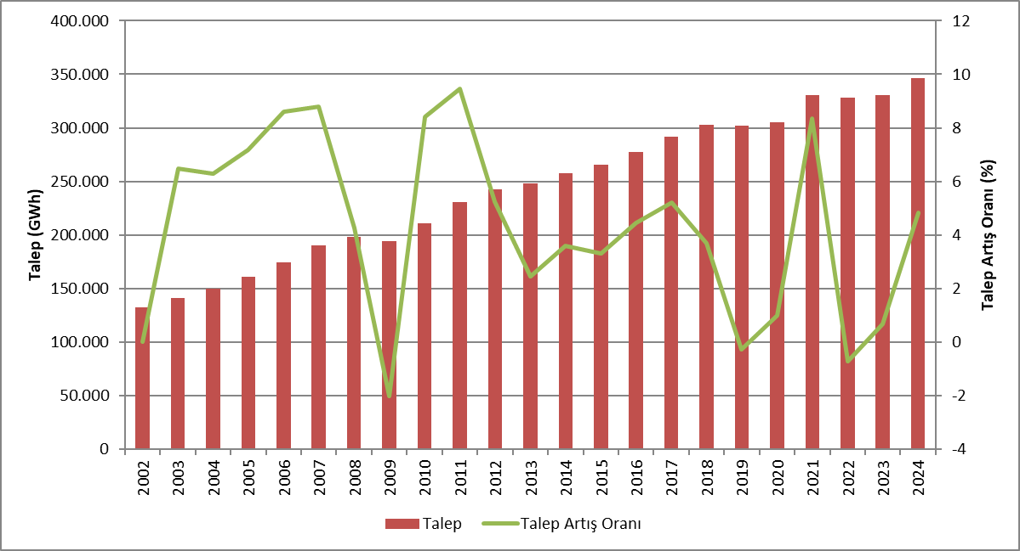
Puant talebin gelişimi ve artış oranı ise Şekil 1.2’de sunulmuştur. 2024 yılında puant talep bir önceki yıla göre %6,46 oranında artarak 58.712,36 MW olmuştur.

Şekil 1.2: Yıllar İtibarıyla Puant Talep ve Artış Oranı (MW-%)
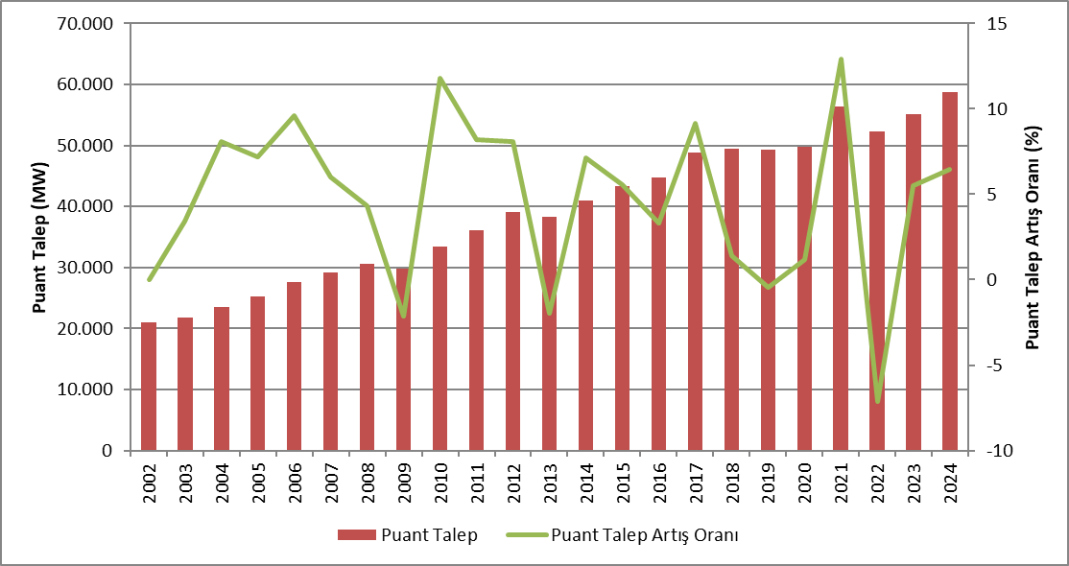
Şekil 1.3’te yıllar itibarıyla puant talep ve elektrik enerjisi talebi ilişkisine yer verilmiştir.

Şekil 1.3: Yıllar İtibarıyla Puant Talep ve Elektrik Enerjisi Talebi Artış Oranları (%)
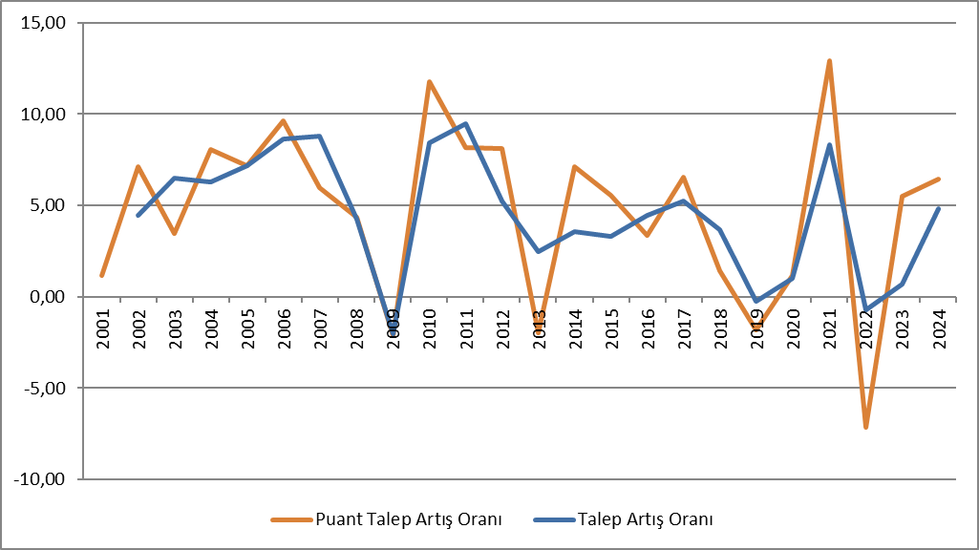

Şekil 1.4'te lisanslı elektrik üretimi ve elektrik tüketiminin aylık değişimi gösterilmektedir. Aylık üretim ve tüketim en yüksek değerlerine Temmuz ayında ulaşmıştır.

Şekil 1.4: 2024 Yılı Lisanslı Elektrik Üretimi ve Tüketimin Aylık Dağılımı (GWh)
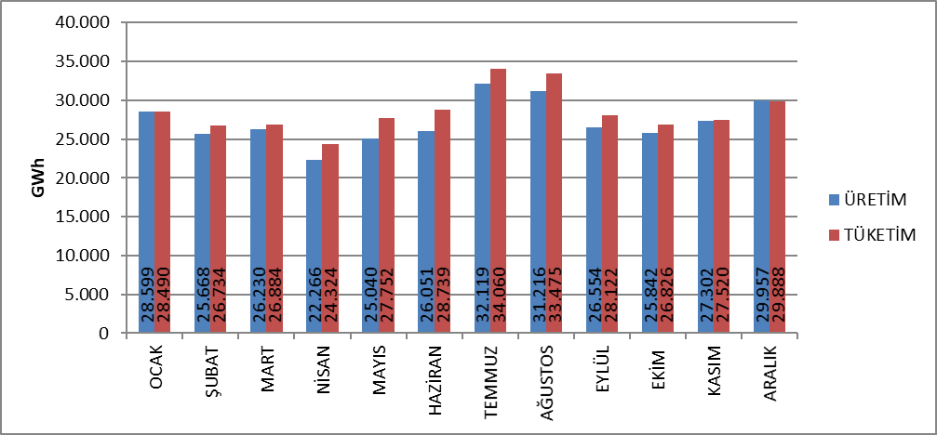

2024 yılı lisanslı elektrik üretiminin kuruluşlara göre dağılımı Şekil 1.5’te gösterilmiştir. Üretimde en yüksek paya %81,57 ile serbest üretim şirketleri sahiptir. EÜAŞ santrallerinin payı %16,74 olarak gerçekleşmiş olup, mevcut sözleşmeler kapsamında faaliyet gösteren santrallerin toplam üretimdeki payı ise %1,69 olarak gerçekleşmiştir.

Şekil 1.5: 2024 Yılı Lisanslı Elektrik Üretiminin Kuruluşlara Göre Dağılımı (%)
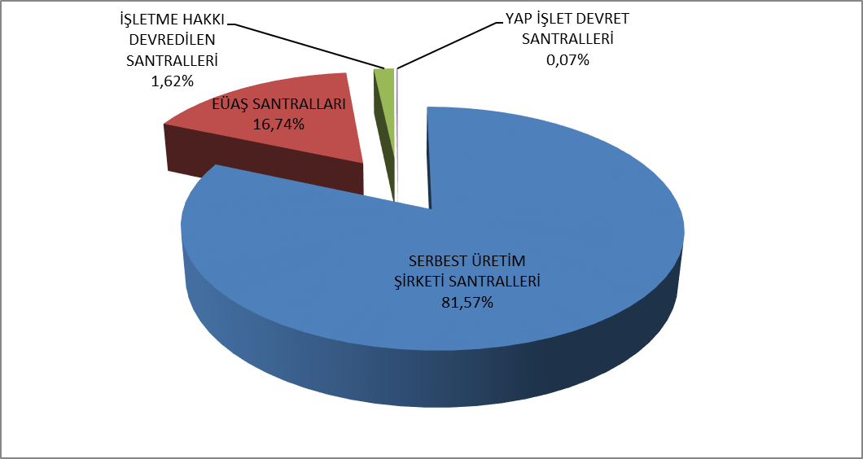
Lisanslı elektrik üretiminin kamu, özel ve mevcut sözleşmeler kapsamındaki dağılımına Şekil 1.6'da yer verilmiştir. 2023 yılında kamunun üretimdeki toplam payı (mevcut sözleşmeler dahil) %15,64 iken 2024 yılında bu oran %18,09’a yükselmiştir. Benzer şekilde 2023 yılında %84,36 olan serbest üretimin payı ise 2024 yılında %81,91’e gerilemiştir.

Şekil 1.6: Yıllar İtibarıyla Lisanslı Elektrik Üretiminin Kamu-Özel Olarak Değişimi (%)
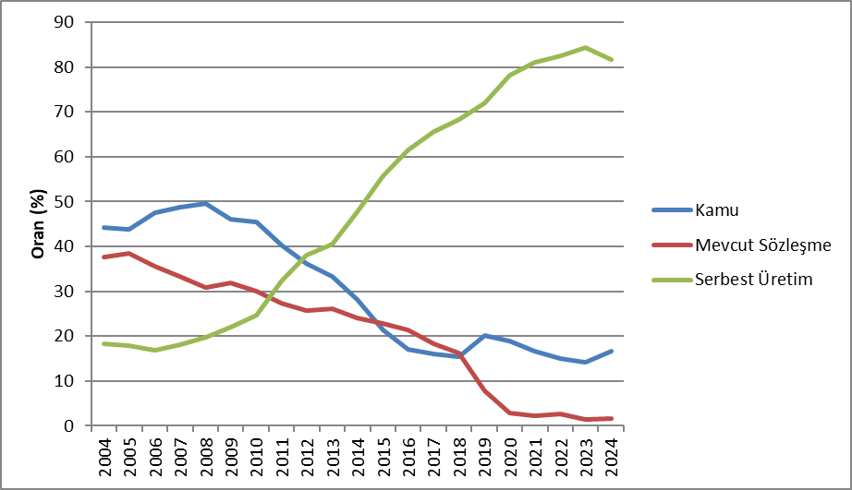
Şekil 1.6’dan görüldüğü üzere serbest üretimin payı 2024 yılında azalmıştır.
Türkiye lisanslı elektrik üretiminin kaynaklara göre dağılımı Şekil 1.7'de verilmiştir. Lisanslı elektrik enerjisi üretiminde hidroelektrik santrallerin payı 2023 yılında %20,45 iken 2024 yılında %22,89’a, rüzgâr santrallerinin payı %11,04 iken %11,16’ya yükselmiştir. Diğer taraftan, ithal kömür santrallerinin payı 2023 yılında %23,57 iken 2024 yılında %23,07’ye, doğal gaz yakıtlı santrallerinin payı %21,90 iken %19,86’ya, yerli kömür (linyit, taş kömürü ve asfaltit) santrallerinin payı %14,98 iken %14,48’e, jeotermal santrallerinin payı ise %3,61 iken %3,44’e düşmüştür.

Şekil 1.7: 2024 Yılı Lisanslı Elektrik Üretiminin Kaynaklara Dağılımı (%)
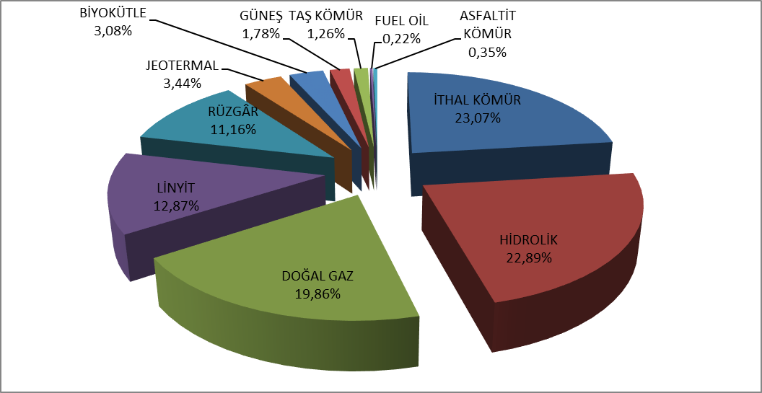
Lisanslı elektrik üretiminin kaynak bazında 1990 yılından bu yana gelişimine Şekil 1.8’de yer verilmiştir. 2024 yılında jeotermal, rüzgâr, güneş ve biyokütle gibi yenilenebilir enerji kaynaklarından elektrik üretimi 2023 yılına göre %7,54 oranında artmıştır.

Şekil 1.8: Yıllar İtibarıyla Lisanslı Elektrik Üretiminin Kaynak Bazında Gelişimi (GWh)
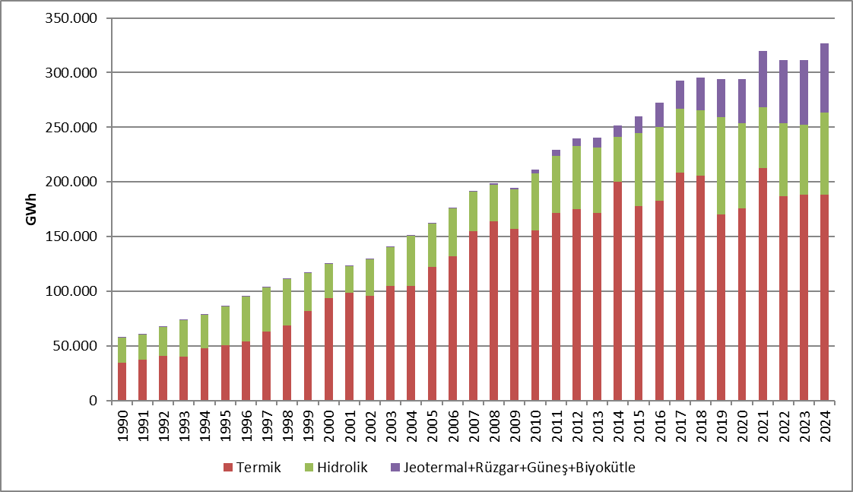
Türkiye lisanslı elektrik üretiminin gün bazında gelişimi Şekil 1.9'da gösterilmiştir. Lisanslı elektrik üretimi en yüksek Temmuz ayında, en düşük Nisan ayında gerçekleşmiştir. Gün bazında baktığımızda ise elektrik üretimi en yüksek 23 Temmuz 2024 tarihinde, en düşük 11 Nisan 2024 tarihinde gerçekleşmiştir.

Şekil 1.9: 2024 Yılı Lisanslı Elektrik Üretiminin Gün Bazında Gelişimi (GWh)
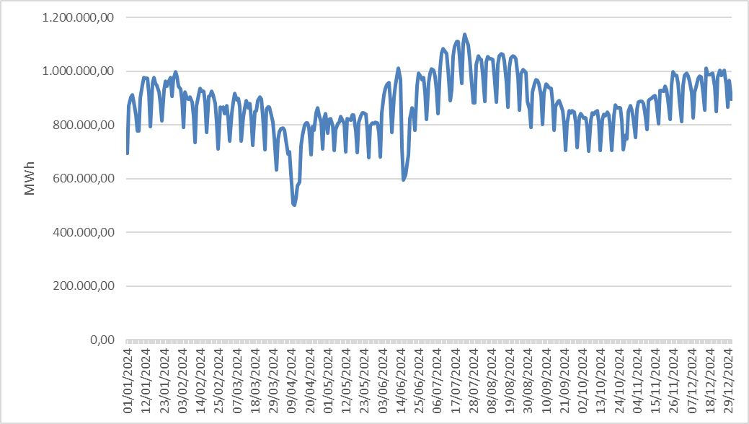
Lisanslı elektrik üretiminin il bazında dağılımı Tablo 1.2’de gösterilmiştir. 2024 yılında en yüksek elektrik üretimi sırasıyla Çanakkale, Adana, Zonguldak, İzmir, Hatay, Manisa, Balıkesir ve Muğla illerinde, en düşük elektrik üretimi de Iğdır, Bartın, Aksaray, Yozgat, Ağrı, Bayburt, Çankırı ve Hakkari illerinde gerçekleşmiştir.

Tablo 1.2: Lisanslı Elektrik Üretiminin İl Bazında Dağılımı (GWh-%)
İL ADI | Üretim (GWh) | Oran (%) | İL ADI | Üretim (GWh) | Oran (%)
ÇANAKKALE | 30.409,28 | 9,30 | ERZURUM | 1.454,48 | 0,45
ADANA | 26.841,27 | 8,21 | TRABZON | 1.449,45 | 0,44
ZONGULDAK | 22.361,22 | 6,84 | ŞIRNAK | 1.350,42 | 0,41
İZMİR | 14.018,21 | 4,29 | ESKİŞEHİR | 1.348,15 | 0,41
HATAY | 13.927,75 | 4,26 | GÜMÜŞHANE | 1.315,94 | 0,40
MANİSA | 12.363,87 | 3,78 | MUŞ | 1.282,75 | 0,39
BALIKESİR | 11.449,69 | 3,50 | RİZE | 1.210,40 | 0,37
MUĞLA | 10.280,46 | 3,15 | KARABÜK | 1.070,64 | 0,33
ARTVİN | 9.110,62 | 2,79 | ERZİNCAN | 1.056,56 | 0,32
SAMSUN | 8.927,47 | 2,73 | ORDU | 976,38 | 0,30
ANKARA | 8.820,14 | 2,70 | GAZİANTEP | 731,09 | 0,22
İSTANBUL | 8.813,08 | 2,70 | SİNOP | 712,14 | 0,22
ELAZIĞ | 8.201,02 | 2,51 | KARS | 686,76 | 0,21
KAHRAMANMARAŞ | 8.043,16 | 2,46 | KIRŞEHİR | 677,06 | 0,21
BURSA | 7.631,82 | 2,34 | NİĞDE | 676,07 | 0,21
AYDIN | 7.482,71 | 2,29 | ADIYAMAN | 646,79 | 0,20
ŞANLIURFA | 7.479,55 | 2,29 | AMASYA | 643,05 | 0,20
KIRKLARELİ | 7.470,97 | 2,29 | ARDAHAN | 623,12 | 0,19
DİYARBAKIR | 7.310,90 | 2,24 | EDİRNE | 617,81 | 0,19
KIRIKKALE | 7.126,02 | 2,18 | UŞAK | 456,63 | 0,14
DENİZLİ | 6.075,60 | 1,86 | ISPARTA | 444,57 | 0,14
KÜTAHYA | 5.409,66 | 1,66 | BİLECİK | 435,11 | 0,13
ANTALYA | 5.239,95 | 1,60 | VAN | 396,06 | 0,12
KOCAELİ | 5.015,20 | 1,53 | ÇORUM | 372,79 | 0,11
KONYA | 4.343,16 | 1,33 | TUNCELİ | 357,76 | 0,11
MARDİN | 4.181,45 | 1,28 | MALATYA | 351,62 | 0,11
SİVAS | 4.089,48 | 1,25 | BURDUR | 289,21 | 0,09
SAKARYA | 3.543,67 | 1,08 | DÜZCE | 273,69 | 0,08
BİNGÖL | 3.218,26 | 0,98 | BİTLİS | 257,95 | 0,08
TEKİRDAĞ | 2.964,84 | 0,91 | KASTAMONU | 225,18 | 0,07
MERSİN | 2.908,29 | 0,89 | BATMAN | 212,84 | 0,07
OSMANİYE | 2.745,65 | 0,84 | NEVŞEHİR | 211,50 | 0,06
SİİRT | 2.604,29 | 0,80 | HAKKARİ | 195,41 | 0,06
BOLU | 2.363,59 | 0,72 | ÇANKIRI | 145,66 | 0,04
KAYSERİ | 1.929,23 | 0,59 | BAYBURT | 123,18 | 0,04
TOKAT | 1.856,02 | 0,57 | AĞRI | 115,63 | 0,04
GİRESUN | 1.814,43 | 0,56 | YOZGAT | 101,18 | 0,03
KARAMAN | 1.698,66 | 0,52 | AKSARAY | 90,75 | 0,03
YALOVA | 1.575,66 | 0,48 | BARTIN | 75,86 | 0,02
AFYONKARAHİSAR | 1.479,90 | 0,45 | IĞDIR | 55,79 | 0,02
 |  |  | Genel Toplam | 326.843,63 | 100,00

Şekil 1.10’da 2024 yılı lisanslı elektrik üretiminde en yüksek paya sahip ilk 10 şirketin payları gösterilmektedir. Şekilden de görüleceği üzere, ilk 10 şirket sırasıyla EÜAŞ, Eren En.El.Ür.A.Ş. , Enerjisa En.Ür.A.Ş. , Emba El.Ür.A.Ş. , Cenal El.Ür.A.Ş. , İçdaş El.En.Ür.Ve Yat. A.Ş. , İskenderun En.Ür.Ve Tic.A.Ş. , Atlas En.Ür.San.A.Ş. , Yeniköy Kemerköy El.Ür.Ve Tic.A.Ş. ve Hamitabat El.Ür.Ve Tic.A.Ş. olmuştur.

Şekil 1.10: 2024 Yılı Lisanslı Elektrik Üretiminde İlk 10 Şirketin Payı (%)
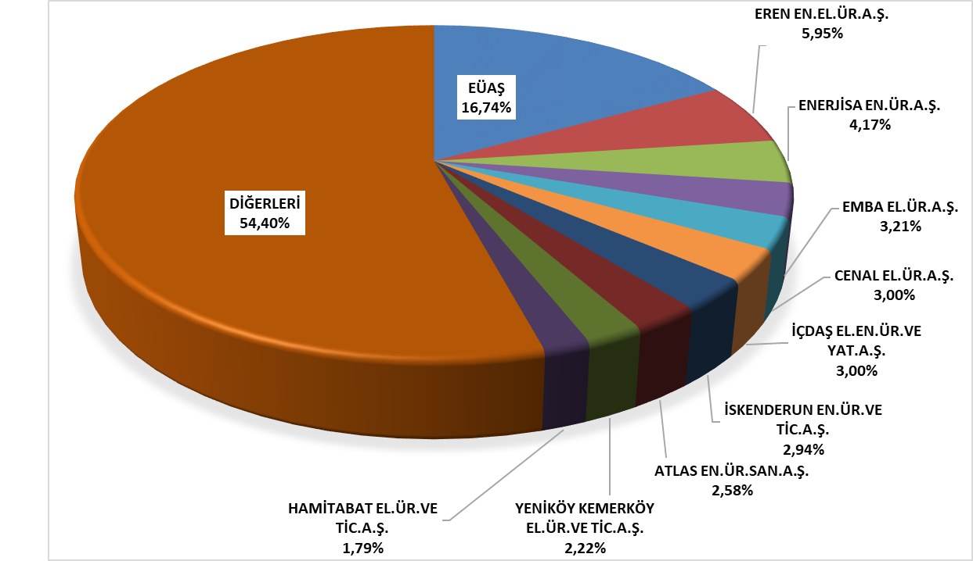

1.3 Lisanslı Kurulu Güç

Lisanslı kurulu gücün kaynak türlerine göre dağılımı Şekil 1.11’de gösterilmiştir. Lisanslı kurulu güç içerisinde 2023 yılı sonu itibarıyla %12,16 olan rüzgâr santrallerinin payı 2024 yılında %13,09’a, %1,72 olan güneş santrallerinin payı %2,06’ya, %1,76 olan jeotermal santrallerinin payı %1,78’e yükselmiştir.
Diğer taraftan 2023 yılı sonu itibarıyla lisanslı kurulu güç içerisinde doğal gaz santrallerinin (sıvı ve doğal gaz yakıtlı santraller dahil) payı %26,16 iken 2024 yılında %25,14’e, %24,57 olan barajlı-hidroelektrik santrallerin payı %24,52’ye, %10,78 olan ithal kömüre dayalı santrallerin payı %10,74’e, %10,59 olan linyite dayalı santrallerin payı % 10,49’a, %8,62 olan akarsu-hidroelektrik santrallerinin payı %8,54’e düşmüştür.
Yenilenebilir enerji kaynaklarının (hidrolik dahil) 2023 yılı sonu itibarıyla toplam kurulu güç içerisindeki payı %50,90 iken 2024 yılında %52,08’e yükselmiştir. Toplam termik kurulu gücün oranı ise 2023 yılında %49,10 iken 2024 yılında %47,92’ye düşmüştür.

Şekil 1.11: 2024 Yılı Sonu İtibarıyla Lisanslı Kurulu Gücün Kaynaklara Göre Dağılımı (%)
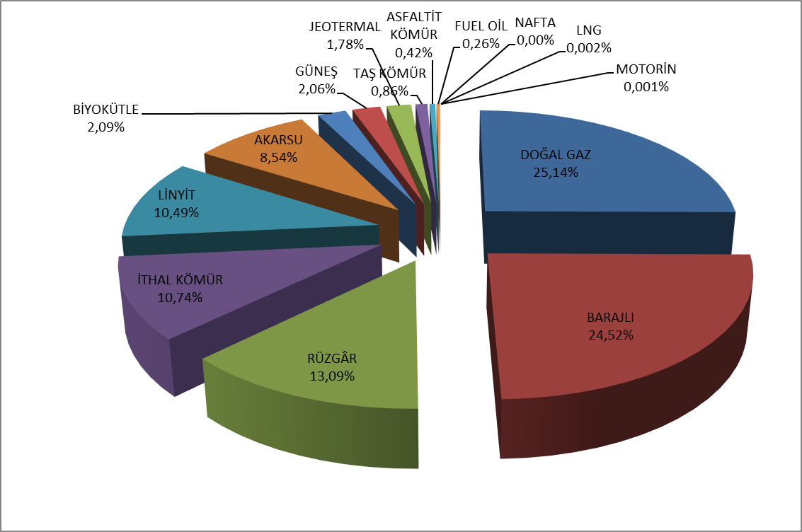

Lisanslı kurulu gücün kuruluşlara göre dağılımı Şekil 1.12’de gösterilmiştir. EÜAŞ santrallerinin toplam kurulu güçteki payı 2023 yılında %22,21 iken 2024 yılında %22,16’ya gerilemiştir.
Diğer taraftan, serbest piyasa koşullarında faaliyet gösteren serbest üretim şirketlerinin toplam kurulu güç içerisindeki payı 2023 yılında %74,30 iken 2024 yılında %74,39’a, mevcut sözleşmeler kapsamında faaliyet gösteren santrallerin payı da %3,49 iken %4,17’ye yükselmiştir.

Şekil 1.12: 2024 Yılı Sonu İtibarıyla Lisanslı Kurulu Gücün Kuruluşlara Göre Dağılımı (%)
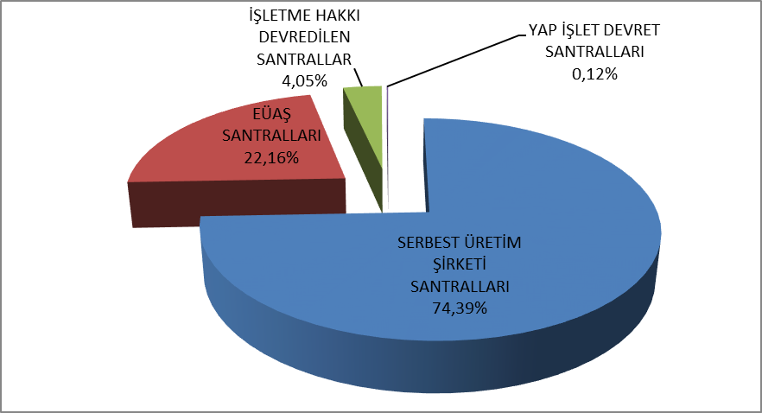
Lisanslı kurulu gücün kaynak bazında 2000 yılından bu yana gelişimine Şekil 1.13’te yer verilmiştir. Şekilden de görüleceği üzere, jeotermal, rüzgâr, güneş ve biyokütle kaynaklarının kurulu güç içerisindeki payı her geçen yıl artmıştır.

Şekil 1.13: Yıllar İtibarıyla Lisanslı Kurulu Gücün Kaynak Bazında Gelişimi (MW)
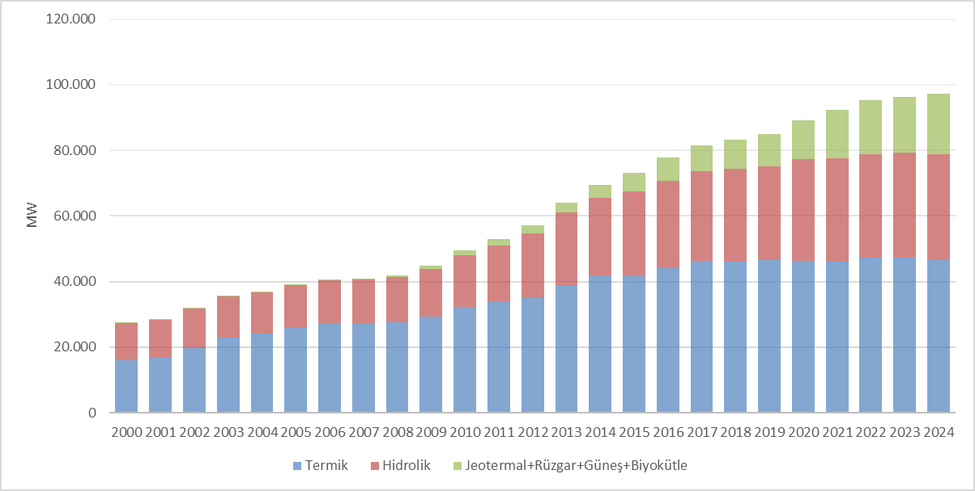
Şekil 1.13’e benzer şekilde 2000 yılından bu yana lisanslı kurulu güçte kaynakların paylarının gelişimine de Şekil 1.14’de yer verilmiştir.

Şekil 1.14: Yıllar İtibarıyla Kurulu Güçte Kaynakların Paylarının Gelişimi (%)
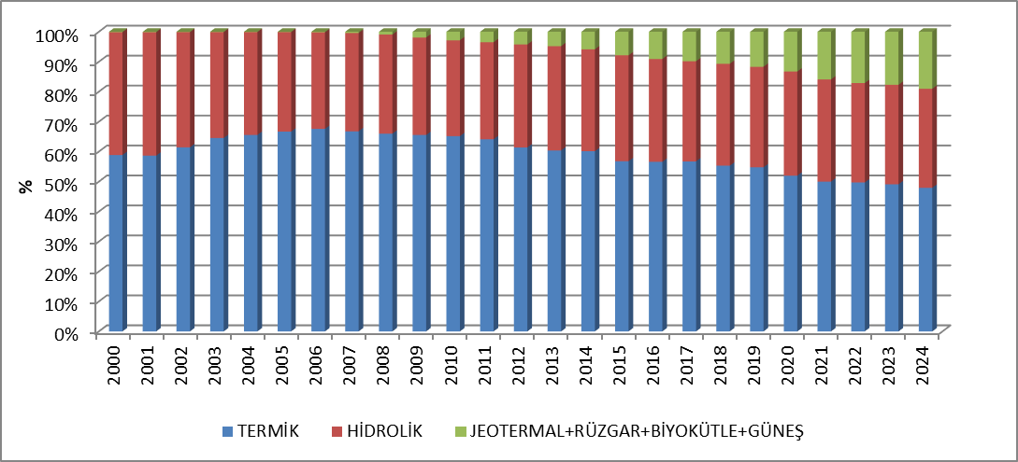

Lisanslı kurulu gücün il bazında dağılımı Tablo 1.3’te gösterilmiştir. 2024 yılında en yüksek kurulu güce sahip iller sırasıyla İzmir, Adana, Çanakkale, Kahramanmaraş, İstanbul, Zonguldak, Şanlıurfa ve Balıkesir; en düşük kurulu güce sahip iller de Iğdır, Bartın, Bayburt, Aksaray, Ağrı, Batman, Çankırı ve Hakkari olmuştur.

Tablo 1.3 Lisanslı Kurulu Gücün İl Bazında Dağılımı (MW-%)
İL ADI | Kurulu Güç (MW | Oran (%) | İL ADI | Kurulu Güç (MW | Oran (%)
İzmir | 5.249,61 | 5,39 | Sinop | 612,56 | 0,63
Adana | 5.244,77 | 5,39 | Erzurum | 571,97 | 0,59
Çanakkale | 4.804,81 | 4,94 | Ordu | 543,97 | 0,56
Kahramanmaraş | 4.411,92 | 4,53 | Muş | 462,66 | 0,48
İstanbul | 3.548,71 | 3,65 | Afyonkarahisar | 460,47 | 0,47
Zonguldak | 3.377,11 | 3,47 | Bolu | 457,99 | 0,47
Şanlıurfa | 3.262,93 | 3,35 | Şırnak | 444,52 | 0,46
Balıkesir | 3.112,30 | 3,20 | Gaziantep | 418,51 | 0,43
Bursa | 3.102,51 | 3,19 | Çorum | 402,43 | 0,41
Hatay | 3.091,81 | 3,18 | Yalova | 395,33 | 0,41
Samsun | 3.020,08 | 3,10 | Rize | 366,00 | 0,38
Manisa | 2.995,62 | 3,08 | Kırşehir | 336,40 | 0,35
Sakarya | 2.968,06 | 3,05 | Erzincan | 324,40 | 0,33
Artvin | 2.629,85 | 2,70 | Amasya | 318,16 | 0,33
Elazığ | 2.507,13 | 2,58 | Isparta | 290,65 | 0,30
Ankara | 2.466,10 | 2,53 | Niğde | 281,86 | 0,29
Muğla | 2.338,21 | 2,40 | Bilecik | 263,98 | 0,27
Diyarbakır | 2.263,86 | 2,33 | Adıyaman | 258,64 | 0,27
Kocaeli | 2.152,30 | 2,21 | Kars | 251,66 | 0,26
Kırıkkale | 2.028,41 | 2,08 | Ardahan | 235,90 | 0,24
Kırklareli | 1.946,01 | 2,00 | Karabük | 185,97 | 0,19
Antalya | 1.835,13 | 1,89 | Edirne | 185,01 | 0,19
Konya | 1.689,57 | 1,74 | Uşak | 171,55 | 0,18
Aydın | 1.641,55 | 1,69 | Van | 160,42 | 0,16
Denizli | 1.569,72 | 1,61 | Kastamonu | 140,94 | 0,14
Tekirdağ | 1.498,77 | 1,54 | Bitlis | 135,25 | 0,14
Mardin | 1.423,09 | 1,46 | Burdur | 131,72 | 0,14
Bingöl | 1.372,54 | 1,41 | Düzce | 126,16 | 0,13
Kütahya | 1.109,02 | 1,14 | Malatya | 120,86 | 0,12
Osmaniye | 1.060,89 | 1,09 | Tunceli | 106,95 | 0,11
Mersin | 1.036,79 | 1,06 | Yozgat | 99,43 | 0,10
Sivas | 1.024,10 | 1,05 | Nevşehir | 89,13 | 0,09
Giresun | 907,28 | 0,93 | Hakkari | 67,91 | 0,07
Siirt | 793,91 | 0,82 | Çankırı | 65,92 | 0,07
Karaman | 728,19 | 0,75 | Batman | 63,24 | 0,06
Kayseri | 700,49 | 0,72 | Ağrı | 61,31 | 0,06
Gümüşhane | 697,53 | 0,72 | Aksaray | 41,72 | 0,04
Tokat | 689,08 | 0,71 | Bayburt | 37,68 | 0,04
Eskişehir | 656,26 | 0,67 | Bartın | 34,33 | 0,04
Trabzon | 650,75 | 0,67 | Iğdır | 23,79 | 0,02
 |  |  | Genel Toplam | 97.354,09 | 100,00

Şekil 1.15’de 2024 yılı sonu itibarıyla lisanslı kurulu güçte en yüksek paya sahip ilk 10 şirketin payları gösterilmektedir. Şekilden de görüleceği üzere, ilk 10 şirket sırasıyla EÜAŞ, Eren En.El.Ür.A.Ş. , Enerjisa En.Ür.A.Ş. , Kalyon Güneş En.Ür.A.Ş. , Gebze El.Ür.Ltd.Şti. , Habaş Sinai Ve Tıbbi Gazlar İstihsal End.A.Ş. , İzmir El.Ür.Ltd.Şti. , Bilgin Güç Santr.En.Ür.A.Ş. ,İskenderun En.Ür.Ve Tic.A.Ş. ve Afşin Elbistan El.Ür.Ve Tic.A.Ş. olmuştur.

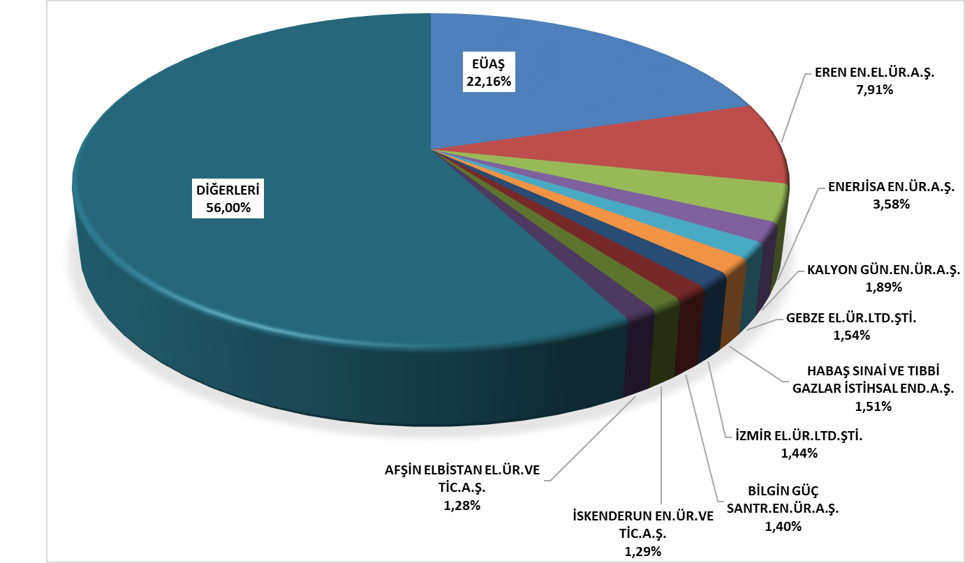

Şekil 1.15: 2024 Yılı Sonu İtibarıyla Lisanslı Kurulu Güçte İlk 10 Şirketin Payı (%)

1.4 Lisanssız Üretim

6446 sayılı Elektrik Piyasası Kanununun 14 üncü maddesinin birinci fıkrasında lisans alma ve şirket kurma yükümlülüğünden muaf tutulan üretim tesisleri aşağıdaki gibi yer almaktadır:

“a) İmdat grupları ve iletim ya da dağıtım sistemiyle bağlantı tesis etmeyen üretim tesisi
b) Kurulu gücü azami bir megavatlık yenilenebilir enerji kaynaklarına dayalı üretim tesisi
c) Belediyelerin katı atık tesisleri ile arıtma tesisi çamurlarının bertarafında kullanılmak üzere kurulan elektrik üretim tesisi
ç) Mikrokojenerasyon tesisleri ile Bakanlıkça belirlenecek verimlilik değerini sağlayan kojenerasyon tesislerinden Kurulca belirlenecek olan kategoride olanları
d) Ürettiği enerjinin tamamını iletim veya dağıtım sistemine vermeden kullanan, üretimi ve tüketimi aynı ölçüm noktasında olan, yenilenebilir enerji kaynaklarına dayalı üretim tesisi
e) (Ek: 21/3/2018-7103/84 md.) Bakanlığın görüşü alınarak Kurulun belirleyeceği limitler ile usul ve esaslar çerçevesinde elektrik depolama ve talep tarafı katılımı kapsamında gerçekleştirilen piyasa faaliyetleri
f) (Ek: 19/4/2018-7139/56 md.) Elektrik aboneliği Devlet Su İşleri Genel Müdürlüğüne veya sulama birliklerine ait tarımsal sulama amaçlı tesislerin elektrik ihtiyaçlarını karşılamak amacıyla, kurulu gücü tarımsal sulama tesisinin bağlantı anlaşmasındaki sözleşme gücü, birden fazla tesis için tesislerin sözleşme güçleri toplamı ile sınırlı olmak koşuluyla Devlet Su İşleri Genel Müdürlüğü tarafından veya DSİ’nin izniyle sulama birlikleri tarafından kurulan ve işletilen yenilenebilir enerji kaynaklarına dayalı üretim tesisi
g) (Ek:25/11/2020-7257/35 md.) (Değişik:5/3/2022-7381/27 md.) Belediyeler ve bunların bağlı kuruluşları ile sanayi tesisleri ve tarımsal sulama amaçlı tesisler tarafından bağlantı anlaşmasındaki sözleşme gücünün iki katı ve diğer kişiler bağlantı anlaşmasındaki sözleşme gücü ile sınırlı olmak kaydıyla, yenilenebilir enerji kaynaklarına dayalı üretim tesisi
ğ) (Ek:5/3/2022-7381/27 md.) Sulama birliklerinin işletme, bakım, onarım ve yönetim sorumluluğuna sahip olduğu taşınmazlar ile sulama birliği ve DSİ’nin mülkiyetinde veya tasarrufu altında bulunan diğer taşınmazlar üzerinde DSİ’nin uygun görüşüyle kurulan ve sulama birlikleri tarafından işletilen bağlantı anlaşmasındaki sözleşme gücü ile sınırlı olmak kaydıyla kurulan yenilenebilir enerji üretim tesisleri.

Lisanssız elektrik üretimi başvurularının 2024 yılı sonu itibarıyla mevcut durumu Tablo 1.4’de gösterilmiştir.

Tablo 1.4: 2024 Yıl Sonu İtibarıyla Lisanssız Elektrik Üretimi Başvurularının Durumu (MW)
Durum/Kaynak | Biyokütle | GÜNEŞ | Hidrolik | Kojenerasyon | Mikrojenerasyon | Rüzgar
Bağlantı anlaşması aşamasında | 6,99 | 9.272,44 | 3,27 | 30,60 | 0,05 | 346,69
Çağrı mektubu aşamasında | 6,14 | 10.558,54 | 6,67 | 764,10 |  | 318,69
İptal edildi | 27,71 | 2.669,85 | 18,15 | 115,64 |  | 121,94

Lisanssız kurulu gücün kaynaklara göre dağılımına ise Tablo 1.5 ile Şekil 1.16’da yer verilmiştir. Lisanssız elektrik üretiminde 2023 yılı sonu itibarıyla 14.358,53 MW olan işletmedeki kapasite miktarı, 2024 yılı sonu itibarıyla %29,44 oranında artarak 18.585,32 MW olmuştur. En yüksek pay 2024 yılında %96,32 ile güneş santrallerine ait olup, bunu %2,40 ile doğal gaz, %0,64 ile de rüzgar izlemektedir.

Tablo 1.5: Lisanssız Kurulu Gücün Kaynaklara Göre Dağılımı (MW-%)
Kaynak Türü | 2023 |  | 2024
Kaynak Türü | Kurulu Güç  (MW) | Oran  (%) | Kurulu Güç  (MW) | Oran  (%)
Güneş | 13.725,53 | 95,59 | 17.902,10 | 96,32
Doğal Gaz | 435,23 | 3,03 | 446,82 | 2,40
Rüzgar | 96,50 | 0,67 | 118,18 | 0,64
Biyokütle | 86,30 | 0,60 | 87,24 | 0,47
Hidrolik | 14,97 | 0,10 | 18,35 | 0,10
Linyit | - | - | 12,63 | 0,07
Genel Toplam | 14.358,53 | 100,00 | 18.585,32 | 100,00

Şekil 1.16: 2024 Yılı Sonu İtibarıyla Lisanssız Kurulu Gücün Kaynaklara Göre Dağılımı (%)
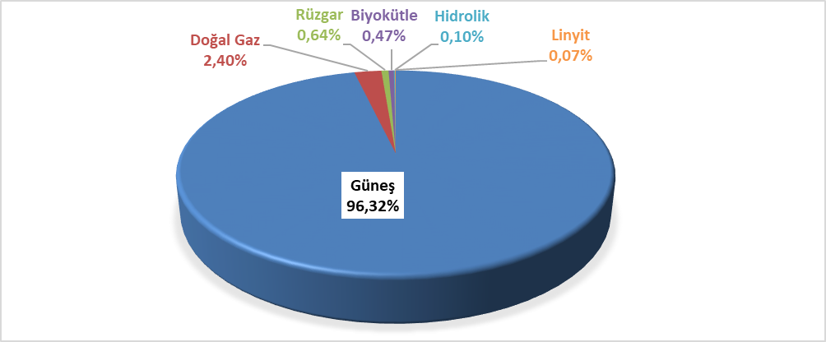

Lisanssız kurulu gücün il bazında dağılımı Tablo 1.6’da gösterilmiştir. 2023 yılında olduğu gibi 2024 yılında da en yüksek kurulu güç 1.229,06 MWe ile Konya ilinde yer almaktadır. Konya’yı sırasıyla 1.032,69 MW ile Gaziantep, 968,51 MW ile Ankara, 848,18 MW ile İzmir, 825,79 MW ile Kayseri, 750,87 MW ile Şanlıurfa, 660,53 MW ile Manisa izlemektedir. Toplam lisanssız kurulu gücün yaklaşık %34’ü bu 7 ilde yer almaktadır.

Tablo 1.6: Lisanssız Kurulu Gücün İllere Göre Dağılımı (MW-%)
İLLER | 2023 |  | 2024
İLLER | Kurulu Güç  (MW) | Toplam İçindeki  Payı (%) | Kurulu Güç  (MW) | Toplam İçindeki  Payı (%)
Adana | 469,28 | 3,27 | 547,30 | 2,94
Adıyaman | 171,85 | 1,20 | 177,17 | 0,95
Afyonkarahisar | 422,00 | 2,94 | 545,75 | 2,94
Ağrı | 30,28 | 0,21 | 45,29 | 0,24
Aksaray | 168,17 | 1,17 | 193,98 | 1,04
Amasya | 75,32 | 0,52 | 122,66 | 0,66
Ankara | 746,53 | 5,20 | 968,51 | 5,21
Antalya | 385,16 | 2,68 | 533,78 | 2,87
Ardahan | 6,43 | 0,04 | 6,82 | 0,04
Artvin | 0,02 | 0,00 | 0,02 | 0,00
Aydın | 215,68 | 1,50 | 242,06 | 1,30
Balıkesir | 279,45 | 1,95 | 332,02 | 1,79
Bartın | 15,12 | 0,11 | 17,69 | 0,10
Batman | 35,62 | 0,25 | 60,02 | 0,32
Bayburt | 37,83 | 0,26 | 50,90 | 0,27
Bilecik | 124,93 | 0,87 | 169,87 | 0,91
Bingöl | 35,63 | 0,25 | 42,75 | 0,23
Bitlis | 38,74 | 0,27 | 61,08 | 0,33
Bolu | 56,14 | 0,39 | 71,48 | 0,38
Burdur | 181,24 | 1,26 | 236,92 | 1,27
Bursa | 421,99 | 2,94 | 533,62 | 2,87
Çanakkale | 59,56 | 0,41 | 77,25 | 0,42
Çankırı | 101,45 | 0,71 | 146,93 | 0,79
Çorum | 220,53 | 1,54 | 267,64 | 1,44
Denizli | 340,14 | 2,37 | 516,33 | 2,78
Diyarbakır | 205,81 | 1,43 | 236,28 | 1,27
Düzce | 44,64 | 0,31 | 62,95 | 0,34
Edirne | 25,00 | 0,17 | 40,03 | 0,22
Elazığ | 328,40 | 2,29 | 357,17 | 1,92
Erzincan | 87,61 | 0,61 | 108,16 | 0,58
Erzurum | 218,13 | 1,52 | 332,63 | 1,79
Eskişehir | 334,16 | 2,33 | 376,95 | 2,03
Gaziantep | 695,59 | 4,84 | 1.032,69 | 5,56
Giresun | 19,08 | 0,13 | 31,62 | 0,17
Gümüşhane | 8,23 | 0,06 | 13,66 | 0,07
Hakkari | 0,44 | 0,00 | 0,54 | 0,00
Hatay | 66,79 | 0,47 | 79,87 | 0,43
Iğdır | 5,99 | 0,04 | 7,33 | 0,04
Isparta | 405,17 | 2,82 | 503,30 | 2,71
İstanbul | 220,81 | 1,54 | 269,13 | 1,45
İzmir | 663,58 | 4,62 | 848,18 | 4,56
Kahramanmaraş | 495,69 | 3,45 | 543,92 | 2,93
Karabük | 29,86 | 0,21 | 30,39 | 0,16
Karaman | 138,39 | 0,96 | 155,83 | 0,84
Kars | 14,32 | 0,10 | 15,52 | 0,08
Kastamonu | 32,88 | 0,23 | 45,48 | 0,24
Kayseri | 653,73 | 4,55 | 825,79 | 4,44
Kırıkkale | 70,24 | 0,49 | 103,82 | 0,56
Kırklareli | 42,44 | 0,30 | 60,69 | 0,33
Kırşehir | 80,29 | 0,56 | 84,01 | 0,45
Kilis | 51,43 | 0,36 | 62,78 | 0,34
Kocaeli | 163,73 | 1,14 | 198,18 | 1,07
Konya | 1.049,33 | 7,31 | 1.229,06 | 6,61
Kütahya | 180,72 | 1,26 | 246,61 | 1,33
Malatya | 212,66 | 1,48 | 234,76 | 1,26
Manisa | 443,11 | 3,09 | 660,53 | 3,55
Mardin | 40,28 | 0,28 | 65,36 | 0,35
Mersin | 338,67 | 2,36 | 449,88 | 2,42
Muğla | 158,55 | 1,10 | 185,10 | 1,00
Muş | 20,70 | 0,14 | 22,29 | 0,12
Nevşehir | 176,62 | 1,23 | 213,74 | 1,15
Niğde | 179,71 | 1,25 | 247,50 | 1,33
Ordu | 9,31 | 0,06 | 9,58 | 0,05
Osmaniye | 238,87 | 1,66 | 278,16 | 1,50
Rize | 3,25 | 0,02 | 8,01 | 0,04
Sakarya | 108,20 | 0,75 | 145,35 | 0,78
Samsun | 71,43 | 0,50 | 140,39 | 0,76
Siirt | 10,59 | 0,07 | 43,29 | 0,23
Sinop | 8,98 | 0,06 | 10,43 | 0,06
Sivas | 128,10 | 0,89 | 181,69 | 0,98
Şanlıurfa | 497,11 | 3,46 | 750,87 | 4,04
Şırnak | 27,09 | 0,19 | 28,89 | 0,16
Tekirdağ | 157,73 | 1,10 | 230,68 | 1,24
Tokat | 57,76 | 0,40 | 75,78 | 0,41
Trabzon | 17,86 | 0,12 | 22,82 | 0,12
Tunceli | 3,10 | 0,02 | 4,35 | 0,02
Uşak | 253,42 | 1,76 | 335,02 | 1,80
Van | 51,21 | 0,36 | 75,56 | 0,41
Yalova | 11,54 | 0,08 | 18,62 | 0,10
Yozgat | 122,47 | 0,85 | 228,05 | 1,23
Zonguldak | 38,64 | 0,27 | 48,22 | 0,26
Genel Toplam | 14.358,53 | 100,00 | 18.585,32 | 100,00

Brüt lisanssız elektrik üretiminin kaynak bazında dağılımına Tablo 1.7 ile Şekil 1.17’de yer verilmiştir. 2023 yılında brüt lisanssız elektrik üretimi 14.796,64 GWh iken 2024 yılında %37,66’lık artışla 20.369,61 GWh olmuştur. Bunun %98,50’si güneşten, %0,70’i rüzgârdan, %0,42’si biyokütleden üretilmiştir.

Tablo 1.7: Lisanssız Elektrik Üretiminin Kaynaklara Göre Dağılımı (GWh-%)
Kaynak Türü | 2023 |  | 2024 |  | 2023-2024 Değişimi (%)
Kaynak Türü | Lisanssız Üretim (GWh) | Oran (%) | Lisanssız Üretim (GWh) | Oran (%) | 2023-2024 Değişimi (%)
Güneş | 14.444,62 | 97,62 | 20.063,12 | 98,50 | 38,90
Rüzgâr | 172,26 | 1,16 | 142,72 | 0,70 | -17,15
Biyokütle | 86,67 | 0,59 | 85,06 | 0,42 | -1,86
Hidrolik | 69,41 | 0,47 | 53,64 | 0,26 | -22,72
Doğal gaz | 23,69 | 0,16 | 25,08 | 0,12 | 5,89
Genel Toplam | 14.796,64 | 100,00 | 20.369,61 | 100,00 | 37,66

Şekil 1.17: 2024 Yılı Sonu İtibarıyla Lisanssız Elektrik Üretiminin Kaynaklara Göre Dağılımı (%)
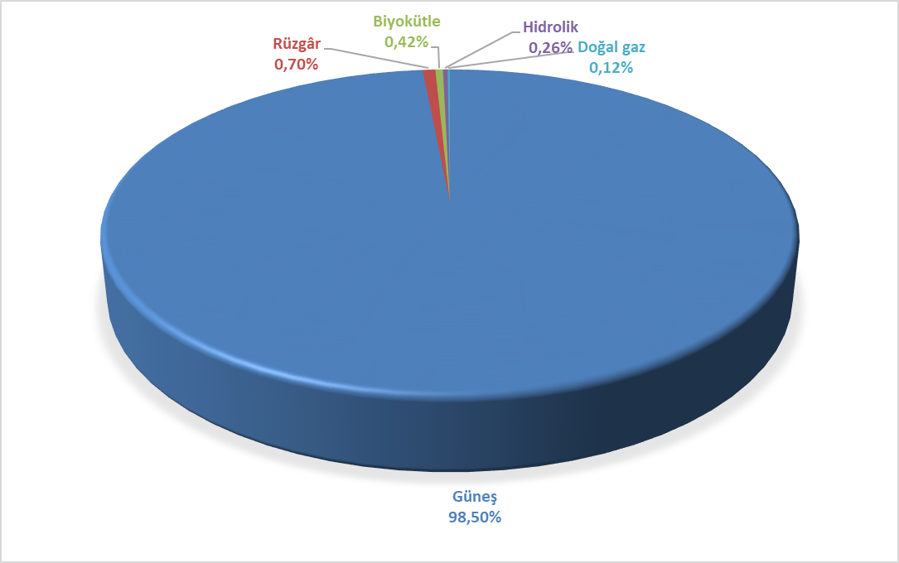

Lisanssız elektrik üretimi kapsamında ihtiyaç fazlası olarak sisteme verilen enerji miktarı (MWh) ile sisteme verilen enerjinin illere göre dağılımına ise Tablo 1.8’de yer verilmiş olup en yüksek üretim 2023 yılında olduğu gibi 2024 yılında da Konya’da gerçekleşmiştir. Konya’yı Ankara, Şanlıurfa, Kayseri, İzmir, Manisa, Afyonkarahisar ve Kahramanmaraş illeri takip etmektedir. İhtiyaç fazlası toplam lisanssız elektrik üretiminin yaklaşık %40’ı bu 8 ilde yer almaktadır.

Tablo 1.8: İhtiyaç Fazlası Olarak Sisteme Verilen Enerji Miktarının İllere Göre Dağılımı (GWh-%)
İLLER | 2023 |  | 2024
İLLER | İhtiyaç fazlası olarak sisteme verilen  enerji miktarı  (GWh) | Oran (%) | İhtiyaç fazlası olarak sisteme verilen enerji miktarı (GWh) | Oran (%)
ADANA | 263,64 | 2,09 | 290,58 | 2,00
ADIYAMAN | 206,42 | 1,63 | 212,51 | 1,46
AFYONKARAHİSAR | 478,93 | 3,79 | 524,90 | 3,61
AĞRI | 34,19 | 0,27 | 43,39 | 0,30
AKSARAY | 185,94 | 1,47 | 156,31 | 1,07
AMASYA | 68,55 | 0,54 | 105,76 | 0,73
ANKARA | 667,68 | 5,28 | 768,27 | 5,28
ANTALYA | 304,73 | 2,41 | 375,47 | 2,58
ARDAHAN | 6,70 | 0,05 | 7,03 | 0,05
ARTVİN | 0,01 | 0,00 | 0,02 | 0,00
AYDIN | 235,73 | 1,86 | 269,10 | 1,85
BALIKESİR | 212,56 | 1,68 | 257,96 | 1,77
BARTIN | 1,59 | 0,01 | 3,17 | 0,02
BATMAN | 37,73 | 0,30 | 47,72 | 0,33
BAYBURT | 31,72 | 0,25 | 47,46 | 0,33
BİLECİK | 141,22 | 1,12 | 159,53 | 1,10
BİNGÖL | 41,72 | 0,33 | 49,16 | 0,34
BİTLİS | 53,77 | 0,43 | 51,30 | 0,35
BOLU | 13,29 | 0,11 | 21,84 | 0,15
BURDUR | 152,12 | 1,20 | 173,19 | 1,19
BURSA | 105,71 | 0,84 | 148,86 | 1,02
ÇANAKKALE | 64,74 | 0,51 | 77,97 | 0,54
ÇANKIRI | 102,82 | 0,81 | 117,67 | 0,81
ÇORUM | 241,37 | 1,91 | 283,92 | 1,95
DENİZLİ | 315,50 | 2,50 | 369,20 | 2,54
DİYARBAKIR | 232,13 | 1,84 | 267,36 | 1,84
DÜZCE | 4,20 | 0,03 | 11,22 | 0,08
EDİRNE | 15,78 | 0,12 | 21,31 | 0,15
ELAZIĞ | 350,97 | 2,78 | 363,67 | 2,50
ERZİNCAN | 95,29 | 0,75 | 104,24 | 0,72
ERZURUM | 191,40 | 1,51 | 281,89 | 1,94
ESKİŞEHİR | 334,65 | 2,65 | 371,07 | 2,55
GAZİANTEP | 317,52 | 2,51 | 389,40 | 2,68
GİRESUN | 13,49 | 0,11 | 23,59 | 0,16
GÜMÜŞHANE | 3,31 | 0,03 | 7,58 | 0,05
HAKKARİ | 0,34 | 0,00 | 0,27 | 0,00
HATAY | 48,64 | 0,38 | 56,29 | 0,39
IĞDIR | 2,53 | 0,02 | 3,11 | 0,02
ISPARTA | 312,32 | 2,47 | 404,02 | 2,78
İSTANBUL | 22,42 | 0,18 | 31,26 | 0,21
İZMİR | 517,79 | 4,10 | 641,38 | 4,41
KAHRAMANMARAŞ | 441,62 | 3,49 | 440,35 | 3,03
KARABÜK | 18,60 | 0,15 | 28,81 | 0,20
KARAMAN | 149,66 | 1,18 | 152,39 | 1,05
KARS | 11,68 | 0,09 | 13,56 | 0,09
KASTAMONU | 18,91 | 0,15 | 27,91 | 0,19
KAYSERİ | 623,57 | 4,93 | 665,46 | 4,58
KIRIKKALE | 92,94 | 0,74 | 100,38 | 0,69
KIRKLARELİ | 4,72 | 0,04 | 8,83 | 0,06
KIRŞEHİR | 105,63 | 0,84 | 96,86 | 0,67
KİLİS | 50,67 | 0,40 | 57,76 | 0,40
KOCAELİ | 31,38 | 0,25 | 37,12 | 0,26
KONYA | 1.134,07 | 8,97 | 1.403,31 | 9,65
KÜTAHYA | 214,52 | 1,70 | 252,13 | 1,73
MALATYA | 230,24 | 1,82 | 240,32 | 1,65
MANİSA | 447,32 | 3,54 | 575,55 | 3,96
MARDİN | 44,22 | 0,35 | 57,53 | 0,40
MERSİN | 312,88 | 2,47 | 330,16 | 2,27
MUĞLA | 203,16 | 1,61 | 231,17 | 1,59
MUŞ | 15,01 | 0,12 | 14,20 | 0,10
NEVŞEHİR | 240,17 | 1,90 | 217,72 | 1,50
NİĞDE | 225,63 | 1,78 | 239,11 | 1,64
ORDU | 1,88 | 0,01 | 2,58 | 0,02
OSMANİYE | 130,63 | 1,03 | 136,00 | 0,94
RİZE | 10,39 | 0,08 | 7,32 | 0,05
SAKARYA | 12,01 | 0,10 | 27,37 | 0,19
SAMSUN | 46,32 | 0,37 | 67,02 | 0,46
SİİRT | 13,83 | 0,11 | 18,73 | 0,13
SİNOP | 2,21 | 0,02 | 3,14 | 0,02
SİVAS | 150,89 | 1,19 | 159,33 | 1,10
ŞANLIURFA | 707,19 | 5,59 | 763,15 | 5,25
ŞIRNAK | 42,68 | 0,34 | 46,14 | 0,32
TEKİRDAĞ | 22,12 | 0,17 | 37,15 | 0,26
TOKAT | 56,64 | 0,45 | 58,97 | 0,41
TRABZON | 2,88 | 0,02 | 6,79 | 0,05
TUNCELİ | 2,87 | 0,02 | 3,98 | 0,03
UŞAK | 171,40 | 1,36 | 198,30 | 1,36
VAN | 73,16 | 0,58 | 81,71 | 0,56
YALOVA | 4,71 | 0,04 | 0,77 | 0,01
YOZGAT | 132,08 | 1,04 | 177,42 | 1,22
ZONGULDAK | 9,98 | 0,08 | 15,18 | 0,10
Genel Toplam | 12.641,66 | 100,00 | 14.541,58 | 100,00

2024 yılı sonu itibarıyla lisanssız elektrik üretimi kapsamında yapılan ödeme miktarının kaynaklara göre dağılımı Tablo 1.9’da gösterilmiştir. Ödeme miktarının %98,86’sını güneş oluşturmaktadır.

Tablo 1.9: Lisanssız Elektrik Üretimi Kapsamında Yapılan Ödeme Miktarının Kaynaklara Göre Dağılımı (TL-%)
Kaynak Türü | 2023 |  | 2024 |  | Değişim (%)  2023→2024
Kaynak Türü | İhtiyaç fazlası satın alınan  enerji miktarı için yapılan  ödeme miktarı (TL) | Oran (%) | İhtiyaç fazlası satın alınan  enerji miktarı için yapılan ödeme miktarı (TL) | Oran (%) | Değişim (%)  2023→2024
Güneş | 38.514.348.603,18 | 98,64 | 57.922.098.225,82 | 98,86 | 50,39
Biyokütle | 271.555.599,61 | 0,70 | 366.301.543,26 | 0,63 | 34,89
Rüzgar | 202.508.181,80 | 0,52 | 265.762.377,08 | 0,45 | 31,24
Hidrolik | 56.559.527,24 | 0,14 | 35.749.641,63 | 0,06 | -36,79
Genel Toplam | 39.044.971.911,83 | 100,00 | 58.589.911.787,79 | 100,00 | 50,06

1.5 Fatura Esaslı Elektrik Tüketimi ve Tüketici Sayısı

Bu kısımda faturalanan elektrik enerjisi tüketimine dair bilgiler yer almaktadır. Bu kapsamda faturaya konu edilmeyen tüketimler (teknik ve teknik olmayan kayıplar ile satış kabul edilmeyen tüketimler), bu kısımdaki verilere dahil değildir. Dolayısıyla Elektrik Piyasası Kanununun 7 nci maddesi kapsamında üretim lisansı sahibi tüzel kişilerin, tesislerinde ürettiği enerjiyi iletim veya dağıtım sistemine aktarmadan sahip olduğu, kiraladığı, finansal kiralama yoluyla edindiği veya işletme hakkını devraldığı tüketim tesislerinin ihtiyacını karşılamak için gerçekleştirdiği üretim, nihai tüketiciye satış olarak değerlendirilmediği için, bu kapsamda yapılan elektrik enerjisi tüketimleri faturalanan tüketim rakamlarına dahil edilmemiştir. Ayrıca, üretim tesislerinin kendi ihtiyaçları için sistemden çektikleri elektrik enerjisi miktarları da faturalanan tüketim değeri içerisinde yer almamaktadır. Ayrıca fiili tüketim verileri ile bu kısımda yer alan tüketim verileri, faturalama döneminde yaşanan farklılıklar nedeniyle değişiklik gösterebilir.
2024 yılında faturalanan tüketim miktarına ilişkin veriler aşağıdaki Tablo 1.10’da gösterilmektedir. 279,04 TWh’lik satışı gerçekleştirilen elektriğin %25,71’ine tekabül eden 71,7 TWh’lik kısmı iletim seviyesinden bağlı tüketicilere, %74,29’una tekabül eden 207,3 TWh’lik kısmı ise dağıtım seviyesinden bağlı tüketicilere satılmıştır.
Serbest tüketicilere 142,99 TWh’lik satış yapılırken, abonelerin (serbest tüketici olmayan ve serbest tüketici hakkını kullanmayanlar ile genel aydınlatma abonelerinin) tüketimi ise 136,05 TWh olarak gerçekleşmiştir. Buna göre serbest tüketicilerin faturalanan tüketimdeki payı %51,25 olurken, abonelerin payı ise %48,75 olarak gerçekleşmiştir.

Tablo 1.10: 2024 Yılında Serbest Tüketici ve Abonelere Yapılan Satışlar (GWh)
Tüketici Türü | Dağıtım Gerilim Seviyesinden Bağlı Tüketicilerin Tüketim Miktarı (GWh) | İletim Gerilim Seviyesinden Bağlı Tüketicilerin Tüketim Miktarı (GWh) | Toplam (GWh)
Abone | 134.486,06 | 1.560,52 | 136.046,58
Serbest Tüketici | 72.812,39 | 70.185,53 | 142.997,91
Genel Toplam | 207.298,45 | 71.746,05 | 279.044,49

Tüketimin dağıtım bölgelerine dağılımına Tablo 1.11’de yer verilmiştir. 2024 yılında en yüksek tüketim 36,9 TWh ile Toroslar EDAŞ bölgesinde, en düşük tüketim 2,65 TWh ile Vangölü EDAŞ bölgesinde gerçekleşmiştir. Dağıtımdan bağlı tüketimin en yüksek olduğu bölge Boğaziçi EDAŞ, en düşük olduğu bölge Vangölü EDAŞ, iletimden bağlı tüketimin en yüksek olduğu bölge Toroslar, en düşük olduğu bölge ise Vangölü EDAŞ olmuştur.

Tablo 1.11: 2024 Yılı Faturalanan Tüketimin Dağıtım Bölgesi Bazında Dağılımı (GWh-%)
Dağıtım Bölgeleri | Dağıtımdan Bağlı Tüketicilerin Tüketim Miktarı (GWh) | İletimden Bağlı Tüketicilerin Tüketim Miktarı (GWh) | Toplam (GWh) | Oran (%)
TOROSLAR EDAŞ | 20.057,26 | 16.843,24 | 36.900,50 | 13,22
BOĞAZİÇİ EDAŞ | 27.327,62 | 1.947,27 | 29.274,89 | 10,49
GDZ EDAŞ | 16.953,99 | 6.365,98 | 23.319,97 | 8,36
BAŞKENT EDAŞ | 16.978,15 | 5.718,32 | 22.696,47 | 8,13
SAKARYA EDAŞ | 10.598,46 | 10.856,72 | 21.455,17 | 7,69
ULUDAĞ EDAŞ | 14.104,34 | 6.419,10 | 20.523,44 | 7,35
MERAM EDAŞ | 11.960,93 | 3.279,86 | 15.240,78 | 5,46
İST. AND. YAK. EDAŞ | 13.397,75 | 1.510,71 | 14.908,46 | 5,34
AKDENİZ EDAŞ | 11.429,94 | 1.366,32 | 12.796,27 | 4,59
DİCLE EDAŞ | 11.172,17 | 1.337,07 | 12.509,23 | 4,48
ADM EDAŞ | 10.586,86 | 1.188,63 | 11.775,49 | 4,22
OSMANGAZİ EDAŞ | 7.197,19 | 4.372,83 | 11.570,02 | 4,15
TRAKYA EDAŞ | 7.997,18 | 3.560,35 | 11.557,53 | 4,14
YEŞİLIRMAK EDAŞ | 5.725,41 | 1.658,33 | 7.383,74 | 2,65
AKEDAŞ EDAŞ | 4.262,04 | 1.833,38 | 6.095,42 | 2,18
KAYSERİ VE CİVARI ETAŞ | 2.872,27 | 1.498,40 | 4.370,67 | 1,57
ÇORUH EDAŞ | 3.785,93 | 194,15 | 3.980,08 | 1,43
FIRAT EDAŞ | 3.018,59 | 883,40 | 3.901,99 | 1,40
ÇAMLIBEL EDAŞ | 2.667,15 | 530,65 | 3.197,80 | 1,15
ARAS EDAŞ | 2.660,39 | 280,14 | 2.940,53 | 1,05
VANGÖLÜ EDAŞ | 2.544,83 | 101,20 | 2.646,03 | 0,95
Genel Toplam | 207.298,45 | 71.746,05 | 279.044,49 | 100,00

Faturalanan tüketimin tüketici türüne göre dağılımı Tablo 1.12 ile Şekil 1.18’de gösterilmiş olup sanayi tüketimi %40,84 ile en yüksek paya sahiptir. Mesken tüketimi %26,91 ile ikinci sırada, Kamu ve Özel Hizmetler Sektörü ile Diğer tüketimi ise %25,75 ile üçüncü sırada yer almaktadır. Aydınlatma ve tarımsal faaliyetlerde kullanılan elektrik tüketimi toplamı ise %6,50 olmuştur.

Tablo 1.12: 2024 Yılı Faturalanan Tüketimin Tüketici Türü Bazında Serbest Tüketici ve Abonelere Göre Dağılımı (MWh)
Tüketici Türü | Tüketim Miktarı (MWh)
Tüketici Türü | Abone* | Oran  (%) | Serbest Tüketici | Oran  (%) | Toplam | Oran  (%)
Sanayi | 5.589.636,85 | 4,11 | 108.359.658,49 | 75,78 | 113.949.295,35 | 40,84
Mesken | 75.066.924,38 | 55,18 | 24.837,39 | 0,02 | 75.091.761,77 | 26,91
Kamu ve Özel Hizmetler Sektörü  ile Diğer | 37.418.299,92 | 27,50 | 34.438.009,58 | 24,08 | 71.856.309,51 | 25,75
Tarımsal Faaliyetler | 12.330.600,79 | 9,06 | 80.322,96 | 0,06 | 12.410.923,75 | 4,45
Aydınlatma | 5.641.117,45 | 4,15 | 95.085,64 | 0,07 | 5.736.203,09 | 2,06
Genel Toplam | 136.046.579,39 | 100,00 | 142.997.914,07 | 100,00 | 279.044.493,46 | 100,00
- Serbest tüketici (ST) olmayan ve olup ST hakkını kullanmayan tüketicileri kapsamaktadır.

Şekil 1.18: 2024 Yılı Faturalanan Tüketimin Tüketici Türüne Göre Dağılımı (%)
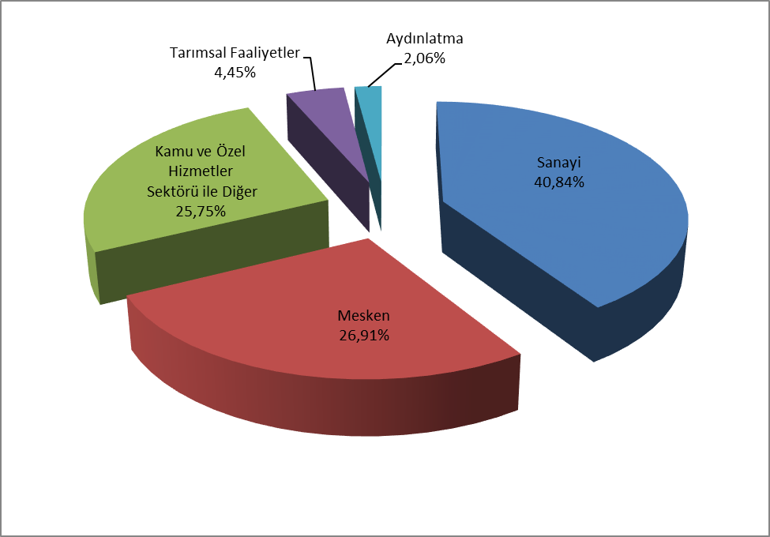

Tablo 1.13: Faturalanan Tüketimin Tüketici Türü Bazında Yıllar İtibarıyla Gelişimi (MWh)
Tüketici Türü | Tüketim Miktarı (MWh)
Tüketici Türü | 2021 | 2022 | 2023 | 2024
Sanayi | 111.762.705 | 108.369.171 | 112.737.523 | 113.949.295
Mesken | 61.603.820 | 61.868.288 | 66.201.077 | 75.091.762
Kamu ve Özel Hizmetler  Sektörü ile Diğer | 60.839.211 | 64.550.205 | 65.948.465 | 71.856.310
Tarımsal Faaliyetler | 13.497.475 | 13.332.526 | 13.426.458 | 12.410.924
Aydınlatma | 5.353.694 | 5.501.261 | 5.530.992 | 5.736.203
Genel Toplam | 253.056.905 | 253.621.451 | 263.844.515 | 279.044.493
Faturalanan tüketimin illere göre dağılımı Tablo 1.14’te gösterilmektedir. En yüksek tüketim 44,2 TWh ile İstanbul’da gerçekleşmiş olup toplam tüketimin %15,83’üne karşılık gelmektedir. İstanbul’u %6,29’luk payıyla İzmir, %5,77’lik payıyla Ankara, %5,14’lük payıyla Kocaeli ve %4,85’lik payıyla Bursa izlemektedir.

Tablo 1.14: Faturalanan Tüketimin İllere Göre Dağılımı (MWh - %)
İLLER | Dağıtım Gerilim Seviyesinden Bağlı Tüketicilerin Tüketim Miktarı (GWh) | İletim Gerilim Seviyesinden Bağlı Tüketicilerin Tüketim Miktarı (GWh) | Toplam (GWh) | Oran (%)
İSTANBUL (TÜMÜ) | 40.725,37 | 3.457,98 | 44.183,35 | 15,83
İSTANBUL (AVRUPA) | 27.327,62 | 1.947,27 | 29.274,89 | 10,49
İZMİR | 12.978,90 | 4.580,60 | 17.559,50 | 6,29
ANKARA | 13.221,04 | 2.889,51 | 16.110,55 | 5,77
İSTANBUL (ANADOLU) | 13.397,75 | 1.510,71 | 14.908,46 | 5,34
KOCAELİ | 5.925,76 | 8.412,88 | 14.338,65 | 5,14
BURSA | 8.281,05 | 5.244,34 | 13.525,39 | 4,85
ANTALYA | 9.934,30 | 1.017,85 | 10.952,15 | 3,92
KONYA | 7.425,87 | 2.264,65 | 9.690,52 | 3,47
GAZİANTEP | 4.086,53 | 5.050,09 | 9.136,62 | 3,27
HATAY | 3.533,12 | 4.918,45 | 8.451,57 | 3,03
ADANA | 5.645,67 | 2.783,75 | 8.429,42 | 3,02
TEKİRDAĞ | 4.756,61 | 3.056,28 | 7.812,88 | 2,80
MERSİN | 5.387,23 | 1.424,40 | 6.811,63 | 2,44
MANİSA | 3.975,09 | 1.785,39 | 5.760,48 | 2,06
ŞANLIURFA | 4.781,77 | 346,65 | 5.128,42 | 1,84
KAHRAMANMARAŞ | 3.099,72 | 1.503,30 | 4.603,02 | 1,65
SAKARYA | 2.725,27 | 1.823,62 | 4.548,90 | 1,63
MUĞLA | 4.507,87 | 4,38 | 4.512,25 | 1,62
KAYSERİ | 2.865,72 | 1.498,40 | 4.364,12 | 1,56
BALIKESİR | 3.484,40 | 759,40 | 4.243,81 | 1,52
DENİZLİ | 3.036,66 | 815,39 | 3.852,05 | 1,38
SAMSUN | 2.501,51 | 1.320,12 | 3.821,62 | 1,37
ESKİŞEHİR | 2.295,61 | 1.252,08 | 3.547,69 | 1,27
OSMANİYE | 1.014,03 | 2.433,64 | 3.447,67 | 1,24
AYDIN | 3.042,33 | 368,85 | 3.411,18 | 1,22
DİYARBAKIR | 2.786,11 | 391,15 | 3.177,26 | 1,14
KIRKLARELİ | 1.868,37 | 493,74 | 2.362,11 | 0,85
BİLECİK | 1.038,72 | 1.228,70 | 2.267,43 | 0,81
ZONGULDAK | 1.092,57 | 1.107,22 | 2.199,79 | 0,79
AFYONKARAHİSAR | 1.878,19 | 272,80 | 2.150,99 | 0,77
MALATYA | 1.344,44 | 497,38 | 1.841,81 | 0,66
ÇANAKKALE | 1.412,44 | 415,36 | 1.827,80 | 0,66
KÜTAHYA | 1.127,47 | 676,97 | 1.804,43 | 0,65
UŞAK | 857,20 | 942,27 | 1.799,48 | 0,64
MARDİN | 1.420,68 | 375,15 | 1.795,82 | 0,64
TRABZON | 1.583,40 | 44,49 | 1.627,89 | 0,58
ELAZIĞ | 1.174,24 | 386,02 | 1.560,25 | 0,56
ORDU | 1.320,02 | 217,05 | 1.537,07 | 0,55
ADIYAMAN | 1.162,32 | 330,08 | 1.492,40 | 0,53
NİĞDE | 1.129,79 | 347,14 | 1.476,93 | 0,53
AKSARAY | 1.142,70 | 288,21 | 1.430,91 | 0,51
SİVAS | 1.060,49 | 340,80 | 1.401,29 | 0,50
EDİRNE | 1.372,20 | 10,33 | 1.382,54 | 0,50
VAN | 1.305,05 | 17,60 | 1.322,65 | 0,47
DÜZCE | 1.025,71 | 277,97 | 1.303,68 | 0,47
BOLU | 921,71 | 342,24 | 1.263,95 | 0,45
KARABÜK | 505,41 | 676,89 | 1.182,30 | 0,42
BATMAN | 950,55 | 211,31 | 1.161,86 | 0,42
KASTAMONU | 839,87 | 309,35 | 1.149,22 | 0,41
ERZURUM | 977,02 | 113,13 | 1.090,14 | 0,39
KARAMAN | 832,16 | 184,26 | 1.016,42 | 0,36
TOKAT | 810,92 | 151,03 | 961,95 | 0,34
ISPARTA | 892,31 | 52,09 | 944,40 | 0,34
NEVŞEHİR | 933,87 | 1,75 | 935,61 | 0,34
YALOVA | 926,45 |  | 926,45 | 0,33
ÇORUM | 852,71 | 66,40 | 919,11 | 0,33
BURDUR | 603,33 | 296,38 | 899,72 | 0,32
YOZGAT | 802,29 | 38,82 | 841,11 | 0,30
RİZE | 822,33 |  | 822,33 | 0,29
GİRESUN | 772,69 | 13,95 | 786,65 | 0,28
ŞIRNAK | 722,98 |  | 722,98 | 0,26
KIRIKKALE | 582,75 | 128,61 | 711,35 | 0,25
BARTIN | 334,49 | 368,14 | 702,63 | 0,25
AMASYA | 644,33 | 46,29 | 690,61 | 0,25
KIRŞEHİR | 496,54 | 193,85 | 690,39 | 0,25
ÇANKIRI | 402,03 | 238,60 | 640,63 | 0,23
KİLİS | 390,67 | 232,91 | 623,58 | 0,22
AĞRI | 467,34 | 73,45 | 540,79 | 0,19
SİİRT | 510,08 | 12,80 | 522,88 | 0,19
BİTLİS | 506,03 |  | 506,03 | 0,18
MUŞ | 387,06 | 83,60 | 470,66 | 0,17
ERZİNCAN | 365,41 | 93,56 | 458,97 | 0,16
SİNOP | 406,84 | 8,48 | 415,32 | 0,15
ARTVİN | 378,09 |  | 378,09 | 0,14
GÜMÜŞHANE | 229,43 | 135,70 | 365,13 | 0,13
BİNGÖL | 361,54 |  | 361,54 | 0,13
KARS | 347,63 |  | 347,63 | 0,12
HAKKARİ | 346,69 |  | 346,69 | 0,12
IĞDIR | 251,20 |  | 251,20 | 0,09
ARDAHAN | 139,37 |  | 139,37 | 0,05
TUNCELİ | 138,38 |  | 138,38 | 0,05
BAYBURT | 112,42 |  | 112,42 | 0,04
Genel Toplam | 207.298,45 | 71.746,05 | 279.044,49 | 100,00

Tablo 1.15: Faturalanan Tüketimin İllere ve Tüketici Türüne Göre Dağılımı (MWh)
İl Adı | Tüketici Türü | Miktar (MWh) | Pay
İSTANBUL | Aydınlatma | 520.237,81 | 0,19%
İSTANBUL | Kamu ve Özel Hizmetler Sektörü ile Diğer | 18.167.347,54 | 6,51%
İSTANBUL | Mesken | 13.812.679,39 | 4,95%
İSTANBUL | Sanayi | 11.671.492,75 | 4,18%
İSTANBUL | Tarımsal Faaliyetler | 11.593,25 | 0,00%
İSTANBUL | İl Toplam | 44.183.350,75 | 15,83%
İZMİR | Aydınlatma | 233.270,91 | 0,08%
İZMİR | Kamu ve Özel Hizmetler Sektörü ile Diğer | 4.620.746,81 | 1,66%
İZMİR | Mesken | 5.274.782,07 | 1,89%
İZMİR | Sanayi | 6.877.842,66 | 2,46%
İZMİR | Tarımsal Faaliyetler | 552.853,68 | 0,20%
İZMİR | İl Toplam | 17.559.496,13 | 6,29%
ANKARA | Aydınlatma | 318.073,28 | 0,11%
ANKARA | Kamu ve Özel Hizmetler Sektörü ile Diğer | 5.703.230,29 | 2,04%
ANKARA | Mesken | 5.060.541,65 | 1,81%
ANKARA | Sanayi | 4.749.924,89 | 1,70%
ANKARA | Tarımsal Faaliyetler | 278.780,35 | 0,10%
ANKARA | İl Toplam | 16.110.550,47 | 5,77%
KOCAELİ | Aydınlatma | 106.725,27 | 0,04%
KOCAELİ | Kamu ve Özel Hizmetler Sektörü ile Diğer | 1.718.026,66 | 0,62%
KOCAELİ | Mesken | 1.633.913,77 | 0,59%
KOCAELİ | Sanayi | 10.858.716,67 | 3,89%
KOCAELİ | Tarımsal Faaliyetler | 21.266,25 | 0,01%
KOCAELİ | İl Toplam | 14.338.648,63 | 5,14%
BURSA | Aydınlatma | 151.213,74 | 0,05%
BURSA | Kamu ve Özel Hizmetler Sektörü ile Diğer | 2.533.872,47 | 0,91%
BURSA | Mesken | 2.620.066,04 | 0,94%
BURSA | Sanayi | 8.027.769,29 | 2,88%
BURSA | Tarımsal Faaliyetler | 192.465,08 | 0,07%
BURSA | İl Toplam | 13.525.386,61 | 4,85%
ANTALYA | Aydınlatma | 223.050,93 | 0,08%
ANTALYA | Kamu ve Özel Hizmetler Sektörü ile Diğer | 4.950.128,43 | 1,77%
ANTALYA | Mesken | 3.772.868,66 | 1,35%
ANTALYA | Sanayi | 1.716.982,46 | 0,62%
ANTALYA | Tarımsal Faaliyetler | 289.122,11 | 0,10%
ANTALYA | İl Toplam | 10.952.152,59 | 3,92%
KONYA | Aydınlatma | 180.766,03 | 0,06%
KONYA | Kamu ve Özel Hizmetler Sektörü ile Diğer | 1.927.068,43 | 0,69%
KONYA | Mesken | 1.729.980,56 | 0,62%
KONYA | Sanayi | 3.304.560,06 | 1,18%
KONYA | Tarımsal Faaliyetler | 2.548.142,14 | 0,91%
KONYA | İl Toplam | 9.690.517,23 | 3,47%
GAZİANTEP | Aydınlatma | 100.492,40 | 0,04%
GAZİANTEP | Kamu ve Özel Hizmetler Sektörü ile Diğer | 1.477.826,14 | 0,53%
GAZİANTEP | Mesken | 1.909.645,03 | 0,68%
GAZİANTEP | Sanayi | 5.495.807,84 | 1,97%
GAZİANTEP | Tarımsal Faaliyetler | 152.852,40 | 0,05%
GAZİANTEP | İl Toplam | 9.136.623,81 | 3,27%
HATAY | Aydınlatma | 121.439,82 | 0,04%
HATAY | Kamu ve Özel Hizmetler Sektörü ile Diğer | 921.626,90 | 0,33%
HATAY | Mesken | 1.905.859,68 | 0,68%
HATAY | Sanayi | 5.326.853,29 | 1,91%
HATAY | Tarımsal Faaliyetler | 175.793,21 | 0,06%
HATAY | İl Toplam | 8.451.572,90 | 3,03%
ADANA | Aydınlatma | 139.956,25 | 0,05%
ADANA | Kamu ve Özel Hizmetler Sektörü ile Diğer | 1.828.743,27 | 0,66%
ADANA | Mesken | 2.619.120,46 | 0,94%
ADANA | Sanayi | 3.623.372,07 | 1,30%
ADANA | Tarımsal Faaliyetler | 218.227,67 | 0,08%
ADANA | İl Toplam | 8.429.419,72 | 3,02%
TEKİRDAĞ | Aydınlatma | 66.740,07 | 0,02%
TEKİRDAĞ | Kamu ve Özel Hizmetler Sektörü ile Diğer | 980.919,22 | 0,35%
TEKİRDAĞ | Mesken | 931.570,60 | 0,33%
TEKİRDAĞ | Sanayi | 5.807.922,31 | 2,08%
TEKİRDAĞ | Tarımsal Faaliyetler | 25.731,05 | 0,01%
TEKİRDAĞ | İl Toplam | 7.812.883,24 | 2,80%
MERSİN | Aydınlatma | 145.016,33 | 0,05%
MERSİN | Kamu ve Özel Hizmetler Sektörü ile Diğer | 1.685.839,71 | 0,60%
MERSİN | Mesken | 2.319.441,19 | 0,83%
MERSİN | Sanayi | 2.369.733,11 | 0,85%
MERSİN | Tarımsal Faaliyetler | 291.599,46 | 0,10%
MERSİN | İl Toplam | 6.811.629,79 | 2,44%
MANİSA | Aydınlatma | 87.982,96 | 0,03%
MANİSA | Kamu ve Özel Hizmetler Sektörü ile Diğer | 976.745,20 | 0,35%
MANİSA | Mesken | 1.396.341,17 | 0,50%
MANİSA | Sanayi | 2.739.829,71 | 0,98%
MANİSA | Tarımsal Faaliyetler | 559.577,10 | 0,20%
MANİSA | İl Toplam | 5.760.476,14 | 2,06%
ŞANLIURFA | Aydınlatma | 71.238,23 | 0,03%
ŞANLIURFA | Kamu ve Özel Hizmetler Sektörü ile Diğer | 812.269,80 | 0,29%
ŞANLIURFA | Mesken | 1.635.905,99 | 0,59%
ŞANLIURFA | Sanayi | 647.396,75 | 0,23%
ŞANLIURFA | Tarımsal Faaliyetler | 1.961.611,06 | 0,70%
ŞANLIURFA | İl Toplam | 5.128.421,83 | 1,84%
KAHRAMANMARAŞ | Aydınlatma | 84.695,34 | 0,03%
KAHRAMANMARAŞ | Kamu ve Özel Hizmetler Sektörü ile Diğer | 636.099,47 | 0,23%
KAHRAMANMARAŞ | Mesken | 1.060.744,60 | 0,38%
KAHRAMANMARAŞ | Sanayi | 2.712.472,92 | 0,97%
KAHRAMANMARAŞ | Tarımsal Faaliyetler | 109.006,34 | 0,04%
KAHRAMANMARAŞ | İl Toplam | 4.603.018,67 | 1,65%
SAKARYA | Aydınlatma | 80.942,99 | 0,03%
SAKARYA | Kamu ve Özel Hizmetler Sektörü ile Diğer | 778.927,40 | 0,28%
SAKARYA | Mesken | 947.821,29 | 0,34%
SAKARYA | Sanayi | 2.673.660,01 | 0,96%
SAKARYA | Tarımsal Faaliyetler | 67.543,32 | 0,02%
SAKARYA | İl Toplam | 4.548.895,01 | 1,63%
MUĞLA | Aydınlatma | 91.868,25 | 0,03%
MUĞLA | Kamu ve Özel Hizmetler Sektörü ile Diğer | 2.062.092,54 | 0,74%
MUĞLA | Mesken | 1.749.010,41 | 0,63%
MUĞLA | Sanayi | 474.487,41 | 0,17%
MUĞLA | Tarımsal Faaliyetler | 134.792,09 | 0,05%
MUĞLA | İl Toplam | 4.512.250,70 | 1,62%
KAYSERİ | Aydınlatma | 129.164,31 | 0,05%
KAYSERİ | Kamu ve Özel Hizmetler Sektörü ile Diğer | 799.647,48 | 0,29%
KAYSERİ | Mesken | 1.072.901,37 | 0,38%
KAYSERİ | Sanayi | 2.078.726,03 | 0,74%
KAYSERİ | Tarımsal Faaliyetler | 283.679,10 | 0,10%
KAYSERİ | İl Toplam | 4.364.118,29 | 1,56%
BALIKESİR | Aydınlatma | 118.194,35 | 0,04%
BALIKESİR | Kamu ve Özel Hizmetler Sektörü ile Diğer | 923.098,32 | 0,33%
BALIKESİR | Mesken | 1.273.192,75 | 0,46%
BALIKESİR | Sanayi | 1.765.869,60 | 0,63%
BALIKESİR | Tarımsal Faaliyetler | 163.451,56 | 0,06%
BALIKESİR | İl Toplam | 4.243.806,58 | 1,52%
DENİZLİ | Aydınlatma | 90.610,36 | 0,03%
DENİZLİ | Kamu ve Özel Hizmetler Sektörü ile Diğer | 863.355,49 | 0,31%
DENİZLİ | Mesken | 897.248,99 | 0,32%
DENİZLİ | Sanayi | 1.861.220,43 | 0,67%
DENİZLİ | Tarımsal Faaliyetler | 139.618,45 | 0,05%
DENİZLİ | İl Toplam | 3.852.053,73 | 1,38%
SAMSUN | Aydınlatma | 128.678,19 | 0,05%
SAMSUN | Kamu ve Özel Hizmetler Sektörü ile Diğer | 842.340,72 | 0,30%
SAMSUN | Mesken | 1.154.719,07 | 0,41%
SAMSUN | Sanayi | 1.645.230,20 | 0,59%
SAMSUN | Tarımsal Faaliyetler | 50.655,23 | 0,02%
SAMSUN | İl Toplam | 3.821.623,42 | 1,37%
ESKİŞEHİR | Aydınlatma | 53.595,07 | 0,02%
ESKİŞEHİR | Kamu ve Özel Hizmetler Sektörü ile Diğer | 610.326,50 | 0,22%
ESKİŞEHİR | Mesken | 700.580,57 | 0,25%
ESKİŞEHİR | Sanayi | 1.760.758,09 | 0,63%
ESKİŞEHİR | Tarımsal Faaliyetler | 422.430,24 | 0,15%
ESKİŞEHİR | İl Toplam | 3.547.690,46 | 1,27%
OSMANİYE | Aydınlatma | 38.667,75 | 0,01%
OSMANİYE | Kamu ve Özel Hizmetler Sektörü ile Diğer | 328.570,69 | 0,12%
OSMANİYE | Mesken | 529.139,79 | 0,19%
OSMANİYE | Sanayi | 2.529.773,93 | 0,91%
OSMANİYE | Tarımsal Faaliyetler | 21.515,29 | 0,01%
OSMANİYE | İl Toplam | 3.447.667,45 | 1,24%
AYDIN | Aydınlatma | 92.450,44 | 0,03%
AYDIN | Kamu ve Özel Hizmetler Sektörü ile Diğer | 1.039.985,77 | 0,37%
AYDIN | Mesken | 1.371.926,31 | 0,49%
AYDIN | Sanayi | 767.086,15 | 0,27%
AYDIN | Tarımsal Faaliyetler | 139.732,96 | 0,05%
AYDIN | İl Toplam | 3.411.181,63 | 1,22%
DİYARBAKIR | Aydınlatma | 69.854,69 | 0,03%
DİYARBAKIR | Kamu ve Özel Hizmetler Sektörü ile Diğer | 796.072,37 | 0,29%
DİYARBAKIR | Mesken | 1.219.748,27 | 0,44%
DİYARBAKIR | Sanayi | 680.485,81 | 0,24%
DİYARBAKIR | Tarımsal Faaliyetler | 411.101,72 | 0,15%
DİYARBAKIR | İl Toplam | 3.177.262,87 | 1,14%
KIRKLARELİ | Aydınlatma | 27.469,80 | 0,01%
KIRKLARELİ | Kamu ve Özel Hizmetler Sektörü ile Diğer | 341.405,04 | 0,12%
KIRKLARELİ | Mesken | 312.943,41 | 0,11%
KIRKLARELİ | Sanayi | 1.638.603,28 | 0,59%
KIRKLARELİ | Tarımsal Faaliyetler | 41.686,86 | 0,01%
KIRKLARELİ | İl Toplam | 2.362.108,40 | 0,85%
BİLECİK | Aydınlatma | 22.904,99 | 0,01%
BİLECİK | Kamu ve Özel Hizmetler Sektörü ile Diğer | 171.337,64 | 0,06%
BİLECİK | Mesken | 150.585,41 | 0,05%
BİLECİK | Sanayi | 1.900.991,62 | 0,68%
BİLECİK | Tarımsal Faaliyetler | 21.607,05 | 0,01%
BİLECİK | İl Toplam | 2.267.426,71 | 0,81%
ZONGULDAK | Aydınlatma | 79.943,66 | 0,03%
ZONGULDAK | Kamu ve Özel Hizmetler Sektörü ile Diğer | 340.274,24 | 0,12%
ZONGULDAK | Mesken | 431.140,91 | 0,15%
ZONGULDAK | Sanayi | 1.342.311,54 | 0,48%
ZONGULDAK | Tarımsal Faaliyetler | 6.117,06 | 0,00%
ZONGULDAK | İl Toplam | 2.199.787,42 | 0,79%
AFYONKARAHİSAR | Aydınlatma | 73.625,04 | 0,03%
AFYONKARAHİSAR | Kamu ve Özel Hizmetler Sektörü ile Diğer | 527.342,53 | 0,19%
AFYONKARAHİSAR | Mesken | 515.464,34 | 0,18%
AFYONKARAHİSAR | Sanayi | 708.996,67 | 0,25%
AFYONKARAHİSAR | Tarımsal Faaliyetler | 325.560,18 | 0,12%
AFYONKARAHİSAR | İl Toplam | 2.150.988,77 | 0,77%
MALATYA | Aydınlatma | 60.410,28 | 0,02%
MALATYA | Kamu ve Özel Hizmetler Sektörü ile Diğer | 475.027,52 | 0,17%
MALATYA | Mesken | 638.918,07 | 0,23%
MALATYA | Sanayi | 587.536,05 | 0,21%
MALATYA | Tarımsal Faaliyetler | 79.922,41 | 0,03%
MALATYA | İl Toplam | 1.841.814,32 | 0,66%
ÇANAKKALE | Aydınlatma | 55.219,81 | 0,02%
ÇANAKKALE | Kamu ve Özel Hizmetler Sektörü ile Diğer | 508.437,47 | 0,18%
ÇANAKKALE | Mesken | 512.670,55 | 0,18%
ÇANAKKALE | Sanayi | 689.465,65 | 0,25%
ÇANAKKALE | Tarımsal Faaliyetler | 62.005,82 | 0,02%
ÇANAKKALE | İl Toplam | 1.827.799,29 | 0,66%
KÜTAHYA | Aydınlatma | 53.222,76 | 0,02%
KÜTAHYA | Kamu ve Özel Hizmetler Sektörü ile Diğer | 329.556,11 | 0,12%
KÜTAHYA | Mesken | 371.784,14 | 0,13%
KÜTAHYA | Sanayi | 1.030.346,99 | 0,37%
KÜTAHYA | Tarımsal Faaliyetler | 19.524,46 | 0,01%
KÜTAHYA | İl Toplam | 1.804.434,46 | 0,65%
UŞAK | Aydınlatma | 35.491,55 | 0,01%
UŞAK | Kamu ve Özel Hizmetler Sektörü ile Diğer | 237.588,00 | 0,09%
UŞAK | Mesken | 278.127,14 | 0,10%
UŞAK | Sanayi | 1.185.048,26 | 0,42%
UŞAK | Tarımsal Faaliyetler | 63.222,34 | 0,02%
UŞAK | İl Toplam | 1.799.477,29 | 0,64%
MARDİN | Aydınlatma | 52.753,82 | 0,02%
MARDİN | Kamu ve Özel Hizmetler Sektörü ile Diğer | 357.655,56 | 0,13%
MARDİN | Mesken | 712.185,05 | 0,26%
MARDİN | Sanayi | 451.245,30 | 0,16%
MARDİN | Tarımsal Faaliyetler | 221.984,52 | 0,08%
MARDİN | İl Toplam | 1.795.824,26 | 0,64%
TRABZON | Aydınlatma | 116.816,17 | 0,04%
TRABZON | Kamu ve Özel Hizmetler Sektörü ile Diğer | 566.136,85 | 0,20%
TRABZON | Mesken | 721.280,51 | 0,26%
TRABZON | Sanayi | 222.360,27 | 0,08%
TRABZON | Tarımsal Faaliyetler | 1.295,36 | 0,00%
TRABZON | İl Toplam | 1.627.889,16 | 0,58%
ELAZIĞ | Aydınlatma | 47.285,96 | 0,02%
ELAZIĞ | Kamu ve Özel Hizmetler Sektörü ile Diğer | 418.330,17 | 0,15%
ELAZIĞ | Mesken | 390.503,22 | 0,14%
ELAZIĞ | Sanayi | 663.855,72 | 0,24%
ELAZIĞ | Tarımsal Faaliyetler | 40.279,74 | 0,01%
ELAZIĞ | İl Toplam | 1.560.254,82 | 0,56%
ORDU | Aydınlatma | 104.168,99 | 0,04%
ORDU | Kamu ve Özel Hizmetler Sektörü ile Diğer | 367.717,48 | 0,13%
ORDU | Mesken | 617.848,33 | 0,22%
ORDU | Sanayi | 446.734,90 | 0,16%
ORDU | Tarımsal Faaliyetler | 597,77 | 0,00%
ORDU | İl Toplam | 1.537.067,47 | 0,55%
ADIYAMAN | Aydınlatma | 33.651,40 | 0,01%
ADIYAMAN | Kamu ve Özel Hizmetler Sektörü ile Diğer | 311.832,19 | 0,11%
ADIYAMAN | Mesken | 604.438,95 | 0,22%
ADIYAMAN | Sanayi | 464.876,22 | 0,17%
ADIYAMAN | Tarımsal Faaliyetler | 77.606,05 | 0,03%
ADIYAMAN | İl Toplam | 1.492.404,81 | 0,53%
NİĞDE | Aydınlatma | 40.424,76 | 0,01%
NİĞDE | Kamu ve Özel Hizmetler Sektörü ile Diğer | 231.826,17 | 0,08%
NİĞDE | Mesken | 270.237,40 | 0,10%
NİĞDE | Sanayi | 655.393,67 | 0,23%
NİĞDE | Tarımsal Faaliyetler | 279.052,79 | 0,10%
NİĞDE | İl Toplam | 1.476.934,79 | 0,53%
AKSARAY | Aydınlatma | 38.852,01 | 0,01%
AKSARAY | Kamu ve Özel Hizmetler Sektörü ile Diğer | 261.503,73 | 0,09%
AKSARAY | Mesken | 294.997,14 | 0,11%
AKSARAY | Sanayi | 398.834,42 | 0,14%
AKSARAY | Tarımsal Faaliyetler | 436.718,95 | 0,16%
AKSARAY | İl Toplam | 1.430.906,25 | 0,51%
SİVAS | Aydınlatma | 71.745,03 | 0,03%
SİVAS | Kamu ve Özel Hizmetler Sektörü ile Diğer | 318.742,17 | 0,11%
SİVAS | Mesken | 401.309,78 | 0,14%
SİVAS | Sanayi | 561.744,96 | 0,20%
SİVAS | Tarımsal Faaliyetler | 47.747,54 | 0,02%
SİVAS | İl Toplam | 1.401.289,48 | 0,50%
EDİRNE | Aydınlatma | 37.304,86 | 0,01%
EDİRNE | Kamu ve Özel Hizmetler Sektörü ile Diğer | 400.593,86 | 0,14%
EDİRNE | Mesken | 370.576,40 | 0,13%
EDİRNE | Sanayi | 436.894,60 | 0,16%
EDİRNE | Tarımsal Faaliyetler | 137.165,88 | 0,05%
EDİRNE | İl Toplam | 1.382.535,59 | 0,50%
VAN | Aydınlatma | 75.267,44 | 0,03%
VAN | Kamu ve Özel Hizmetler Sektörü ile Diğer | 442.127,15 | 0,16%
VAN | Mesken | 616.403,85 | 0,22%
VAN | Sanayi | 184.332,92 | 0,07%
VAN | Tarımsal Faaliyetler | 4.514,23 | 0,00%
VAN | İl Toplam | 1.322.645,59 | 0,47%
DÜZCE | Aydınlatma | 36.477,56 | 0,01%
DÜZCE | Kamu ve Özel Hizmetler Sektörü ile Diğer | 256.854,22 | 0,09%
DÜZCE | Mesken | 312.158,52 | 0,11%
DÜZCE | Sanayi | 685.522,48 | 0,25%
DÜZCE | Tarımsal Faaliyetler | 12.666,04 | 0,00%
DÜZCE | İl Toplam | 1.303.678,83 | 0,47%
BOLU | Aydınlatma | 33.720,94 | 0,01%
BOLU | Kamu ve Özel Hizmetler Sektörü ile Diğer | 254.971,09 | 0,09%
BOLU | Mesken | 237.519,66 | 0,09%
BOLU | Sanayi | 657.519,00 | 0,24%
BOLU | Tarımsal Faaliyetler | 80.221,46 | 0,03%
BOLU | İl Toplam | 1.263.952,15 | 0,45%
KARABÜK | Aydınlatma | 27.703,83 | 0,01%
KARABÜK | Kamu ve Özel Hizmetler Sektörü ile Diğer | 154.994,91 | 0,06%
KARABÜK | Mesken | 173.098,79 | 0,06%
KARABÜK | Sanayi | 818.735,61 | 0,29%
KARABÜK | Tarımsal Faaliyetler | 7.766,64 | 0,00%
KARABÜK | İl Toplam | 1.182.299,77 | 0,42%
BATMAN | Aydınlatma | 35.962,53 | 0,01%
BATMAN | Kamu ve Özel Hizmetler Sektörü ile Diğer | 363.730,05 | 0,13%
BATMAN | Mesken | 463.739,15 | 0,17%
BATMAN | Sanayi | 282.154,26 | 0,10%
BATMAN | Tarımsal Faaliyetler | 16.275,55 | 0,01%
BATMAN | İl Toplam | 1.161.861,53 | 0,42%
KASTAMONU | Aydınlatma | 55.623,80 | 0,02%
KASTAMONU | Kamu ve Özel Hizmetler Sektörü ile Diğer | 238.153,84 | 0,09%
KASTAMONU | Mesken | 283.995,41 | 0,10%
KASTAMONU | Sanayi | 561.125,68 | 0,20%
KASTAMONU | Tarımsal Faaliyetler | 10.316,38 | 0,00%
KASTAMONU | İl Toplam | 1.149.215,12 | 0,41%
ERZURUM | Aydınlatma | 70.166,60 | 0,03%
ERZURUM | Kamu ve Özel Hizmetler Sektörü ile Diğer | 406.014,47 | 0,15%
ERZURUM | Mesken | 434.514,40 | 0,16%
ERZURUM | Sanayi | 174.931,34 | 0,06%
ERZURUM | Tarımsal Faaliyetler | 4.516,51 | 0,00%
ERZURUM | İl Toplam | 1.090.143,32 | 0,39%
KARAMAN | Aydınlatma | 22.662,73 | 0,01%
KARAMAN | Kamu ve Özel Hizmetler Sektörü ile Diğer | 179.525,62 | 0,06%
KARAMAN | Mesken | 177.346,11 | 0,06%
KARAMAN | Sanayi | 271.800,58 | 0,10%
KARAMAN | Tarımsal Faaliyetler | 365.088,72 | 0,13%
KARAMAN | İl Toplam | 1.016.423,77 | 0,36%
TOKAT | Aydınlatma | 58.715,26 | 0,02%
TOKAT | Kamu ve Özel Hizmetler Sektörü ile Diğer | 280.565,26 | 0,10%
TOKAT | Mesken | 384.182,41 | 0,14%
TOKAT | Sanayi | 224.833,69 | 0,08%
TOKAT | Tarımsal Faaliyetler | 13.656,29 | 0,00%
TOKAT | İl Toplam | 961.952,91 | 0,34%
ISPARTA | Aydınlatma | 45.965,19 | 0,02%
ISPARTA | Kamu ve Özel Hizmetler Sektörü ile Diğer | 316.479,77 | 0,11%
ISPARTA | Mesken | 326.963,63 | 0,12%
ISPARTA | Sanayi | 204.521,35 | 0,07%
ISPARTA | Tarımsal Faaliyetler | 50.467,29 | 0,02%
ISPARTA | İl Toplam | 944.397,23 | 0,34%
NEVŞEHİR | Aydınlatma | 39.874,26 | 0,01%
NEVŞEHİR | Kamu ve Özel Hizmetler Sektörü ile Diğer | 307.419,92 | 0,11%
NEVŞEHİR | Mesken | 247.546,25 | 0,09%
NEVŞEHİR | Sanayi | 126.233,92 | 0,05%
NEVŞEHİR | Tarımsal Faaliyetler | 214.537,53 | 0,08%
NEVŞEHİR | İl Toplam | 935.611,89 | 0,34%
YALOVA | Aydınlatma | 21.150,80 | 0,01%
YALOVA | Kamu ve Özel Hizmetler Sektörü ile Diğer | 264.904,26 | 0,09%
YALOVA | Mesken | 275.766,15 | 0,10%
YALOVA | Sanayi | 355.474,51 | 0,13%
YALOVA | Tarımsal Faaliyetler | 9.149,81 | 0,00%
YALOVA | İl Toplam | 926.445,54 | 0,33%
ÇORUM | Aydınlatma | 47.489,24 | 0,02%
ÇORUM | Kamu ve Özel Hizmetler Sektörü ile Diğer | 270.027,72 | 0,10%
ÇORUM | Mesken | 357.824,69 | 0,13%
ÇORUM | Sanayi | 206.908,27 | 0,07%
ÇORUM | Tarımsal Faaliyetler | 36.864,87 | 0,01%
ÇORUM | İl Toplam | 919.114,78 | 0,33%
BURDUR | Aydınlatma | 33.594,72 | 0,01%
BURDUR | Kamu ve Özel Hizmetler Sektörü ile Diğer | 195.521,04 | 0,07%
BURDUR | Mesken | 196.304,60 | 0,07%
BURDUR | Sanayi | 405.894,85 | 0,15%
BURDUR | Tarımsal Faaliyetler | 68.400,25 | 0,02%
BURDUR | İl Toplam | 899.715,45 | 0,32%
YOZGAT | Aydınlatma | 48.172,70 | 0,02%
YOZGAT | Kamu ve Özel Hizmetler Sektörü ile Diğer | 220.700,82 | 0,08%
YOZGAT | Mesken | 262.087,26 | 0,09%
YOZGAT | Sanayi | 190.464,06 | 0,07%
YOZGAT | Tarımsal Faaliyetler | 119.686,18 | 0,04%
YOZGAT | İl Toplam | 841.111,01 | 0,30%
RİZE | Aydınlatma | 56.061,66 | 0,02%
RİZE | Kamu ve Özel Hizmetler Sektörü ile Diğer | 280.132,86 | 0,10%
RİZE | Mesken | 289.769,80 | 0,10%
RİZE | Sanayi | 196.348,04 | 0,07%
RİZE | Tarımsal Faaliyetler | 14,94 | 0,00%
RİZE | İl Toplam | 822.327,30 | 0,29%
GİRESUN | Aydınlatma | 75.915,63 | 0,03%
GİRESUN | Kamu ve Özel Hizmetler Sektörü ile Diğer | 271.648,13 | 0,10%
GİRESUN | Mesken | 352.055,13 | 0,13%
GİRESUN | Sanayi | 86.530,90 | 0,03%
GİRESUN | Tarımsal Faaliyetler | 495,31 | 0,00%
GİRESUN | İl Toplam | 786.645,10 | 0,28%
ŞIRNAK | Aydınlatma | 22.512,40 | 0,01%
ŞIRNAK | Kamu ve Özel Hizmetler Sektörü ile Diğer | 288.647,99 | 0,10%
ŞIRNAK | Mesken | 325.497,03 | 0,12%
ŞIRNAK | Sanayi | 28.230,94 | 0,01%
ŞIRNAK | Tarımsal Faaliyetler | 58.092,36 | 0,02%
ŞIRNAK | İl Toplam | 722.980,72 | 0,26%
KIRIKKALE | Aydınlatma | 30.472,25 | 0,01%
KIRIKKALE | Kamu ve Özel Hizmetler Sektörü ile Diğer | 171.488,86 | 0,06%
KIRIKKALE | Mesken | 204.620,30 | 0,07%
KIRIKKALE | Sanayi | 298.137,25 | 0,11%
KIRIKKALE | Tarımsal Faaliyetler | 6.635,18 | 0,00%
KIRIKKALE | İl Toplam | 711.353,85 | 0,25%
BARTIN | Aydınlatma | 27.903,10 | 0,01%
BARTIN | Kamu ve Özel Hizmetler Sektörü ile Diğer | 110.755,12 | 0,04%
BARTIN | Mesken | 153.494,49 | 0,06%
BARTIN | Sanayi | 408.370,11 | 0,15%
BARTIN | Tarımsal Faaliyetler | 2.110,95 | 0,00%
BARTIN | İl Toplam | 702.633,77 | 0,25%
AMASYA | Aydınlatma | 36.490,83 | 0,01%
AMASYA | Kamu ve Özel Hizmetler Sektörü ile Diğer | 195.979,51 | 0,07%
AMASYA | Mesken | 259.200,94 | 0,09%
AMASYA | Sanayi | 153.265,87 | 0,05%
AMASYA | Tarımsal Faaliyetler | 45.675,46 | 0,02%
AMASYA | İl Toplam | 690.612,61 | 0,25%
KIRŞEHİR | Aydınlatma | 27.530,40 | 0,01%
KIRŞEHİR | Kamu ve Özel Hizmetler Sektörü ile Diğer | 148.502,33 | 0,05%
KIRŞEHİR | Mesken | 168.670,63 | 0,06%
KIRŞEHİR | Sanayi | 279.310,25 | 0,10%
KIRŞEHİR | Tarımsal Faaliyetler | 66.377,04 | 0,02%
KIRŞEHİR | İl Toplam | 690.390,65 | 0,25%
ÇANKIRI | Aydınlatma | 26.206,33 | 0,01%
ÇANKIRI | Kamu ve Özel Hizmetler Sektörü ile Diğer | 105.331,11 | 0,04%
ÇANKIRI | Mesken | 130.228,50 | 0,05%
ÇANKIRI | Sanayi | 372.898,21 | 0,13%
ÇANKIRI | Tarımsal Faaliyetler | 5.970,24 | 0,00%
ÇANKIRI | İl Toplam | 640.634,39 | 0,23%
KİLİS | Aydınlatma | 12.896,33 | 0,00%
KİLİS | Kamu ve Özel Hizmetler Sektörü ile Diğer | 192.713,09 | 0,07%
KİLİS | Mesken | 147.564,27 | 0,05%
KİLİS | Sanayi | 246.008,26 | 0,09%
KİLİS | Tarımsal Faaliyetler | 24.401,81 | 0,01%
KİLİS | İl Toplam | 623.583,77 | 0,22%
AĞRI | Aydınlatma | 36.525,36 | 0,01%
AĞRI | Kamu ve Özel Hizmetler Sektörü ile Diğer | 164.119,47 | 0,06%
AĞRI | Mesken | 253.389,22 | 0,09%
AĞRI | Sanayi | 84.313,24 | 0,03%
AĞRI | Tarımsal Faaliyetler | 2.442,17 | 0,00%
AĞRI | İl Toplam | 540.789,45 | 0,19%
SİİRT | Aydınlatma | 23.572,74 | 0,01%
SİİRT | Kamu ve Özel Hizmetler Sektörü ile Diğer | 141.188,01 | 0,05%
SİİRT | Mesken | 186.391,18 | 0,07%
SİİRT | Sanayi | 168.624,52 | 0,06%
SİİRT | Tarımsal Faaliyetler | 3.104,81 | 0,00%
SİİRT | İl Toplam | 522.881,25 | 0,19%
BİTLİS | Aydınlatma | 32.454,95 | 0,01%
BİTLİS | Kamu ve Özel Hizmetler Sektörü ile Diğer | 186.788,42 | 0,07%
BİTLİS | Mesken | 181.840,08 | 0,07%
BİTLİS | Sanayi | 42.330,08 | 0,02%
BİTLİS | Tarımsal Faaliyetler | 62.617,85 | 0,02%
BİTLİS | İl Toplam | 506.031,38 | 0,18%
MUŞ | Aydınlatma | 33.817,69 | 0,01%
MUŞ | Kamu ve Özel Hizmetler Sektörü ile Diğer | 144.882,49 | 0,05%
MUŞ | Mesken | 199.734,52 | 0,07%
MUŞ | Sanayi | 87.152,32 | 0,03%
MUŞ | Tarımsal Faaliyetler | 5.076,89 | 0,00%
MUŞ | İl Toplam | 470.663,91 | 0,17%
ERZİNCAN | Aydınlatma | 29.010,24 | 0,01%
ERZİNCAN | Kamu ve Özel Hizmetler Sektörü ile Diğer | 159.447,58 | 0,06%
ERZİNCAN | Mesken | 143.864,55 | 0,05%
ERZİNCAN | Sanayi | 111.726,85 | 0,04%
ERZİNCAN | Tarımsal Faaliyetler | 14.924,24 | 0,01%
ERZİNCAN | İl Toplam | 458.973,46 | 0,16%
SİNOP | Aydınlatma | 30.694,46 | 0,01%
SİNOP | Kamu ve Özel Hizmetler Sektörü ile Diğer | 128.653,31 | 0,05%
SİNOP | Mesken | 184.168,36 | 0,07%
SİNOP | Sanayi | 66.595,64 | 0,02%
SİNOP | Tarımsal Faaliyetler | 5.210,78 | 0,00%
SİNOP | İl Toplam | 415.322,54 | 0,15%
ARTVİN | Aydınlatma | 38.174,03 | 0,01%
ARTVİN | Kamu ve Özel Hizmetler Sektörü ile Diğer | 113.483,59 | 0,04%
ARTVİN | Mesken | 143.760,83 | 0,05%
ARTVİN | Sanayi | 82.584,41 | 0,03%
ARTVİN | Tarımsal Faaliyetler | 87,05 | 0,00%
ARTVİN | İl Toplam | 378.089,91 | 0,14%
GÜMÜŞHANE | Aydınlatma | 25.808,71 | 0,01%
GÜMÜŞHANE | Kamu ve Özel Hizmetler Sektörü ile Diğer | 68.238,31 | 0,02%
GÜMÜŞHANE | Mesken | 80.767,56 | 0,03%
GÜMÜŞHANE | Sanayi | 189.428,87 | 0,07%
GÜMÜŞHANE | Tarımsal Faaliyetler | 889,05 | 0,00%
GÜMÜŞHANE | İl Toplam | 365.132,50 | 0,13%
BİNGÖL | Aydınlatma | 18.975,11 | 0,01%
BİNGÖL | Kamu ve Özel Hizmetler Sektörü ile Diğer | 124.344,47 | 0,04%
BİNGÖL | Mesken | 148.062,28 | 0,05%
BİNGÖL | Sanayi | 65.991,26 | 0,02%
BİNGÖL | Tarımsal Faaliyetler | 4.169,19 | 0,00%
BİNGÖL | İl Toplam | 361.542,31 | 0,13%
KARS | Aydınlatma | 22.002,94 | 0,01%
KARS | Kamu ve Özel Hizmetler Sektörü ile Diğer | 126.741,05 | 0,05%
KARS | Mesken | 147.264,87 | 0,05%
KARS | Sanayi | 51.207,54 | 0,02%
KARS | Tarımsal Faaliyetler | 415,94 | 0,00%
KARS | İl Toplam | 347.632,34 | 0,12%
HAKKARİ | Aydınlatma | 17.676,19 | 0,01%
HAKKARİ | Kamu ve Özel Hizmetler Sektörü ile Diğer | 149.657,02 | 0,05%
HAKKARİ | Mesken | 175.123,74 | 0,06%
HAKKARİ | Sanayi | 4.139,40 | 0,00%
HAKKARİ | Tarımsal Faaliyetler | 94,23 | 0,00%
HAKKARİ | İl Toplam | 346.690,58 | 0,12%
IĞDIR | Aydınlatma | 21.314,90 | 0,01%
IĞDIR | Kamu ve Özel Hizmetler Sektörü ile Diğer | 105.129,25 | 0,04%
IĞDIR | Mesken | 111.343,28 | 0,04%
IĞDIR | Sanayi | 12.218,13 | 0,00%
IĞDIR | Tarımsal Faaliyetler | 1.199,13 | 0,00%
IĞDIR | İl Toplam | 251.204,69 | 0,09%
ARDAHAN | Aydınlatma | 15.679,43 | 0,01%
ARDAHAN | Kamu ve Özel Hizmetler Sektörü ile Diğer | 66.554,37 | 0,02%
ARDAHAN | Mesken | 56.455,65 | 0,02%
ARDAHAN | Sanayi | 674,36 | 0,00%
ARDAHAN | Tarımsal Faaliyetler | 5,78 | 0,00%
ARDAHAN | İl Toplam | 139.369,59 | 0,05%
TUNCELİ | Aydınlatma | 11.790,07 | 0,00%
TUNCELİ | Kamu ve Özel Hizmetler Sektörü ile Diğer | 65.606,45 | 0,02%
TUNCELİ | Mesken | 52.663,54 | 0,02%
TUNCELİ | Sanayi | 7.040,10 | 0,00%
TUNCELİ | Tarımsal Faaliyetler | 1.275,39 | 0,00%
TUNCELİ | İl Toplam | 138.375,56 | 0,05%
BAYBURT | Aydınlatma | 13.953,07 | 0,01%
BAYBURT | Kamu ve Özel Hizmetler Sektörü ile Diğer | 44.072,23 | 0,02%
BAYBURT | Mesken | 51.619,71 | 0,02%
BAYBURT | Sanayi | 2.501,66 | 0,00%
BAYBURT | Tarımsal Faaliyetler | 274,28 | 0,00%
BAYBURT | İl Toplam | 112.420,96 | 0,04%
 | Genel Toplam | 279.044.493,46 | 100,00%

Faturalanan tüketimin aylara göre dağılımı Şekil 1.19’da gösterilmektedir. En yüksek tüketim Ağustos, en düşük tüketim Nisan ayında gerçekleşmiştir.

Şekil 1.19: Faturalanan Tüketimin Aylara Göre Dağılımı (MWh)
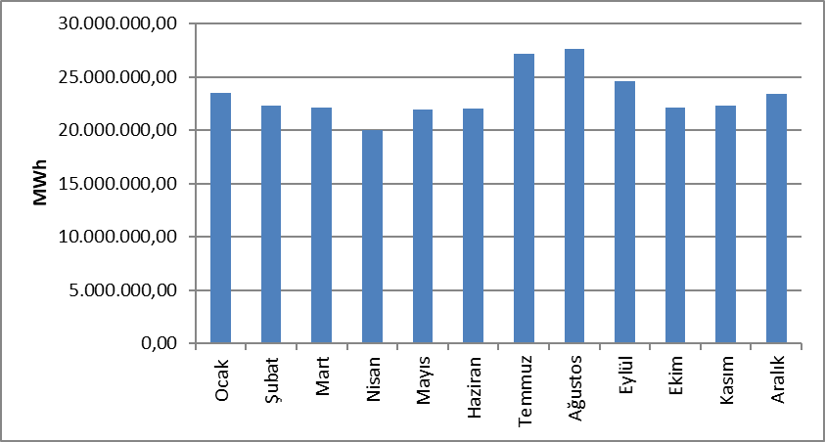

2022, 2023 ve 2024 yıllarına ilişkin tüketici sayısının tüketici türü bazında yıllar itibariyle gelişimi Tablo 1.16’da gösterilmektedir. 2024 yılında toplam tüketicinin %83,47’sini mesken tüketicisi oluşturmaktadır.

Tablo 1.16 Tüketici Sayısının Tüketici Türü Bazında Yıllar İtibarıyla Gelişimi (Adet-%)
Tüketici Türü | 2022 |  | 2023 |  | 2024
Tüketici Türü | Tüketici Sayısı | Pay(%) | Tüketici Sayısı | Pay(%) | Tüketici Sayısı | Pay(%)
Mesken | 40.484.414 | 83,36 | 41.501.522 | 83,46 | 42.311.778 | 83,47
Kamu ve Özel Hizmetler Sektörü ile Diğer | 6.984.433 | 14,38 | 7.114.036 | 14,31 | 7.248.942 | 14,30
Tarımsal Faaliyetler | 736.877 | 1,52 | 762.774 | 1,53 | 781.721 | 1,54
Aydınlatma | 281.975 | 0,58 | 280.098 | 0,56 | 284.654 | 0,56
Sanayi | 75.760 | 0,16 | 68.115 | 0,14 | 66.535 | 0,13
Genel Toplam | 48.563.459 | 100,00 | 49.726.545 | 100,00 | 50.693.630 | 100,00

Tablo 1.17’de de 2024 yılı tüketici sayısının il ve tüketici türü bazında dağılımı gösterilmektedir. En yüksek tüketici sayısına sahip il İstanbul olup, onu sırasıyla Ankara, İzmir, Antalya, Bursa ve Konya izlemektedir. En düşük tüketici sayısına sahip il ise Bayburt’tur.

Tablo 1.17 2023 Yılı Tüketici Sayısının İl ve Tüketici Türü Bazında Dağılımı (Adet-%)
İl Adı | Tüketici Türü | Tüketici Sayısı | Pay
İSTANBUL | Aydınlatma | 18.837 | 0,04%
İSTANBUL | Kamu ve Özel Hizmetler Sektörü ile Diğer | 1.320.275 | 2,60%
İSTANBUL | Mesken | 7.325.912 | 14,45%
İSTANBUL | Sanayi | 14.145 | 0,03%
İSTANBUL | Tarımsal Faaliyetler | 2.018 | 0,00%
İSTANBUL | İl Toplam | 8.681.187 | 17,12%
ANKARA | Aydınlatma | 13.419 | 0,03%
ANKARA | Kamu ve Özel Hizmetler Sektörü ile Diğer | 391.757 | 0,77%
ANKARA | Mesken | 2.832.697 | 5,59%
ANKARA | Sanayi | 2.385 | 0,00%
ANKARA | Tarımsal Faaliyetler | 11.201 | 0,02%
ANKARA | İl Toplam | 3.251.459 | 6,41%
İZMİR | Aydınlatma | 13.604 | 0,03%
İZMİR | Kamu ve Özel Hizmetler Sektörü ile Diğer | 482.175 | 0,95%
İZMİR | Mesken | 2.375.279 | 4,69%
İZMİR | Sanayi | 3.064 | 0,01%
İZMİR | Tarımsal Faaliyetler | 57.618 | 0,11%
İZMİR | İl Toplam | 2.931.740 | 5,78%
ANTALYA | Aydınlatma | 11.902 | 0,02%
ANTALYA | Kamu ve Özel Hizmetler Sektörü ile Diğer | 336.333 | 0,66%
ANTALYA | Mesken | 1.558.902 | 3,08%
ANTALYA | Sanayi | 2.889 | 0,01%
ANTALYA | Tarımsal Faaliyetler | 84.196 | 0,17%
ANTALYA | İl Toplam | 1.994.222 | 3,93%
BURSA | Aydınlatma | 7.530 | 0,01%
BURSA | Kamu ve Özel Hizmetler Sektörü ile Diğer | 300.694 | 0,59%
BURSA | Mesken | 1.597.091 | 3,15%
BURSA | Sanayi | 5.469 | 0,01%
BURSA | Tarımsal Faaliyetler | 13.738 | 0,03%
BURSA | İl Toplam | 1.924.522 | 3,80%
KONYA | Aydınlatma | 8.562 | 0,02%
KONYA | Kamu ve Özel Hizmetler Sektörü ile Diğer | 223.802 | 0,44%
KONYA | Mesken | 1.105.131 | 2,18%
KONYA | Sanayi | 2.867 | 0,01%
KONYA | Tarımsal Faaliyetler | 36.501 | 0,07%
KONYA | İl Toplam | 1.376.863 | 2,72%
ADANA | Aydınlatma | 6.052 | 0,01%
ADANA | Kamu ve Özel Hizmetler Sektörü ile Diğer | 161.000 | 0,32%
ADANA | Mesken | 1.044.644 | 2,06%
ADANA | Sanayi | 1.298 | 0,00%
ADANA | Tarımsal Faaliyetler | 10.814 | 0,02%
ADANA | İl Toplam | 1.223.808 | 2,41%
MERSİN | Aydınlatma | 7.496 | 0,01%
MERSİN | Kamu ve Özel Hizmetler Sektörü ile Diğer | 138.143 | 0,27%
MERSİN | Mesken | 990.383 | 1,95%
MERSİN | Sanayi | 1.257 | 0,00%
MERSİN | Tarımsal Faaliyetler | 53.036 | 0,10%
MERSİN | İl Toplam | 1.190.315 | 2,35%
KOCAELİ | Aydınlatma | 4.937 | 0,01%
KOCAELİ | Kamu ve Özel Hizmetler Sektörü ile Diğer | 130.792 | 0,26%
KOCAELİ | Mesken | 972.466 | 1,92%
KOCAELİ | Sanayi | 2.186 | 0,00%
KOCAELİ | Tarımsal Faaliyetler | 3.316 | 0,01%
KOCAELİ | İl Toplam | 1.113.697 | 2,20%
BALIKESİR | Aydınlatma | 5.872 | 0,01%
BALIKESİR | Kamu ve Özel Hizmetler Sektörü ile Diğer | 172.323 | 0,34%
BALIKESİR | Mesken | 898.842 | 1,77%
BALIKESİR | Sanayi | 1.576 | 0,00%
BALIKESİR | Tarımsal Faaliyetler | 15.748 | 0,03%
BALIKESİR | İl Toplam | 1.094.361 | 2,16%
SAMSUN | Aydınlatma | 9.033 | 0,02%
SAMSUN | Kamu ve Özel Hizmetler Sektörü ile Diğer | 136.008 | 0,27%
SAMSUN | Mesken | 823.903 | 1,63%
SAMSUN | Sanayi | 1.353 | 0,00%
SAMSUN | Tarımsal Faaliyetler | 35.638 | 0,07%
SAMSUN | İl Toplam | 1.005.935 | 1,98%
MANİSA | Aydınlatma | 5.419 | 0,01%
MANİSA | Kamu ve Özel Hizmetler Sektörü ile Diğer | 149.208 | 0,29%
MANİSA | Mesken | 760.848 | 1,50%
MANİSA | Sanayi | 1.131 | 0,00%
MANİSA | Tarımsal Faaliyetler | 52.405 | 0,10%
MANİSA | İl Toplam | 969.011 | 1,91%
GAZİANTEP | Aydınlatma | 5.041 | 0,01%
GAZİANTEP | Kamu ve Özel Hizmetler Sektörü ile Diğer | 140.536 | 0,28%
GAZİANTEP | Mesken | 772.198 | 1,52%
GAZİANTEP | Sanayi | 1.046 | 0,00%
GAZİANTEP | Tarımsal Faaliyetler | 14.934 | 0,03%
GAZİANTEP | İl Toplam | 933.755 | 1,84%
KAYSERİ | Aydınlatma | 7.938 | 0,02%
KAYSERİ | Kamu ve Özel Hizmetler Sektörü ile Diğer | 116.101 | 0,23%
KAYSERİ | Mesken | 733.291 | 1,45%
KAYSERİ | Sanayi | 2.184 | 0,00%
KAYSERİ | Tarımsal Faaliyetler | 5.499 | 0,01%
KAYSERİ | İl Toplam | 865.013 | 1,71%
AYDIN | Aydınlatma | 4.778 | 0,01%
AYDIN | Kamu ve Özel Hizmetler Sektörü ile Diğer | 106.632 | 0,21%
AYDIN | Mesken | 706.990 | 1,39%
AYDIN | Sanayi | 637 | 0,00%
AYDIN | Tarımsal Faaliyetler | 27.281 | 0,05%
AYDIN | İl Toplam | 846.318 | 1,67%
MUĞLA | Aydınlatma | 5.264 | 0,01%
MUĞLA | Kamu ve Özel Hizmetler Sektörü ile Diğer | 133.973 | 0,26%
MUĞLA | Mesken | 638.886 | 1,26%
MUĞLA | Sanayi | 663 | 0,00%
MUĞLA | Tarımsal Faaliyetler | 34.828 | 0,07%
MUĞLA | İl Toplam | 813.614 | 1,60%
ŞANLIURFA | Aydınlatma | 6.586 | 0,01%
ŞANLIURFA | Kamu ve Özel Hizmetler Sektörü ile Diğer | 105.481 | 0,21%
ŞANLIURFA | Mesken | 652.946 | 1,29%
ŞANLIURFA | Sanayi | 653 | 0,00%
ŞANLIURFA | Tarımsal Faaliyetler | 29.734 | 0,06%
ŞANLIURFA | İl Toplam | 795.400 | 1,57%
TEKİRDAĞ | Aydınlatma | 3.403 | 0,01%
TEKİRDAĞ | Kamu ve Özel Hizmetler Sektörü ile Diğer | 145.744 | 0,29%
TEKİRDAĞ | Mesken | 610.021 | 1,20%
TEKİRDAĞ | Sanayi | 1727 | 0,00%
TEKİRDAĞ | Tarımsal Faaliyetler | 1.545 | 0,00%
TEKİRDAĞ | İl Toplam | 762.440 | 1,50%
HATAY | Aydınlatma | 4.421 | 0,01%
HATAY | Kamu ve Özel Hizmetler Sektörü ile Diğer | 90.035 | 0,18%
HATAY | Mesken | 613.352 | 1,21%
HATAY | Sanayi | 612 | 0,00%
HATAY | Tarımsal Faaliyetler | 15.612 | 0,03%
HATAY | İl Toplam | 724.032 | 1,43%
DENİZLİ | Aydınlatma | 4.285 | 0,01%
DENİZLİ | Kamu ve Özel Hizmetler Sektörü ile Diğer | 99.492 | 0,20%
DENİZLİ | Mesken | 576.097 | 1,14%
DENİZLİ | Sanayi | 1.698 | 0,00%
DENİZLİ | Tarımsal Faaliyetler | 15.378 | 0,03%
DENİZLİ | İl Toplam | 696.950 | 1,37%
ESKİŞEHİR | Aydınlatma | 2.163 | 0,00%
ESKİŞEHİR | Kamu ve Özel Hizmetler Sektörü ile Diğer | 105.779 | 0,21%
ESKİŞEHİR | Mesken | 577.086 | 1,14%
ESKİŞEHİR | Sanayi | 726 | 0,00%
ESKİŞEHİR | Tarımsal Faaliyetler | 10.719 | 0,02%
ESKİŞEHİR | İl Toplam | 696.473 | 1,37%
TRABZON | Aydınlatma | 3.913 | 0,01%
TRABZON | Kamu ve Özel Hizmetler Sektörü ile Diğer | 86.955 | 0,17%
TRABZON | Mesken | 582.072 | 1,15%
TRABZON | Sanayi | 643 | 0,00%
TRABZON | Tarımsal Faaliyetler | 1.269 | 0,00%
TRABZON | İl Toplam | 674.852 | 1,33%
SAKARYA | Aydınlatma | 3.518 | 0,01%
SAKARYA | Kamu ve Özel Hizmetler Sektörü ile Diğer | 86.477 | 0,17%
SAKARYA | Mesken | 571.960 | 1,13%
SAKARYA | Sanayi | 1.150 | 0,00%
SAKARYA | Tarımsal Faaliyetler | 4.727 | 0,01%
SAKARYA | İl Toplam | 667.832 | 1,32%
DİYARBAKIR | Aydınlatma | 4.924 | 0,01%
DİYARBAKIR | Kamu ve Özel Hizmetler Sektörü ile Diğer | 91.861 | 0,18%
DİYARBAKIR | Mesken | 553.256 | 1,09%
DİYARBAKIR | Sanayi | 1010 | 0,00%
DİYARBAKIR | Tarımsal Faaliyetler | 6.275 | 0,01%
DİYARBAKIR | İl Toplam | 657.326 | 1,30%
ORDU | Aydınlatma | 5.238 | 0,01%
ORDU | Kamu ve Özel Hizmetler Sektörü ile Diğer | 75.367 | 0,15%
ORDU | Mesken | 557.229 | 1,10%
ORDU | Sanayi | 428 | 0,00%
ORDU | Tarımsal Faaliyetler | 546 | 0,00%
ORDU | İl Toplam | 638.808 | 1,26%
KAHRAMANMARAŞ | Aydınlatma | 4.321 | 0,01%
KAHRAMANMARAŞ | Kamu ve Özel Hizmetler Sektörü ile Diğer | 53.298 | 0,11%
KAHRAMANMARAŞ | Mesken | 434.712 | 0,86%
KAHRAMANMARAŞ | Sanayi | 917 | 0,00%
KAHRAMANMARAŞ | Tarımsal Faaliyetler | 18.605 | 0,04%
KAHRAMANMARAŞ | İl Toplam | 511.853 | 1,01%
AFYONKARAHİSAR | Aydınlatma | 2.634 | 0,01%
AFYONKARAHİSAR | Kamu ve Özel Hizmetler Sektörü ile Diğer | 81.075 | 0,16%
AFYONKARAHİSAR | Mesken | 412.431 | 0,81%
AFYONKARAHİSAR | Sanayi | 960 | 0,00%
AFYONKARAHİSAR | Tarımsal Faaliyetler | 13.804 | 0,03%
AFYONKARAHİSAR | İl Toplam | 510.904 | 1,01%
ÇANAKKALE | Aydınlatma | 2.777 | 0,01%
ÇANAKKALE | Kamu ve Özel Hizmetler Sektörü ile Diğer | 78.770 | 0,16%
ÇANAKKALE | Mesken | 369.200 | 0,73%
ÇANAKKALE | Sanayi | 453 | 0,00%
ÇANAKKALE | Tarımsal Faaliyetler | 9.191 | 0,02%
ÇANAKKALE | İl Toplam | 460.391 | 0,91%
MALATYA | Aydınlatma | 4.362 | 0,01%
MALATYA | Kamu ve Özel Hizmetler Sektörü ile Diğer | 63.805 | 0,13%
MALATYA | Mesken | 361.546 | 0,71%
MALATYA | Sanayi | 173 | 0,00%
MALATYA | Tarımsal Faaliyetler | 23.966 | 0,05%
MALATYA | İl Toplam | 453.852 | 0,90%
VAN | Aydınlatma | 3.562 | 0,01%
VAN | Kamu ve Özel Hizmetler Sektörü ile Diğer | 63.249 | 0,12%
VAN | Mesken | 383.600 | 0,76%
VAN | Sanayi | 78 | 0,00%
VAN | Tarımsal Faaliyetler | 971 | 0,00%
VAN | İl Toplam | 451.460 | 0,89%
KÜTAHYA | Aydınlatma | 1.985 | 0,00%
KÜTAHYA | Kamu ve Özel Hizmetler Sektörü ile Diğer | 68.808 | 0,14%
KÜTAHYA | Mesken | 370.180 | 0,73%
KÜTAHYA | Sanayi | 668 | 0,00%
KÜTAHYA | Tarımsal Faaliyetler | 3.491 | 0,01%
KÜTAHYA | İl Toplam | 445.132 | 0,88%
SİVAS | Aydınlatma | 3.763 | 0,01%
SİVAS | Kamu ve Özel Hizmetler Sektörü ile Diğer | 51.495 | 0,10%
SİVAS | Mesken | 379.196 | 0,75%
SİVAS | Sanayi | 279 | 0,00%
SİVAS | Tarımsal Faaliyetler | 3195 | 0,01%
SİVAS | İl Toplam | 437.928 | 0,86%
ERZURUM | Aydınlatma | 3.724 | 0,01%
ERZURUM | Kamu ve Özel Hizmetler Sektörü ile Diğer | 57.885 | 0,11%
ERZURUM | Mesken | 372.798 | 0,74%
ERZURUM | Sanayi | 134 | 0,00%
ERZURUM | Tarımsal Faaliyetler | 529 | 0,00%
ERZURUM | İl Toplam | 435.070 | 0,86%
ELAZIĞ | Aydınlatma | 2.993 | 0,01%
ELAZIĞ | Kamu ve Özel Hizmetler Sektörü ile Diğer | 57.329 | 0,11%
ELAZIĞ | Mesken | 345.752 | 0,68%
ELAZIĞ | Sanayi | 291 | 0,00%
ELAZIĞ | Tarımsal Faaliyetler | 18.033 | 0,04%
ELAZIĞ | İl Toplam | 424.398 | 0,84%
ZONGULDAK | Aydınlatma | 3.346 | 0,01%
ZONGULDAK | Kamu ve Özel Hizmetler Sektörü ile Diğer | 57.828 | 0,11%
ZONGULDAK | Mesken | 359.885 | 0,71%
ZONGULDAK | Sanayi | 298 | 0,00%
ZONGULDAK | Tarımsal Faaliyetler | 1.188 | 0,00%
ZONGULDAK | İl Toplam | 422.545 | 0,83%
ÇORUM | Aydınlatma | 2.986 | 0,01%
ÇORUM | Kamu ve Özel Hizmetler Sektörü ile Diğer | 50.157 | 0,10%
ÇORUM | Mesken | 347.916 | 0,69%
ÇORUM | Sanayi | 485 | 0,00%
ÇORUM | Tarımsal Faaliyetler | 5.285 | 0,01%
ÇORUM | İl Toplam | 406.829 | 0,80%
GİRESUN | Aydınlatma | 2.745 | 0,01%
GİRESUN | Kamu ve Özel Hizmetler Sektörü ile Diğer | 43.652 | 0,09%
GİRESUN | Mesken | 338.734 | 0,67%
GİRESUN | Sanayi | 251 | 0,00%
GİRESUN | Tarımsal Faaliyetler | 510 | 0,00%
GİRESUN | İl Toplam | 385.892 | 0,76%
TOKAT | Aydınlatma | 2.971 | 0,01%
TOKAT | Kamu ve Özel Hizmetler Sektörü ile Diğer | 45.752 | 0,09%
TOKAT | Mesken | 333.349 | 0,66%
TOKAT | Sanayi | 508 | 0,00%
TOKAT | Tarımsal Faaliyetler | 2.049 | 0,00%
TOKAT | İl Toplam | 384.629 | 0,76%
MARDİN | Aydınlatma | 3.074 | 0,01%
MARDİN | Kamu ve Özel Hizmetler Sektörü ile Diğer | 56.418 | 0,11%
MARDİN | Mesken | 284.022 | 0,56%
MARDİN | Sanayi | 120 | 0,00%
MARDİN | Tarımsal Faaliyetler | 12.560 | 0,02%
MARDİN | İl Toplam | 356.194 | 0,70%
ISPARTA | Aydınlatma | 2.118 | 0,00%
ISPARTA | Kamu ve Özel Hizmetler Sektörü ile Diğer | 43.757 | 0,09%
ISPARTA | Mesken | 263.422 | 0,52%
ISPARTA | Sanayi | 321 | 0,00%
ISPARTA | Tarımsal Faaliyetler | 11.521 | 0,02%
ISPARTA | İl Toplam | 321.139 | 0,63%
KASTAMONU | Aydınlatma | 3.953 | 0,01%
KASTAMONU | Kamu ve Özel Hizmetler Sektörü ile Diğer | 38.396 | 0,08%
KASTAMONU | Mesken | 276.242 | 0,54%
KASTAMONU | Sanayi | 250 | 0,00%
KASTAMONU | Tarımsal Faaliyetler | 1.332 | 0,00%
KASTAMONU | İl Toplam | 320.173 | 0,63%
EDİRNE | Aydınlatma | 1.950 | 0,00%
EDİRNE | Kamu ve Özel Hizmetler Sektörü ile Diğer | 53.459 | 0,11%
EDİRNE | Mesken | 247.194 | 0,49%
EDİRNE | Sanayi | 331 | 0,00%
EDİRNE | Tarımsal Faaliyetler | 3.777 | 0,01%
EDİRNE | İl Toplam | 306.711 | 0,61%
YOZGAT | Aydınlatma | 2.209 | 0,00%
YOZGAT | Kamu ve Özel Hizmetler Sektörü ile Diğer | 38.321 | 0,08%
YOZGAT | Mesken | 249.791 | 0,49%
YOZGAT | Sanayi | 190 | 0,00%
YOZGAT | Tarımsal Faaliyetler | 3.791 | 0,01%
YOZGAT | İl Toplam | 294.302 | 0,58%
RİZE | Aydınlatma | 2.311 | 0,00%
RİZE | Kamu ve Özel Hizmetler Sektörü ile Diğer | 40.029 | 0,08%
RİZE | Mesken | 243.914 | 0,48%
RİZE | Sanayi | 236 | 0,00%
RİZE | Tarımsal Faaliyetler | 11 | 0,00%
RİZE | İl Toplam | 286.501 | 0,57%
UŞAK | Aydınlatma | 1.570 | 0,00%
UŞAK | Kamu ve Özel Hizmetler Sektörü ile Diğer | 46.232 | 0,09%
UŞAK | Mesken | 214.146 | 0,42%
UŞAK | Sanayi | 760 | 0,00%
UŞAK | Tarımsal Faaliyetler | 7.599 | 0,01%
UŞAK | İl Toplam | 270.307 | 0,53%
AKSARAY | Aydınlatma | 1.712 | 0,00%
AKSARAY | Kamu ve Özel Hizmetler Sektörü ile Diğer | 37.041 | 0,07%
AKSARAY | Mesken | 219.597 | 0,43%
AKSARAY | Sanayi | 237 | 0,00%
AKSARAY | Tarımsal Faaliyetler | 8.952 | 0,02%
AKSARAY | İl Toplam | 267.539 | 0,53%
OSMANİYE | Aydınlatma | 1.940 | 0,00%
OSMANİYE | Kamu ve Özel Hizmetler Sektörü ile Diğer | 29.034 | 0,06%
OSMANİYE | Mesken | 234.556 | 0,46%
OSMANİYE | Sanayi | 125 | 0,00%
OSMANİYE | Tarımsal Faaliyetler | 1.019 | 0,00%
OSMANİYE | İl Toplam | 266.674 | 0,53%
KIRKLARELİ | Aydınlatma | 1.502 | 0,00%
KIRKLARELİ | Kamu ve Özel Hizmetler Sektörü ile Diğer | 42.688 | 0,08%
KIRKLARELİ | Mesken | 215.434 | 0,42%
KIRKLARELİ | Sanayi | 430 | 0,00%
KIRKLARELİ | Tarımsal Faaliyetler | 1.620 | 0,00%
KIRKLARELİ | İl Toplam | 261.674 | 0,52%
YALOVA | Aydınlatma | 1.094 | 0,00%
YALOVA | Kamu ve Özel Hizmetler Sektörü ile Diğer | 36.743 | 0,07%
YALOVA | Mesken | 213.033 | 0,42%
YALOVA | Sanayi | 295 | 0,00%
YALOVA | Tarımsal Faaliyetler | 2.985 | 0,01%
YALOVA | İl Toplam | 254.150 | 0,50%
NİĞDE | Aydınlatma | 1.492 | 0,00%
NİĞDE | Kamu ve Özel Hizmetler Sektörü ile Diğer | 28.785 | 0,06%
NİĞDE | Mesken | 207.473 | 0,41%
NİĞDE | Sanayi | 262 | 0,00%
NİĞDE | Tarımsal Faaliyetler | 10.649 | 0,02%
NİĞDE | İl Toplam | 248.661 | 0,49%
AMASYA | Aydınlatma | 2.579 | 0,01%
AMASYA | Kamu ve Özel Hizmetler Sektörü ile Diğer | 35.390 | 0,07%
AMASYA | Mesken | 203.951 | 0,40%
AMASYA | Sanayi | 353 | 0,00%
AMASYA | Tarımsal Faaliyetler | 5.899 | 0,01%
AMASYA | İl Toplam | 248.172 | 0,49%
DÜZCE | Aydınlatma | 1.727 | 0,00%
DÜZCE | Kamu ve Özel Hizmetler Sektörü ile Diğer | 29.746 | 0,06%
DÜZCE | Mesken | 207.441 | 0,41%
DÜZCE | Sanayi | 483 | 0,00%
DÜZCE | Tarımsal Faaliyetler | 575 | 0,00%
DÜZCE | İl Toplam | 239.972 | 0,47%
BATMAN | Aydınlatma | 2.061 | 0,00%
BATMAN | Kamu ve Özel Hizmetler Sektörü ile Diğer | 33.584 | 0,07%
BATMAN | Mesken | 198.417 | 0,39%
BATMAN | Sanayi | 127 | 0,00%
BATMAN | Tarımsal Faaliyetler | 2612 | 0,01%
BATMAN | İl Toplam | 236.801 | 0,47%
ADIYAMAN | Aydınlatma | 2.260 | 0,00%
ADIYAMAN | Kamu ve Özel Hizmetler Sektörü ile Diğer | 25.358 | 0,05%
ADIYAMAN | Mesken | 195.054 | 0,38%
ADIYAMAN | Sanayi | 170 | 0,00%
ADIYAMAN | Tarımsal Faaliyetler | 6.269 | 0,01%
ADIYAMAN | İl Toplam | 229.111 | 0,45%
NEVŞEHİR | Aydınlatma | 1.540 | 0,00%
NEVŞEHİR | Kamu ve Özel Hizmetler Sektörü ile Diğer | 33.952 | 0,07%
NEVŞEHİR | Mesken | 178.904 | 0,35%
NEVŞEHİR | Sanayi | 388 | 0,00%
NEVŞEHİR | Tarımsal Faaliyetler | 7.178 | 0,01%
NEVŞEHİR | İl Toplam | 221.962 | 0,44%
BURDUR | Aydınlatma | 1.447 | 0,00%
BURDUR | Kamu ve Özel Hizmetler Sektörü ile Diğer | 31.741 | 0,06%
BURDUR | Mesken | 161.567 | 0,32%
BURDUR | Sanayi | 324 | 0,00%
BURDUR | Tarımsal Faaliyetler | 12.347 | 0,02%
BURDUR | İl Toplam | 207.426 | 0,41%
BOLU | Aydınlatma | 1.991 | 0,00%
BOLU | Kamu ve Özel Hizmetler Sektörü ile Diğer | 23.961 | 0,05%
BOLU | Mesken | 178.252 | 0,35%
BOLU | Sanayi | 197 | 0,00%
BOLU | Tarımsal Faaliyetler | 2.837 | 0,01%
BOLU | İl Toplam | 207.238 | 0,41%
SİNOP | Aydınlatma | 2.096 | 0,00%
SİNOP | Kamu ve Özel Hizmetler Sektörü ile Diğer | 25.394 | 0,05%
SİNOP | Mesken | 176.253 | 0,35%
SİNOP | Sanayi | 239 | 0,00%
SİNOP | Tarımsal Faaliyetler | 1383 | 0,00%
SİNOP | İl Toplam | 205.365 | 0,41%
AĞRI | Aydınlatma | 2.124 | 0,00%
AĞRI | Kamu ve Özel Hizmetler Sektörü ile Diğer | 27.065 | 0,05%
AĞRI | Mesken | 175.626 | 0,35%
AĞRI | Sanayi | 88 | 0,00%
AĞRI | Tarımsal Faaliyetler | 354 | 0,00%
AĞRI | İl Toplam | 205.257 | 0,40%
ERZİNCAN | Aydınlatma | 1.694 | 0,00%
ERZİNCAN | Kamu ve Özel Hizmetler Sektörü ile Diğer | 27.876 | 0,05%
ERZİNCAN | Mesken | 157.030 | 0,31%
ERZİNCAN | Sanayi | 72 | 0,00%
ERZİNCAN | Tarımsal Faaliyetler | 759 | 0,00%
ERZİNCAN | İl Toplam | 187.431 | 0,37%
KIRIKKALE | Aydınlatma | 1.121 | 0,00%
KIRIKKALE | Kamu ve Özel Hizmetler Sektörü ile Diğer | 19.108 | 0,04%
KIRIKKALE | Mesken | 161.679 | 0,32%
KIRIKKALE | Sanayi | 121 | 0,00%
KIRIKKALE | Tarımsal Faaliyetler | 2404 | 0,00%
KIRIKKALE | İl Toplam | 184.433 | 0,36%
KARABÜK | Aydınlatma | 1.469 | 0,00%
KARABÜK | Kamu ve Özel Hizmetler Sektörü ile Diğer | 20.950 | 0,04%
KARABÜK | Mesken | 154.881 | 0,31%
KARABÜK | Sanayi | 212 | 0,00%
KARABÜK | Tarımsal Faaliyetler | 2.309 | 0,00%
KARABÜK | İl Toplam | 179.821 | 0,35%
KARAMAN | Aydınlatma | 946 | 0,00%
KARAMAN | Kamu ve Özel Hizmetler Sektörü ile Diğer | 24.812 | 0,05%
KARAMAN | Mesken | 146.005 | 0,29%
KARAMAN | Sanayi | 179 | 0,00%
KARAMAN | Tarımsal Faaliyetler | 4.887 | 0,01%
KARAMAN | İl Toplam | 176.829 | 0,35%
KIRŞEHİR | Aydınlatma | 1.137 | 0,00%
KIRŞEHİR | Kamu ve Özel Hizmetler Sektörü ile Diğer | 22.178 | 0,04%
KIRŞEHİR | Mesken | 147.055 | 0,29%
KIRŞEHİR | Sanayi | 126 | 0,00%
KIRŞEHİR | Tarımsal Faaliyetler | 2.586 | 0,01%
KIRŞEHİR | İl Toplam | 173.082 | 0,34%
BİNGÖL | Aydınlatma | 1483 | 0,00%
BİNGÖL | Kamu ve Özel Hizmetler Sektörü ile Diğer | 19.747 | 0,04%
BİNGÖL | Mesken | 136.325 | 0,27%
BİNGÖL | Sanayi | 79 | 0,00%
BİNGÖL | Tarımsal Faaliyetler | 934 | 0,00%
BİNGÖL | İl Toplam | 158.568 | 0,31%
BİLECİK | Aydınlatma | 795 | 0,00%
BİLECİK | Kamu ve Özel Hizmetler Sektörü ile Diğer | 23.106 | 0,05%
BİLECİK | Mesken | 131.755 | 0,26%
BİLECİK | Sanayi | 568 | 0,00%
BİLECİK | Tarımsal Faaliyetler | 2050 | 0,00%
BİLECİK | İl Toplam | 158.274 | 0,31%
MUŞ | Aydınlatma | 1.673 | 0,00%
MUŞ | Kamu ve Özel Hizmetler Sektörü ile Diğer | 20.676 | 0,04%
MUŞ | Mesken | 134.747 | 0,27%
MUŞ | Sanayi | 26 | 0,00%
MUŞ | Tarımsal Faaliyetler | 900 | 0,00%
MUŞ | İl Toplam | 158.022 | 0,31%
ŞIRNAK | Aydınlatma | 1.626 | 0,00%
ŞIRNAK | Kamu ve Özel Hizmetler Sektörü ile Diğer | 21.951 | 0,04%
ŞIRNAK | Mesken | 133.098 | 0,26%
ŞIRNAK | Sanayi | 97 | 0,00%
ŞIRNAK | Tarımsal Faaliyetler | 1.076 | 0,00%
ŞIRNAK | İl Toplam | 157.848 | 0,31%
BİTLİS | Aydınlatma | 1.382 | 0,00%
BİTLİS | Kamu ve Özel Hizmetler Sektörü ile Diğer | 22.803 | 0,04%
BİTLİS | Mesken | 125.735 | 0,25%
BİTLİS | Sanayi | 81 | 0,00%
BİTLİS | Tarımsal Faaliyetler | 2.143 | 0,00%
BİTLİS | İl Toplam | 152.144 | 0,30%
BARTIN | Aydınlatma | 1.240 | 0,00%
BARTIN | Kamu ve Özel Hizmetler Sektörü ile Diğer | 20.786 | 0,04%
BARTIN | Mesken | 127.193 | 0,25%
BARTIN | Sanayi | 78 | 0,00%
BARTIN | Tarımsal Faaliyetler | 1.388 | 0,00%
BARTIN | İl Toplam | 150.685 | 0,30%
ÇANKIRI | Aydınlatma | 1.269 | 0,00%
ÇANKIRI | Kamu ve Özel Hizmetler Sektörü ile Diğer | 13.428 | 0,03%
ÇANKIRI | Mesken | 130.881 | 0,26%
ÇANKIRI | Sanayi | 100 | 0,00%
ÇANKIRI | Tarımsal Faaliyetler | 1.725 | 0,00%
ÇANKIRI | İl Toplam | 147.403 | 0,29%
KARS | Aydınlatma | 1.117 | 0,00%
KARS | Kamu ve Özel Hizmetler Sektörü ile Diğer | 20.121 | 0,04%
KARS | Mesken | 124.239 | 0,25%
KARS | Sanayi | 80 | 0,00%
KARS | Tarımsal Faaliyetler | 206 | 0,00%
KARS | İl Toplam | 145.763 | 0,29%
ARTVİN | Aydınlatma | 1.595 | 0,00%
ARTVİN | Kamu ve Özel Hizmetler Sektörü ile Diğer | 19.861 | 0,04%
ARTVİN | Mesken | 122.241 | 0,24%
ARTVİN | Sanayi | 147 | 0,00%
ARTVİN | Tarımsal Faaliyetler | 457 | 0,00%
ARTVİN | İl Toplam | 144.301 | 0,28%
SİİRT | Aydınlatma | 1.108 | 0,00%
SİİRT | Kamu ve Özel Hizmetler Sektörü ile Diğer | 14.700 | 0,03%
SİİRT | Mesken | 98.416 | 0,19%
SİİRT | Sanayi | 54 | 0,00%
SİİRT | Tarımsal Faaliyetler | 199 | 0,00%
SİİRT | İl Toplam | 114.477 | 0,23%
GÜMÜŞHANE | Aydınlatma | 1.068 | 0,00%
GÜMÜŞHANE | Kamu ve Özel Hizmetler Sektörü ile Diğer | 11.101 | 0,02%
GÜMÜŞHANE | Mesken | 98.317 | 0,19%
GÜMÜŞHANE | Sanayi | 87 | 0,00%
GÜMÜŞHANE | Tarımsal Faaliyetler | 1.772 | 0,00%
GÜMÜŞHANE | İl Toplam | 112.345 | 0,22%
HAKKARİ | Aydınlatma | 1.090 | 0,00%
HAKKARİ | Kamu ve Özel Hizmetler Sektörü ile Diğer | 14.478 | 0,03%
HAKKARİ | Mesken | 80.379 | 0,16%
HAKKARİ | Sanayi | 25 | 0,00%
HAKKARİ | Tarımsal Faaliyetler | 211 | 0,00%
HAKKARİ | İl Toplam | 96.183 | 0,19%
IĞDIR | Aydınlatma | 815 | 0,00%
IĞDIR | Kamu ve Özel Hizmetler Sektörü ile Diğer | 16.119 | 0,03%
IĞDIR | Mesken | 76.911 | 0,15%
IĞDIR | Sanayi | 72 | 0,00%
IĞDIR | Tarımsal Faaliyetler | 169 | 0,00%
IĞDIR | İl Toplam | 94.086 | 0,19%
KİLİS | Aydınlatma | 670 | 0,00%
KİLİS | Kamu ve Özel Hizmetler Sektörü ile Diğer | 13.870 | 0,03%
KİLİS | Mesken | 68.977 | 0,14%
KİLİS | Sanayi | 38 | 0,00%
KİLİS | Tarımsal Faaliyetler | 3.849 | 0,01%
KİLİS | İl Toplam | 87.404 | 0,17%
TUNCELİ | Aydınlatma | 1.056 | 0,00%
TUNCELİ | Kamu ve Özel Hizmetler Sektörü ile Diğer | 8.376 | 0,02%
TUNCELİ | Mesken | 58.489 | 0,12%
TUNCELİ | Sanayi | 54 | 0,00%
TUNCELİ | Tarımsal Faaliyetler | 771 | 0,00%
TUNCELİ | İl Toplam | 68.746 | 0,14%
ARDAHAN | Aydınlatma | 695 | 0,00%
ARDAHAN | Kamu ve Özel Hizmetler Sektörü ile Diğer | 7.498 | 0,01%
ARDAHAN | Mesken | 58.367 | 0,12%
ARDAHAN | Sanayi | 10 | 0,00%
ARDAHAN | Tarımsal Faaliyetler | 2 | 0,00%
ARDAHAN | İl Toplam | 66.572 | 0,13%
BAYBURT | Aydınlatma | 551 | 0,00%
BAYBURT | Kamu ve Özel Hizmetler Sektörü ile Diğer | 8.257 | 0,02%
BAYBURT | Mesken | 53.988 | 0,11%
BAYBURT | Sanayi | 11 | 0,00%
BAYBURT | Tarımsal Faaliyetler | 261 | 0,00%
BAYBURT | İl Toplam | 63.068 | 0,12%
 | Genel Toplam | 50.693.630 | 100,00%

1.6 İthalat ve İhracat

1.6.1 İthalat

Şekil 1.20’de 2024 yılında yapılan elektrik ithalatına ilişkin veriler aylar itibarıyla gösterilmiştir. 2024 yılında gerçekleşen toplam 2.719.748,60 MWh’lik elektrik ithalatının %70,80’i Gürcistan’dan, %21,20’si Bulgaristan’dan, %8’i Yunanistan’dan gerçekleştirilmiştir. Aylık bazda en yüksek elektrik ithalatı Ağustos ayında gerçekleşirken, en düşük elektrik ithalatı ise Kasım ayında gerçekleştirilmiştir.

Şekil 1.20: 2024 Yılı Aylar İtibarıyla Elektrik İthalatı (MWh)
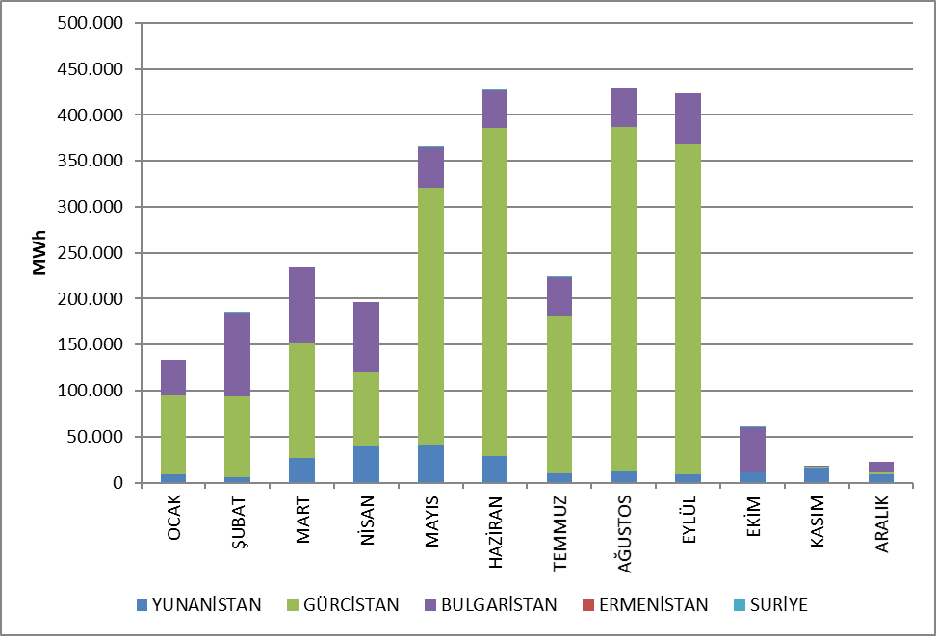

1.6.2 İhracat

Şekil 1.21’de 2024 yılında yapılan elektrik ihracatına ilişkin veriler aylar itibarıyla gösterilmiştir. 2024 yılında gerçekleşen toplam 3.725.099,98 MWh’lik elektrik ihracatının %30,95’i Irak’a, %29,70’i Bulgaristan’a, %20,21’i Suriye’ye, %19,08’i Yunanistan’a gerçekleştirilmiştir. Aylık bazda en yüksek elektrik ihracatı Aralık ayında gerçekleşirken, en düşük elektrik ihracatı ise Mart ayında gerçekleştirilmiştir.

Şekil 1.21: 2024 Yılı Aylar İtibarıyla Elektrik İhracatı (MWh)
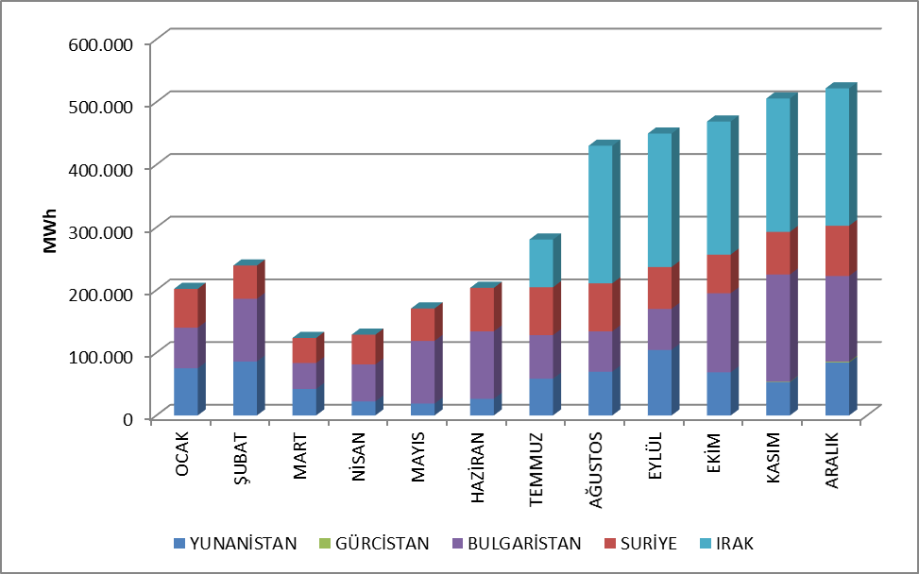

- TOPTAN SATIŞ PİYASASI

Bu bölümde 2024 yılında toptan satış piyasasında meydana gelen gelişmeler incelenmiştir. Bu çerçevede; Gün Öncesi Piyasası (GÖP), Gün İçi Piyasası (GİP), Vadeli Elektrik Piyasası (VEP) ve Dengeleme Güç Piyasasında (DGP) oluşan fiyatlar, hacimler ile verilen talimatlar sunulmuştur. Ayrıca piyasa yapısında meydana gelen değişiklikler açıklanmıştır.

  - Gün Öncesi Piyasası

EPİAŞ tarafından işletilen Gün Öncesi Piyasası kapsamında piyasa katılımcıları tarafından sunulan teklifler doğrultusunda piyasa takas fiyatları ile alış, satış ve eşleşme miktarları ilan edilmektedir.
2024 yılı GÖP fiyatları ağırlıklı ortalama fiyat ile beraber Şekil 2.1.1 ve Şekil 2.1.2'de grafik olarak verilmiştir.

Şekil 2.1.1: 2024 Yılı Ağırlıklı Ortalama Piyasa Takas Fiyatı ile Piyasa Takas Fiyatının Saatlik Gelişimi (TL/MWh)
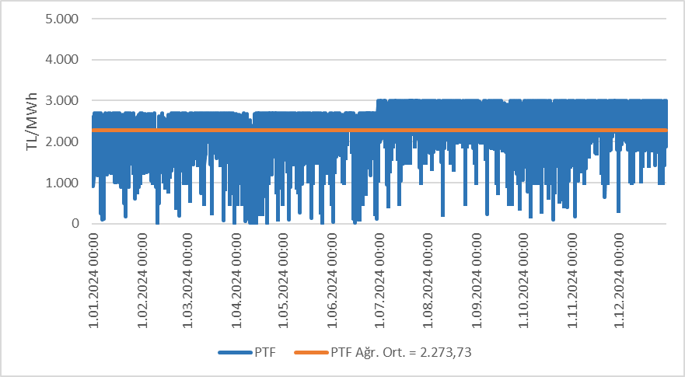

Şekil 2.1.2: 2024 Yılı Tertiplenmiş Piyasa Takas Fiyatı ve Ağırlıklı Ortalaması (TL/MWh)
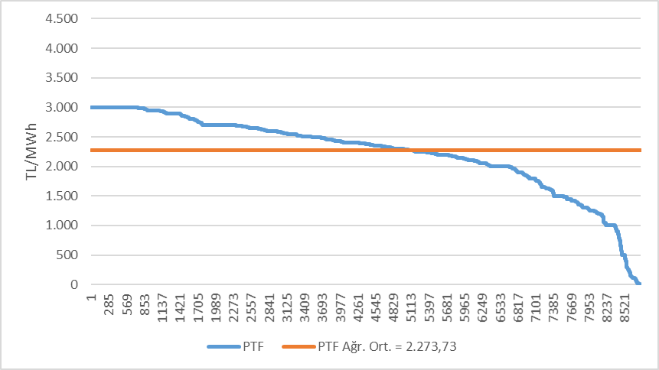
Şekil 2.1.1’de görüldüğü üzere fiyatlar yılın saatlik toplam bazında genel itibariyle ağırlıklı ortalama piyasa takas fiyatının üstünde seyrederken yaklaşık %42’lik bir dilimde ise ağırlıklı ortalama piyasa takas fiyatının altında oluşmuştur. PTF, yıl içerisindeki en yüksek değeri olan 3.000,0 TL/MWh’ye ilk defa 1 Temmuz 2024 tarihi saat 17:00’da ulaşmıştır. 2024 yılında toplam 4 saat için PTF, 0 TL/MWh olarak gerçekleşmiştir.
Şekil 2.1.3’te yıllar itibarıyla GÖP’te oluşan ağırlıklı ortalama piyasa takas fiyatları verilmiştir. 2023 yılına kıyasla, 2024 yılında piyasa takas fiyatının ağırlıklı ortalaması %1,64 artarak 2.273,73 TL/MWh olarak gerçekleşmiştir.

Şekil 2.1.3: Yıllara Göre Ağırlıklı Ortalama Piyasa Takas Fiyatı (TL/MWh)
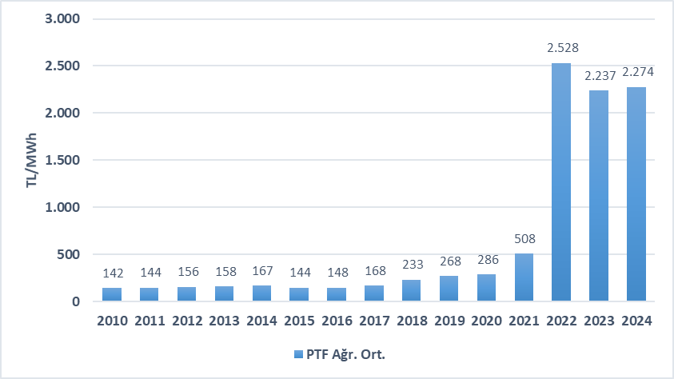

Aşağıdaki Şekil 2.1.4’te son iki yıla ait aylık ağırlıklı ortalama GÖP fiyatları görülmektedir. 2024 yılında en yüksek ağırlıklı ortalama fiyat 2.609,11 TL/MWh ile Temmuz ayında, en düşük fiyat ise 1.813,71 TL/MWh ile Nisan ayında gerçekleşmiştir.
İlkbahar ve sonbahar aylarında, iklimin ılımanlaşması ile birlikte elektrik tüketimi düşmektedir. Ayrıca özellikle bahar aylarında meydana gelen yüksek yağışlarla beraber hidroelektrik santrallerin elektrik üretim miktarı artmakta ve bu sebeple ilkbahar aylarında fiyatlar genel olarak düşük seyretmektedir.
Öte yandan yaz aylarındaki klima kullanımı ve tarımsal sulama amaçlı tüketimler, kış aylarında ise ısınma ve aydınlanma ihtiyacı nedeniyle elektrik talebi artmakta ve tüketim artışına paralel şekilde ortalama fiyatlarda da artış gözlenmektedir. Diğer taraftan, dünya çapında yaşanan olaylar da ülkemizdeki enerji fiyatlarını yukarı veya aşağı yönlü etkileyebilmektedir.

Şekil 2.1.4: Son İki Yılın Aylık Ağırlıklı Ortalama Piyasa Takas Fiyatları (TL/MWh)
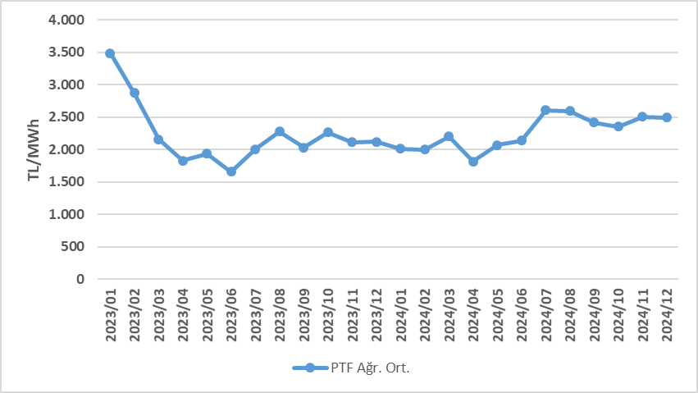

Aşağıdaki Şekil 2.1.5’te aylar itibarıyla GÖP eşleşme miktarları, Şekil 2.1.6’da GÖP alış miktarlarının şirket bazında dağılımı ve ilk 10 şirketin alıştaki payı, Şekil 2.1.7’de de satış miktarlarının şirket bazında dağılımı ve ilk 10 şirketin satıştaki payı gösterilmektedir.

Şekil 2.1.5: Gün Öncesi Piyasası Aylık Eşleşme Miktarları (MWh)
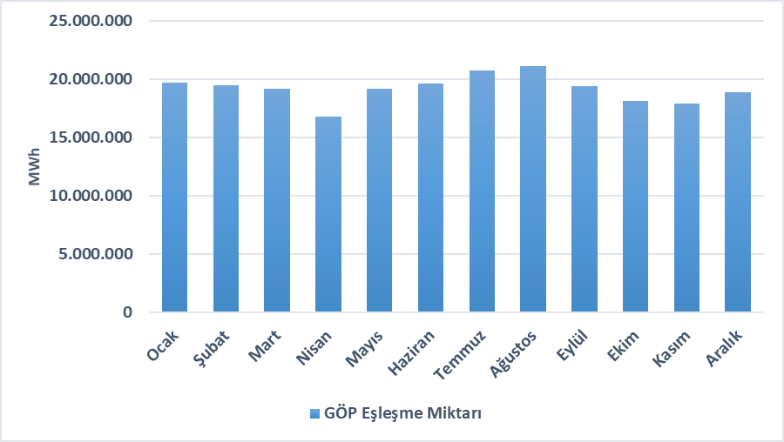

Şekil 2.1.6: Gün Öncesi Piyasası Alış Miktarlarının Şirket Bazında Dağılımı ve İlk 10 Şirketin Payı (%)
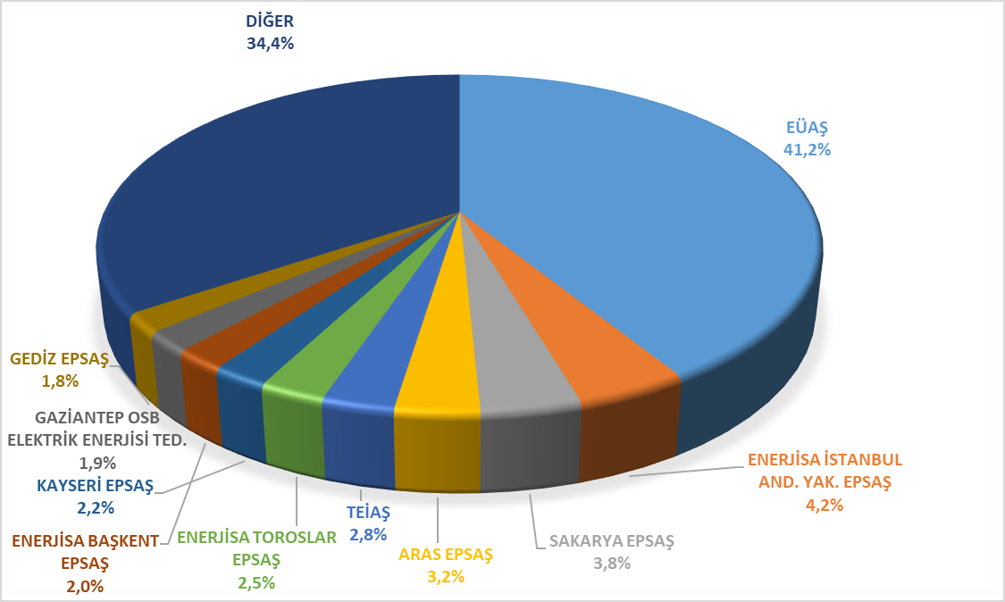

Şekil 2.1.7: Gün Öncesi Piyasası Satış Miktarlarının Şirket Bazında Dağılımı ve İlk 10 Şirketin Payı (%)
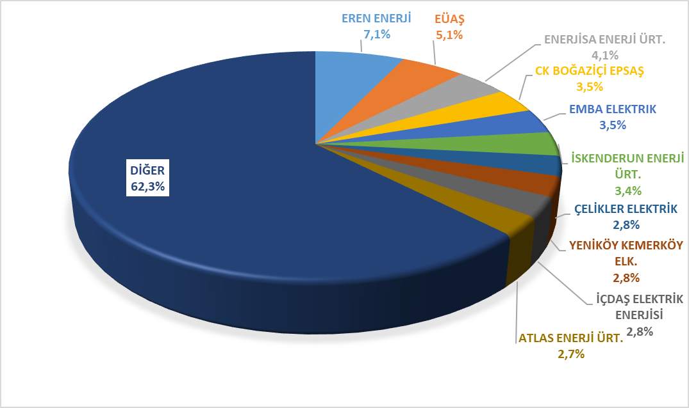

2.2 Dengeleme Güç Piyasası
Dengeleme Güç Piyasası (DGP) TEİAŞ tarafından işletilmektedir. Bu bölümde DGP’de oluşan fiyatların ve hacimlerin aylık gelişimine ilişkin veriler sunulmaktadır. 2024 yılında DGP’de oluşan fiyatlar saatlik bazda ve tertiplenmiş olarak Şekil 2.2.1’de ve Şekil 2.2.2’de gösterilmektedir.

Şekil 2.2.1: Sistem Marjinal Fiyatının (SMF) Saatlik Gelişimi (TL/MWh)
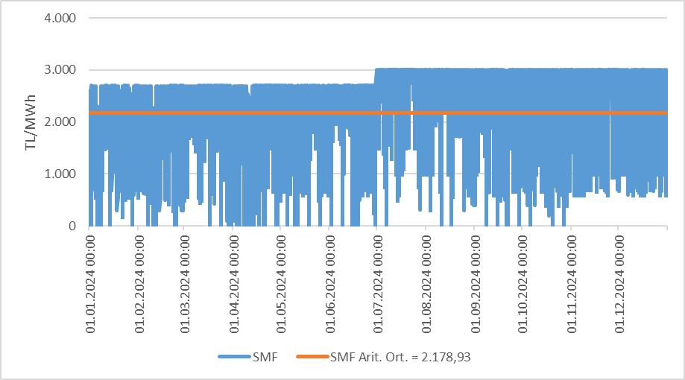

Şekil 2.2.2: Tertiplenmiş Sistem Marjinal Fiyatı (TL/MWh)
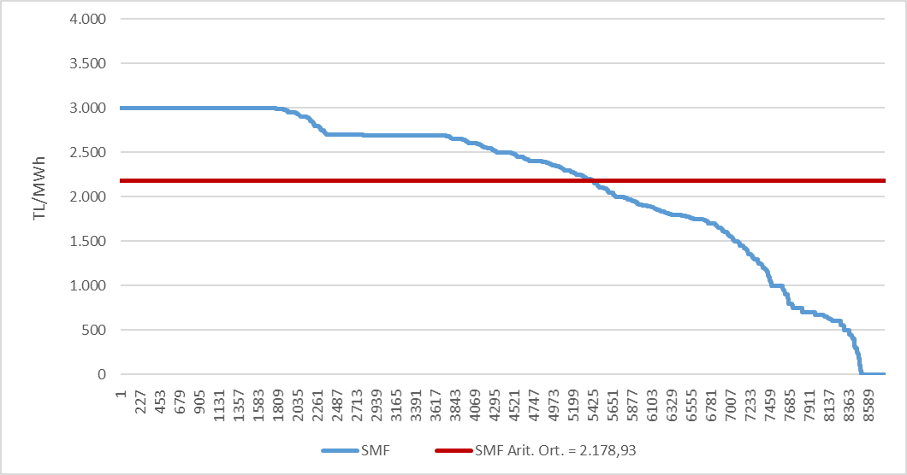

Şekil 2.2.1’de görüldüğü üzere fiyatlar, yılın saatlik toplam bazında genel itibariyle aritmetik ortalama sistem marjinal fiyatının üstünde seyrederken yaklaşık %38’lik bir dilimde ise ortalama fiyatın altında oluşmuştur. Ayrıca fiyatların yılın ikinci yarısında ilk yarıya nispeten artış gösterdiği anlaşılmaktadır. DGP’de fiyat, 01 Temmuz 2024 tarihinde saat 17:00’da ilk defa en yüksek seviyesi olan 3.000,0 TL/MWh’ye ulaşmış ve yıl içinde toplam 719 saat bu değerde gerçekleşmiştir. DGP’de 2024 yılı boyunca 106 saat için fiyat 0 TL/MWh olarak gerçekleşmiştir.
DGP’de fiyatın yıllık ortalaması (aritmetik) bir önceki yıla oranla %0,84 artarak 2.178,93 TL/MWh olmuştur.
Dengeleme Güç Piyasasında oluşan son iki yıla ait aylık ortalama (aritmetik) fiyatlar Şekil 2.2.3’te gösterilmektedir. 2024 yılında, aylık ortalama SMF değeri en düşük 1.780,95 TL/MWh ile Nisan ayında görülmüş, en yüksek değer ise 2.619,88 TL/MWh ile Temmuz ayında gerçekleşmiştir.

Şekil 2.2.3: Son İki Yılın Aylık Aritmetik Ortalama Dengeleme Güç Piyasası Fiyatları (TL/MWh)
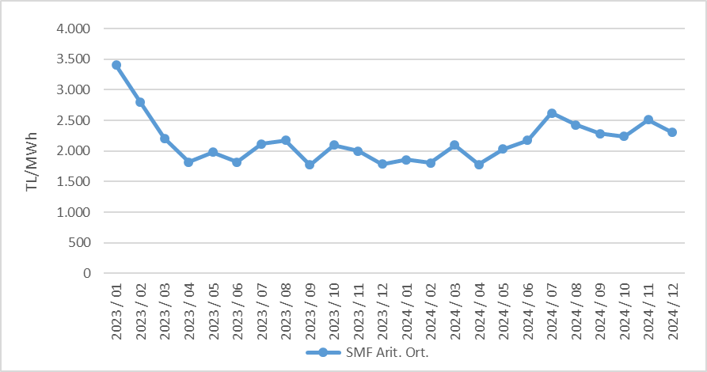

Aşağıda Şekil 2.2.4’te 2024 yılında DGP’de oluşan aylık hacimler gösterilmektedir. Satış miktarlarının alışlara göre çok fazla olduğu dikkat çekmektedir.

Şekil 2.2.4: Dengeleme Güç Piyasasında Oluşan Aylık Hacimler (MWh)
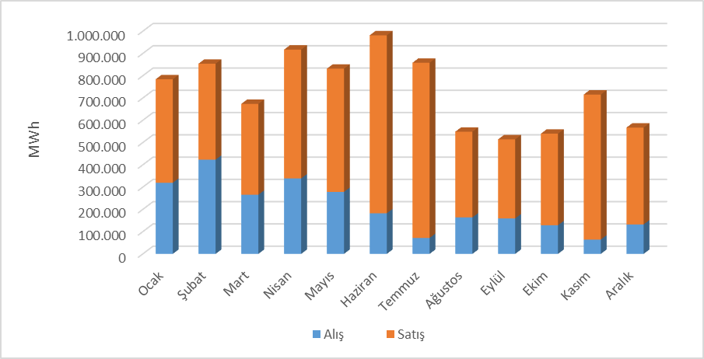

Aşağıdaki Şekil 2.2.5’te DGP alış miktarlarının şirket bazında dağılımı ve ilk 10 şirketin payı, Şekil 2.2.6’da ise DGP satış miktarlarının şirket bazında dağılımı ve ilk 10 şirketin payı gösterilmektedir.

Şekil 2.2.5: Dengeleme Güç Piyasası Alış Miktarlarının Şirket Bazında Dağılımı ve İlk 10 Şirketin Payı (%)
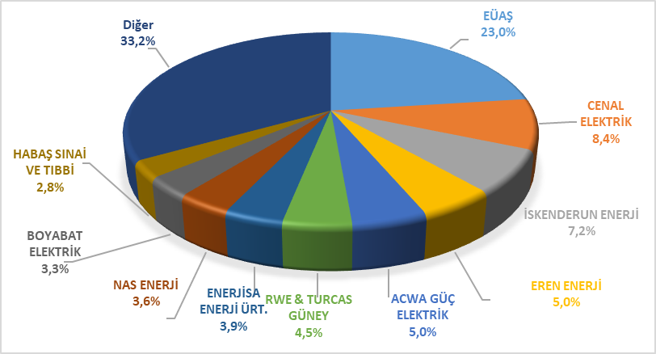

Şekil 2.2.6: Dengeleme Güç Piyasası Satış Miktarlarının Şirket Bazında Dağılımı ve İlk 10 Şirketin Payı (%)
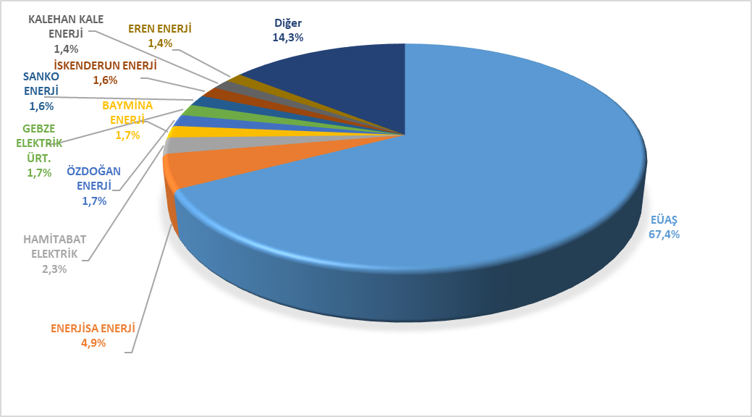

2024 yılı itibarıyla DGP’de verilen talimat hacimlerinin oranları aşağıda Şekil 2.2.7’de, saatlik bazda dağılımı da Şekil 2.2.8’de gösterilmiştir. Talimatların %12,6’sı sistem kısıtları nedeniyle verilen 1 kodlu talimatlar olup Şubat 2018 itibarıyla yan hizmetlerde ihale sistemine geçildiğinden 2 kodlu talimat oluşmamıştır.

Şekil 2.2.7: 2024 Yılı Dengeleme Güç Piyasasında Verilen Talimat Hacimlerinin Oranları (%)
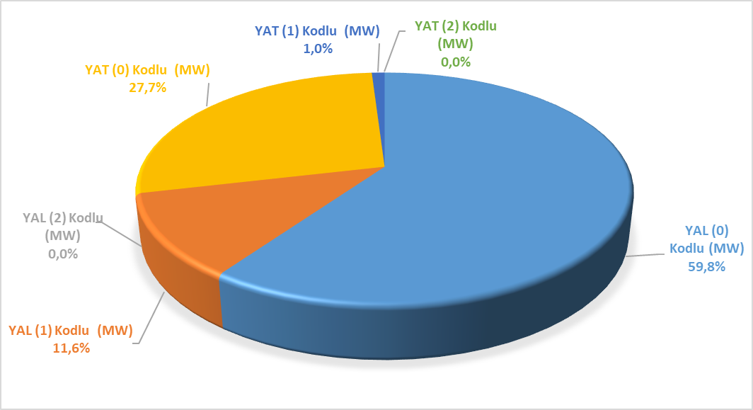

Şekil 2.2.8: 2024 Yılı Dengeleme Güç Piyasasında Verilen Talimatların Saatlik Bazda Dağılımı (MW)
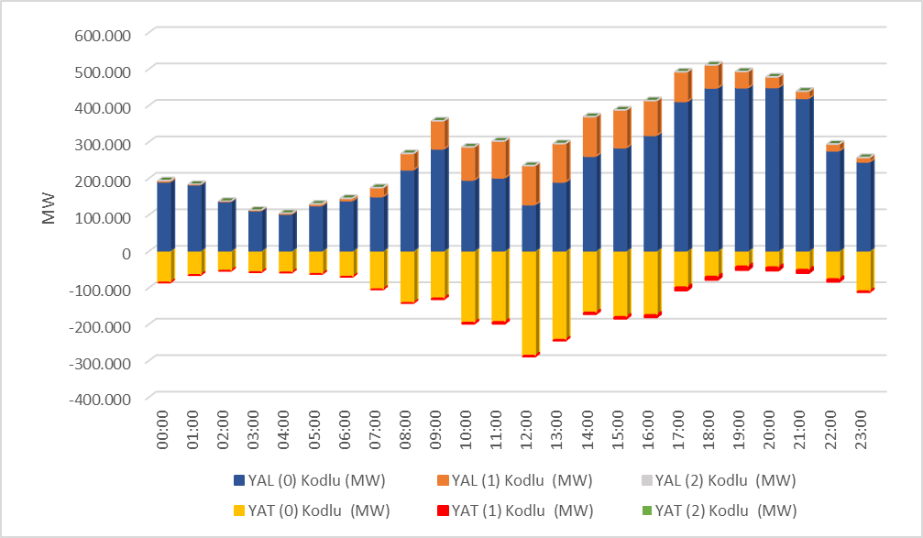
Söz konusu talimatlardan kaynaklanan ek maliyetler aşağıdaki Tablo 2.2.1’de gösterilmiştir. DGP’de verilen 1 kodlu talimatlar nedeniyle oluşan toplam ek maliyet 2023 yılında 1.315,10 Milyon TL iken, 2024 yılında 734,77 Milyon TL olarak gerçekleşmiştir.

Tablo 2.2.1: Talimat Ek Maliyetleri (Milyon TL)
Verilen 1 kodlu talimatlar nedeniyle oluşan ek maliyetlerin 2024 yılında aylık bazdaki gelişimi ise Şekil 2.2.9’da gösterilmiştir. Ek maliyetlerin büyük çoğunluğu Mayıs ve Haziran aylarında gerçekleşmiştir.

Şekil 2.2.9: 2024 Yılı Talimat Ek Maliyetlerinin Aylık Gelişimi (Milyon TL)
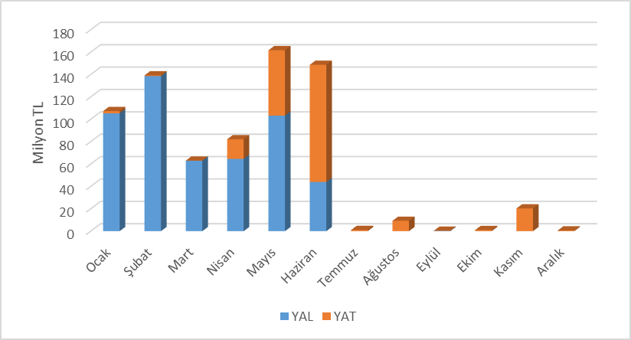
Sıfır Bakiye Düzeltme Tutarının (SBDT) yıllara göre değişimi Şekil 2.2.10’da gösterilmiştir. SBDT, 2023 yılında 727,68 Milyon TL olarak gerçekleşirken 2024 yılında 1.036,73 Milyon TL olarak gerçekleşmiştir.

Şekil 2.2.10: 2024 Yılı Sıfır Bakiye Düzeltme Tutarının Yıllar İtibarıyla Gelişimi (Milyon TL)
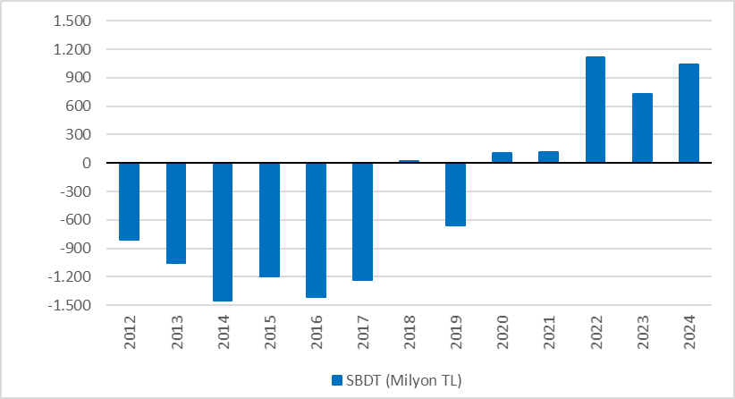

2.3 Gün İçi Piyasası

Türkiye Elektrik Piyasasının daha şeffaf ve etkin, mali açıdan güçlü, Avrupa Birliği elektrik piyasaları ile bütünleşik bir yapıda olabilmesi için çalışmalar devam etmekte olup, sürekli gelişen ve serbest piyasa hedefiyle ilerleyen Türkiye elektrik piyasasında katılımcıların daha dengeli ve etkin rol üstlenmesini sağlamak amacıyla 1 Temmuz 2015 tarihinde Gün İçi Piyasası faaliyete geçmiştir.
Hâlihazırda işlemekte olan Gün Öncesi, Yan Hizmetler ve Dengeleme Güç Piyasalarına ek olarak getirilen Gün İçi Piyasası ile gerçek zamana yakın ticaret imkânı tanınmakta ve piyasa katılımcılarına kısa vadede portföylerini dengeleme fırsatı sunulmaktadır.
Aşağıdaki Şekil 2.3.1’de 2024 yılı Gün İçi Piyasası hacminin ve ağırlıklı ortalama fiyatın aylara göre gelişimine yer verilmiştir.

Şekil 2.3.1: Gün İçi Piyasasında Aylık Hacim ve Ortalama Fiyatın Gelişimi (MWh – TL/MWh)
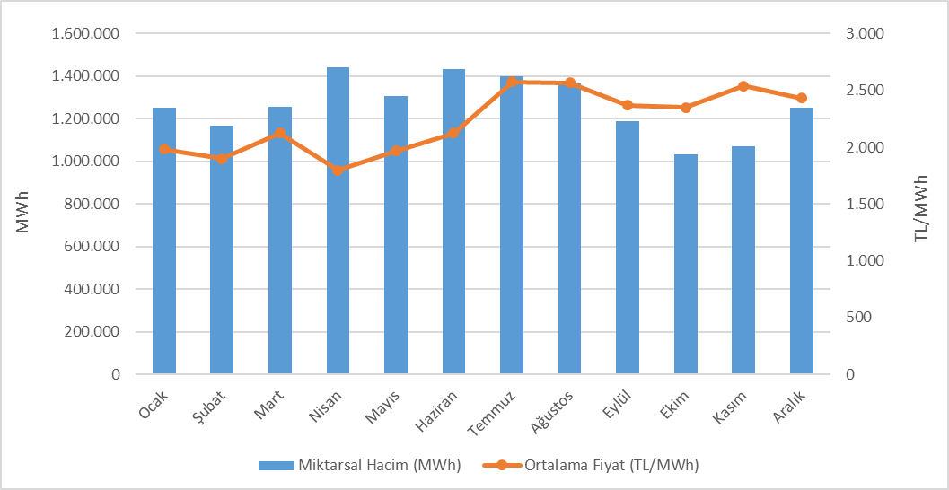
Yılın ikinci çeyreğinde aylık bazdaki Gün İçi Piyasa hacminin daha yüksek olduğu görülürken en yüksek aylık ortalama fiyat değeri Temmuz ayında gerçekleşmiştir.

Aşağıda Şekil 2.3.2’de GİP alış miktarlarının şirket bazında dağılımı ve ilk 10 şirketin payı, Şekil 2.3.3’te de GİP satış miktarlarının şirket bazında dağılımı ve ilk 10 şirketin payı gösterilmektedir.

Şekil 2.3.2: Gün İçi Piyasası Alış Miktarlarının Şirket Bazında Dağılımı ve İlk 10 Şirketin Payı (%)
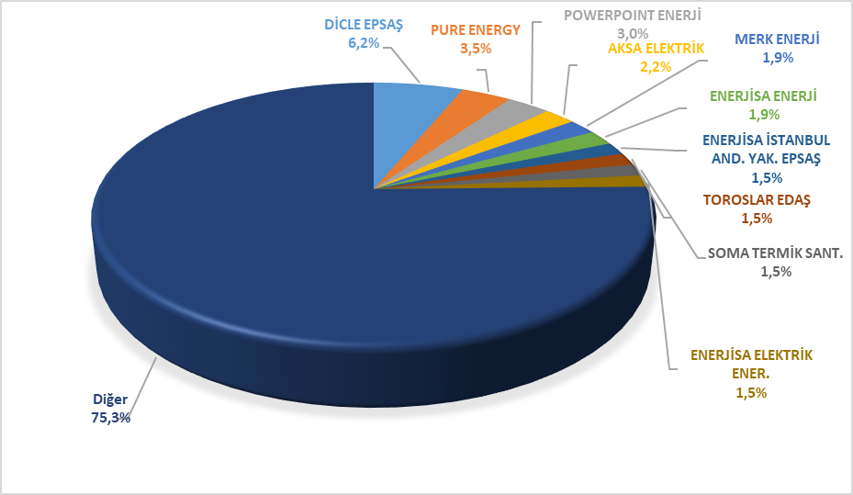

Şekil 2.3.3: Gün İçi Piyasası Satış Miktarlarının Şirket Bazında Dağılımı ve İlk 10 Şirketin Payı (%)
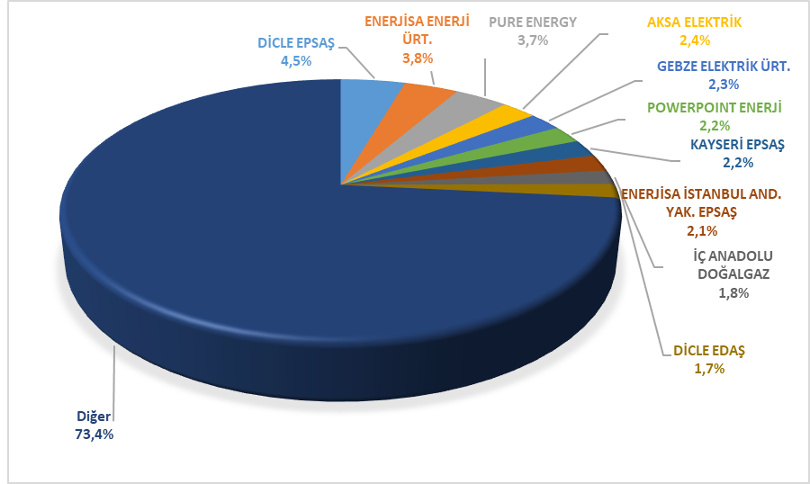

2.4 İkili Anlaşmalar Piyasası

Türkiye elektrik piyasası yapısında ikili anlaşmalar rekabetin gelişimi açısından önemli bir yere sahip olup bu nedenle serbest tüketici sayısını ve bu hakkın kullanımını arttırmak her daim amaçlanmış ve piyasa yapısı da rekabet ilkesi esas alınarak tasarlanmıştır. Bu doğrultuda piyasada ticareti yapılan enerjinin büyük kısmı cari yılda ikili anlaşmalar üzerinden işlem görmüştür. İkili anlaşmalar piyasa katılımcıları arasında serbest bir şekilde yapılmakta olup, düzenlemeye tabi değildir. 2024 yılında mevcut ikili anlaşma hacimlerinin büyük bir kısmını özel teşebbüslerin kendi aralarında imzaladıkları ikili anlaşmalar oluşturmaktadır. Ayrıca Dağıtım şirketlerinin ikili anlaşma kapsamında EÜAŞ’tan kayıp ve genel aydınlatma amaçlı enerji alımları bulunmaktadır. Aynı zamanda görevli tedarik şirketleri de enerji alımlarının bir kısmını ikili anlaşma kapsamında EÜAŞ’tan yapabilmektedirler.
Şekil 2.4.1’de 2020-2024 yıllarına ait aylık bazda ikili anlaşma hacimleri gösterilmektedir.

Şekil 2.4.1: Yıllara Göre Aylık İkili Anlaşma Hacimleri (MWh)
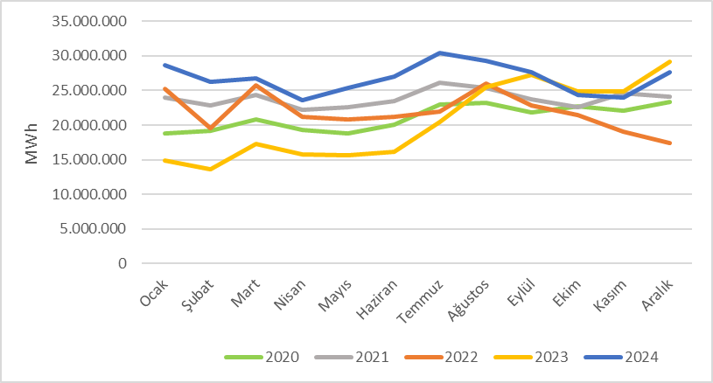
Aşağıda Şekil 2.4.2’de İkili Anlaşma alış miktarlarının şirket bazında dağılımı ve ilk 10 şirketin payı, Şekil 2.4.3’te de İkili Anlaşma satış miktarlarının şirket bazında dağılımı ve ilk 10 şirketin payı gösterilmektedir.

Şekil 2.4.2: İkili Anlaşma Alış Miktarlarının Şirket Bazında Dağılımı ve İlk 10 Şirketin Payı (%)
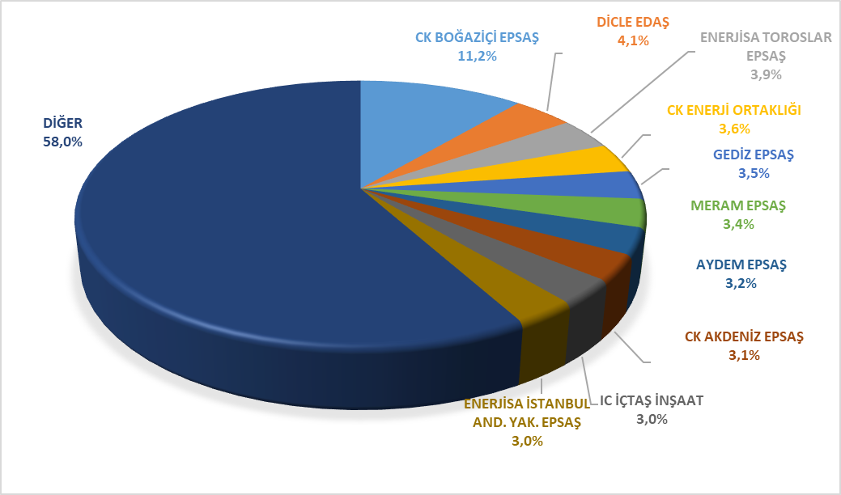

Şekil 2.4.3: İkili Anlaşma Satış Miktarlarının Şirket Bazında Dağılımı ve İlk 10 Şirketin Payı (%)
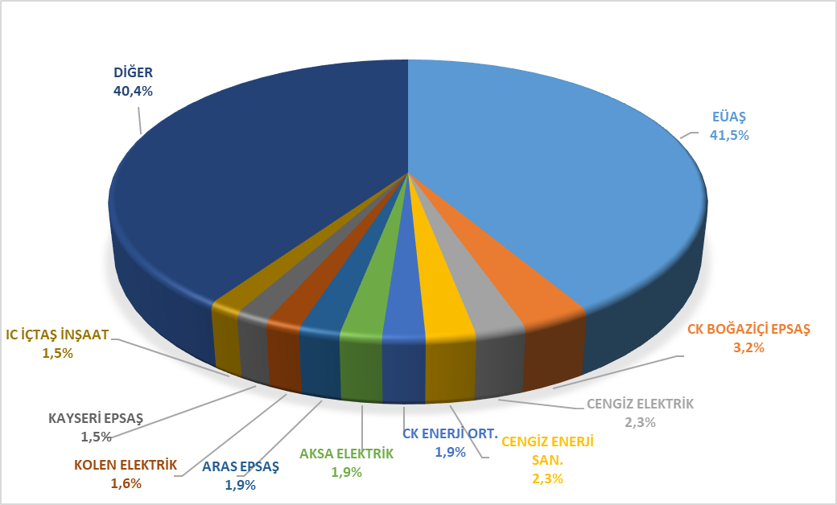
Aşağıda Şekil 2.4.4’te dönemler itibarıyla EÜAŞ toptan satış fiyatlarının değişimi görülmektedir.
EÜAŞ’ın (mülga TETAŞ) toptan satış tarifeleri Kurul Kararıyla belirlenmekte ve EÜAŞ’ın mevcut sözleşmelerden kaynaklı yükümlülüklerinin yerine getirilmesi hususu dikkate alınmaktadır. Aşağıdaki şekilde de görüleceği üzere, 2017 öncesinde mülga TETAŞ toptan satış tarifesi için tek fiyat açıklanırken 2017 yılından itibaren genel aydınlatma bedeli için ayrı, 9/8/2022 tarihinden itibaren ise görevli tedarik şirketlerine yapılan satışlar için ayrı bir fiyat belirlenmiştir. Ayrıca 2018 yılında üçüncü dönem fiyatı 1/8/2018 tarihinden geçerli olacak şekilde açıklanmıştır. Görevli tedarik şirketleri için aktif enerji toptan satış tarifesi 2023 yılı Ağustos ve Kasım aylarında alınan kararlar ile dönem içerisinde yeniden belirlenmiştir. 2023 yılı Kasım ayında alınan karar 2024 yılı boyunca da uygulanmaya devam etmiştir.

Şekil 2.4.4: 2016-2024 Yılları Arasında EÜAŞ (Mülga TETAŞ) Toptan Satış Fiyatlarının Seyri(kr/kWh)

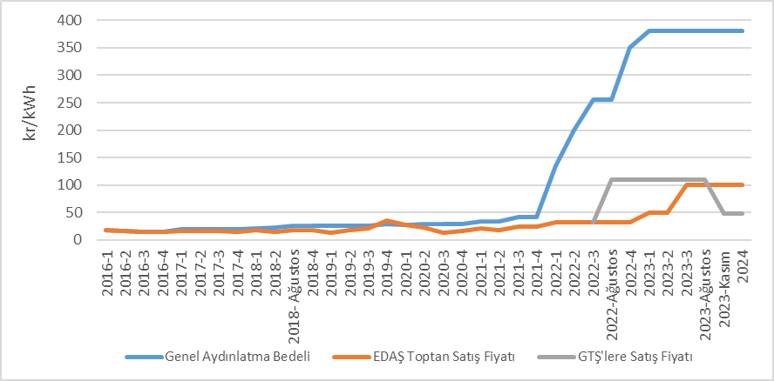
  - YEK Destekleme Mekanizması (YEKDEM)

5346 sayılı YEK Kanununda 2/12/2020 tarihinde yapılan değişiklikle 30/6/2021 tarihinden sonra işletmeye girecek YEK belgeli elektrik üretim tesislerine YEKDEM kapsamında Türk Lirası üzerinden uygulanacak fiyatlar ile fiyatların güncellenmesine ilişkin usul ve esasların Cumhurbaşkanı tarafından belirleneceği düzenlenmiştir. Bu kapsamda, 29/1/2021 tarihli ve 3453 sayılı Cumhurbaşkanı Kararı ile 1/7/2021 tarihinden 31/12/2025 tarihine kadar işletmeye girecek YEK belgeli yenilenebilir enerji kaynaklarına dayalı elektrik üretim tesisleri için uygulanacak fiyatlar ve süreler ile fiyatların güncellenmesine ilişkin karar alınmış, bu karar çerçevesinde 3 aylık dönemler halinde fiyat güncellenmesine gidilmiş olup daha sonra 01/05/2023 tarihli ve 32177 sayılı Resmi Gazete’de yayımlanan 7189 sayılı Cumhurbaşkanı Kararına istinaden 01/07/2021 tarihinden 31/12/2030 tarihine kadar işletmeye girecek YEK Belgeli yenilenebilir enerji kaynaklarına dayalı elektrik üretim tesisleri için uygulanacak fiyatlar, süreler ve bu fiyatların güncellenmesine ilişkin yeni bir karar alınmıştır. Bahse konu kararlar uyarınca Türk Lirası cinsinden belirlenen 2024 yılı YEK Destekleme Mekanizması kapsamındaki fiyatlar Tablo 2.5.1’de gösterilmiştir.

Tablo 2.5.1: 2024 Yılı YEKDEM Fiyatları (kr/kWh)
Yenilenebilir Enerji Kaynağına Dayalı Üretim Tesis Tipi | 2024 Yılı YEKDEM Fiyatı (TL kr/kWh)
Yenilenebilir Enerji Kaynağına Dayalı Üretim Tesis Tipi | Ocak | Şubat | Mart | Nisan | Mayıs | Haziran | Temmuz | Ağustos | Eylül | Ekim | Kasım | Aralık
Hidroelektrik üretim tesisi (Rezervuarlı)* | 209,56 | 215,37 | 222,03 | 231,44 | 235,06 | 238,39 | 241,78 | 245,27 | 252,02 | 256,59 | 258,32 | 259,10
Hidroelektrik üretim tesisi (Nehir Tipi)* | 196,46 | 201,91 | 208,16 | 216,98 | 220,37 | 223,49 | 226,67 | 229,94 | 236,27 | 240,55 | 242,17 | 242,90
Rüzgâr enerjisine dayalı üretim tesisi (Karasal)* | 154,26 | 158,54 | 163,45 | 170,38 | 173,04 | 175,49 | 177,98 | 180,55 | 185,52 | 188,88 | 190,15 | 190,72
Rüzgâr enerjisine dayalı üretim tesisi (Deniz Üstü)* | 209,56 | 215,37 | 222,03 | 231,44 | 235,06 | 238,39 | 241,78 | 245,27 | 252,02 | 256,59 | 258,32 | 259,10
Jeotermal enerjisine dayalı üretim tesisi | 293,98 | 302,14 | 311,49 | 324,69 | 329,77 | 334,45 | 339,20 | 344,10 | 353,58 | 359,99 | 362,41 | 363,50
Çöp Gazı / Atık lastiklerin işlenmesi sonucu ortaya çıkan yan ürünlerden elde edilen kaynaklar | 154,26 | 158,54 | 163,45 | 170,38 | 173,04 | 175,49 | 177,98 | 180,55 | 185,52 | 188,88 | 190,15 | 190,72
Biyometanizasyon | 251,76 | 258,74 | 266,75 | 278,05 | 282,40 | 286,40 | 290,47 | 294,67 | 302,78 | 308,27 | 310,35 | 311,29
Termal Bertaraf (Belediye atıkları, bitkisel yağ atıkları, gıda ve yem değeri olmayan tarımsal atıklar, endüstriyel odun dışındaki orman ürünleri, sanayi atık çamurları ile arıtma çamurları) | 196,33 | 201,78 | 208,02 | 216,84 | 220,23 | 223,35 | 226,52 | 229,79 | 236,12 | 240,40 | 242,02 | 242,75
Güneş enerjisine dayalı üretim tesisi | 154,26 | 158,54 | 163,45 | 170,38 | 173,04 | 175,49 | 177,98 | 180,55 | 185,52 | 188,88 | 190,15 | 190,72
Rüzgar veya güneş enerjisine dayalı üretim tesisi ile bütünleşik elektrik depolama tesisi | 181,91 | 186,96 | 192,75 | 200,92 | 204,06 | 206,95 | 209,89 | 212,92 | 218,78 | 222,75 | 224,25 | 224,93
Pompaj depolamalı hidroelektrik üretim tesisi | 293,98 | 302,14 | 311,49 | 324,69 | 329,77 | 334,45 | 339,20 | 344,10 | 353,58 | 359,99 | 362,41 | 363,50
Dalga veya akıntı enerjisine dayalı üretim tesisi | 196,46 | 201,91 | 208,16 | 216,98 | 220,37 | 223,49 | 226,67 | 229,94 | 236,27 | 240,55 | 242,17 | 242,90
*7189 Sayılı karar kapsamında Mayıs 2023 sonrası ilgili tesisler niteliğine göre tablodaki gibi ayrıştırılmıştır.

Tablo 2.5.2’de yıllar itibarıyla lisanslı YEKDEM katılımcı sayısı verilmiş olup katılımcı sayısı ve kurulu gücünde geçen yıla kıyasla azalış olduğu görülmektedir. 2024 yılında YEKDEM kapsamında faaliyet gösteren toplam kurulu gücü 17.476,2 MW olan 782 adet lisanslı santral bulunmaktadır.

Tablo 2.5.2: Yıllar İtibarıyla Lisanslı YEKDEM Santral Sayısı (Adet)
Türü | 2012 | 2013 | 2014 | 2015 | 2016 | 2017 | 2018 | 2019 | 2020 | 2021 | 2022 | 2023 | 2024
Güneş | - | - | - | - | - | 2 | 3 | 9 | 17 | 32 | 36 | 36 | 36
Hidrolik | 44 | 14 | 40 | 126 | 388 | 418 | 447 | 463 | 463 | 449 | 426 | 312 | 255
Rüzgar | 22 | 3 | 21 | 60 | 106 | 141 | 151 | 160 | 165 | 204 | 224 | 196 | 169
Biyokütle | 8 | 15 | 23 | 34 | 42 | 57 | 70 | 100 | 126 | 191 | 293 | 285 | 271
Jeotermal | 4 | 6 | 9 | 14 | 20 | 29 | 37 | 45 | 50 | 53 | 57 | 55 | 51
Genel Toplam | 78 | 38 | 93 | 234 | 556 | 647 | 708 | 777 | 821 | 929 | 1.036 | 884 | 782

YEKDEM kurulu gücünün kaynak türüne göre dağılımına bakıldığında, 7.316,7 MW ile rüzgâr santrallerin en yüksek paya sahip olduğu, 6.597,5 MW ile hidrolik santrallerinin ise ikinci sırada yer aldığı görülmektedir. Hem destekleme süresi biten santrallerden hem de 2024 yılı içinde serbest piyasada oluşan fiyatların zaman zaman daha yüksek seyretmesi öngörüldüğünden dolayı 2024 yılı için YEKDEM’e katılmayan santrallerden kaynaklı geçen yıla kıyasla rüzgâr ve hidrolik santrallerinin gücünde kısmen düşüş yaşandığı değerlendirilmektedir.

Tablo 2.5.3: Yıllar İtibarıyla Lisanslı YEKDEM Santrallerinin Kurulu Gücü (MW)*
*Ayrıca, detayları “Lisanssız Elektrik” Üretimi başlıklı Bölüm 1.4’te verilen lisanssız elektrik üretimi kapsamında 2024 yılı sonu itibarıyla 18.585,32 MW’lık kurulu gücün doğal gaz/kojen hariç 18.125,87 MW’lık kısmı da YEKDEM kapsamında işlem görmektedir.
Lisanssız santraller de dahil olmak üzere YEKDEM kapsamındaki kurulu gücün Türkiye toplam kurulu gücüne oranı 2023 yılında %29,08 iken, 2024 yılında %30,71 olmuştur.
Aşağıdaki Şekil 2.5.1’de 2024 yılı lisanslı YEKDEM kurulu gücünün kaynak bazında dağılımı görülmektedir.

Şekil 2.5.1: 2024 Yılı lisanslı YEKDEM Kurulu Gücünün Kaynaklara Dağılımı (%)
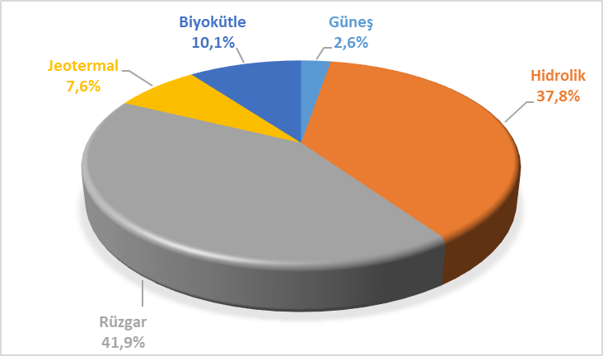
YEKDEM katılımcılarının üretimlerinin yıllar itibarıyla gelişimi Tablo 2.5.4’te gösterilmektedir. Lisanssız santraller de dahil olmak üzere 2024 yılı YEKDEM üretimi önceki seneye göre yaklaşık %1,79 artarak 73,42 TWh olarak gerçekleşmiştir.

Tablo 2.5.4: Yıllar İtibarıyla YEKDEM Katılımcılarının Yıllık Üretim Miktarları (MWh)
Türü | 2017 | 2018 | 2019 | 2020 | 2021 | 2022 | 2023 | 2024
Biyokütle | 8.992.792 | 2.047.082 | 2.817.209 | 3.730.699 | 5.169.983 | 6.904.471 | 7.459.119 | 8.026.052
Güneş | 24.269 | 39.140 | 159.961 | 375.477 | 1.492.885 | 2.785.749 | 3.757.898 | 3.793.986
Hidrolik | 17.213.394 | 27.369.727 | 36.961.886 | 29.671.021 | 21.980.145 | 25.250.798 | 14.764.400 | 13.620.805
Jeotermal | 4.503.345 | 5.968.202 | 6.997.209 | 7.816.510 | 8.162.845 | 8.549.919 | 8.023.490 | 7.151.623
Lisanssız | 2.997.551 | 8.078.418 | 9.830.849 | 11.229.723 | 12.149.419 | 12.860.061 | 14.796.640 | 20.369.610
Rüzgar | 16.765.418 | 19.002.862 | 19.900.973 | 20.658.797 | 25.200.967 | 27.501.640 | 23.327.017 | 20.458.468
Toplam | 50.496.769 | 62.505.431 | 76.668.087 | 73.482.227 | 74.156.245 | 83.852.638 | 72.128.564 | 73.420.544

2024 yılı YEKDEM kapsamındaki üretiminin kaynak türlerine dağılımı Şekil 2.5.2’de gösterilmektedir. En fazla üretim sırasıyla lisanssız ve rüzgârdan elde edilmiştir.

Şekil 2.5.2: 2024 Yılı YEKDEM Üretiminin Kaynak Bazlı Dağılımı (%)
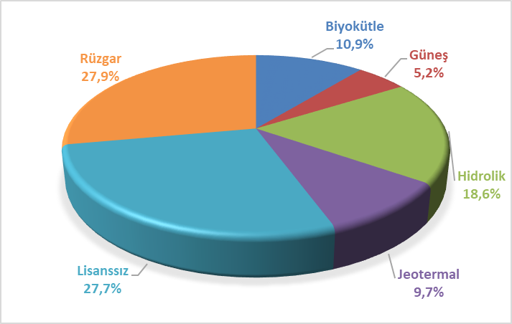

2023 yılında YEKDEM kapsamında üretim yapan santrallerin üretimlerinin ülke toplam elektrik üretimine oranı %22,49 seviyesinde iken, 2024 yılında bu oran %21,48 olarak gerçekleşmiştir.
Şekil 2.5.3’de 2024 yılı YEKDEM üretiminin aylık gelişimine bakıldığında, bahar aylarında gerçekleşen yağışlar ile beraber hidrolik üretimde ve dolayısıyla YEKDEM üretim miktarında artış gerçekleştiği görülmektedir. Rüzgâr kaynaklı ve lisanssız üretim yıl boyunca dalgalı bir seyir izlemiş, lisanslı güneş kaynaklı YEKDEM üretim ise kış aylarında azalırken yaz aylarında artmıştır. Diğer kaynaklardan ise yıl boyunca daha istikrarlı bir üretim gerçekleşmiştir.

Şekil 2.5.3: 2024 Yılı YEKDEM Üretiminin Aylık Gelişimi (MWh)
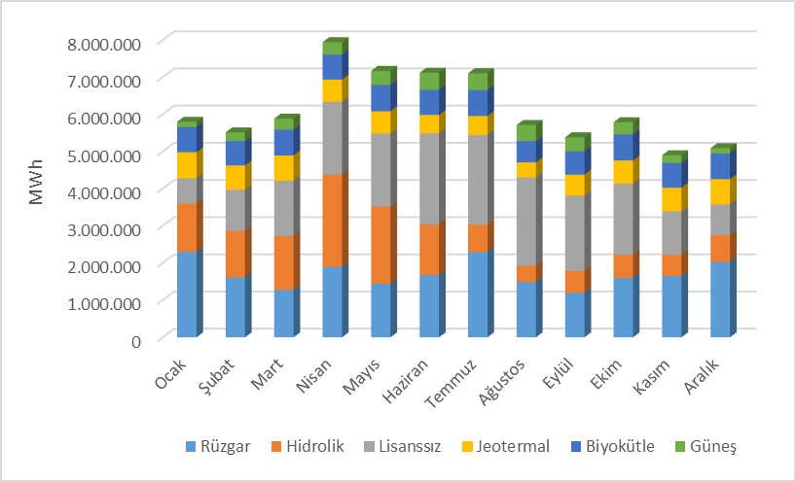

2024 yılı için YEKDEM’de yer alan elektrik üretim tesisleri için uygulanacak fiyatlar ile GÖP fiyatlarının aylık gelişimi Şekil 2.5.4’te beraber gösterilmiştir. Yılın ikinci yarısı PTF fiyatında gerçekleşen kısmi artış ve YEKDEM fiyatlarında yapılan periyodik güncellemeler ile beraber rezervuarlı hidroelektrikte fiyatların birbirine yaklaştığı, jeotermal ve biyometanizasyon tesis türünde ise fiyatların ağırlıklı ortalama PTF fiyatının yukarısında gerçekleştiği görülmektedir.

Şekil 2.5.4: 2024 Yılı YEKDEM ve GÖP Fiyatlarının Aylık Gelişimi (TL/MWh)
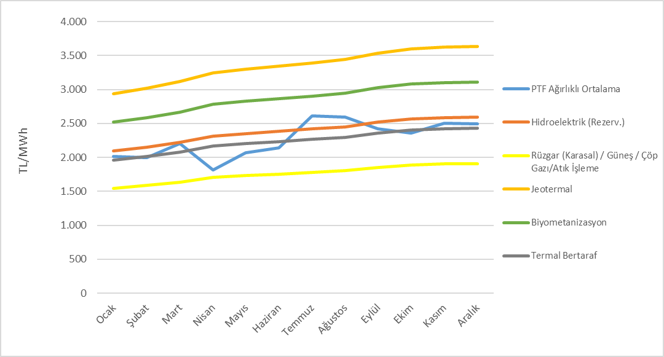
Şekil 2.5.5’te YEKDEM kapsamında yapılan ödemelerin aylık bazda tutarları gösterilmiştir.

Şekil 2.5.5: 2024 Yılı Aylık Bazda YEKDEM Kapsamında Yapılan Ödeme Miktarı (TL)
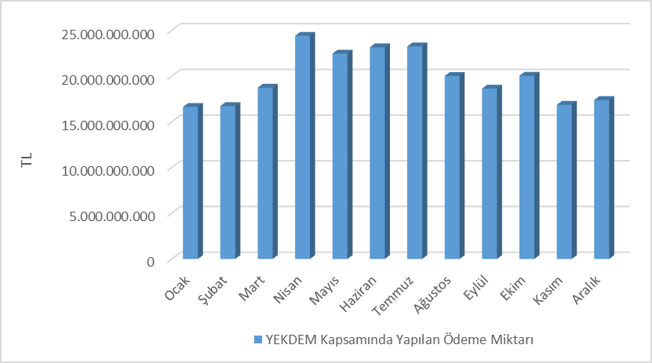
Şekil 2.5.6’da faturalanan birim enerji miktarı başına YEKDEM katılımcılarına ağırlıklı ortalama PTF’ye ilaveten ödenen tutarın aylık gelişimi gösterilmektedir. 2024 yılında ortalama YEKDEM maliyeti pozitifte kalarak geçen yıl 28,06 TL/MWh iken bu yıl 251,40 TL/MWh olarak gerçekleşmiştir.

Şekil 2.5.6: 2024 Yılı Ortalama YEKDEM Maliyetinin Aylık Gelişimi (TL/MWh)

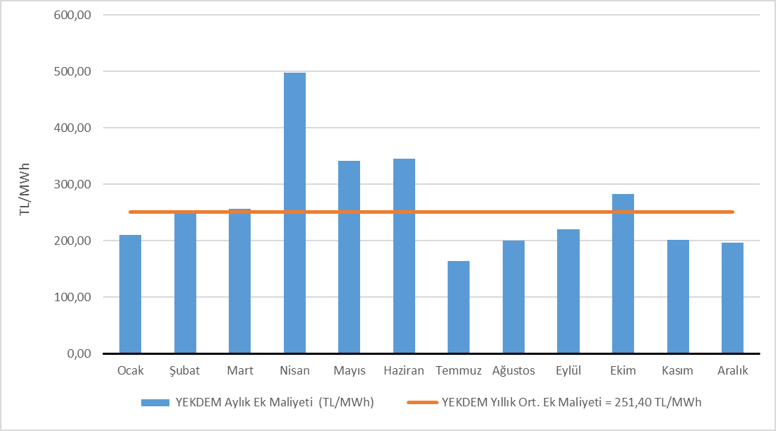
  - Vadeli Elektrik Piyasası

Vadeli Elektrik Piyasası “sürekli ticaret” yöntemine göre işleyen, ileri tarihli fiziksel elektrik ticaretinin yapılmasına imkân veren ve gerçekleşen işlemlerde EPİAŞ’ın merkezi karşı taraf hizmeti vererek piyasa katılımcılarını karşı taraf riskinden koruyan, fiziksel teslimatlı bir piyasadır.
Spot elektrik piyasalarında piyasa katılımcıları portföylerini dengeleme ve fiziksel optimizasyon yapabilmektedir. Vadeli elektrik piyasasında ise piyasa katılımcıları fiyat riskinden korunma (hedging) ve geleceğe yönelik fiyat beklentilerini görme (price discovery) imkânı bulmaktadır. Bu yüzden spot ve vadeli elektrik piyasaları birbirini tamamlayan ve piyasa katılımcılarının farklı ihtiyaçlarına cevap veren piyasalar olarak değerlendirilmektedir.
Vadeli Elektrik Piyasası 1 Haziran 2021 tarihinde 6 adet ay ve 2 adet çeyrek kontratı ile işleme açılmıştır. Standart kontratlara ilaveten teslimat dönemi içinde fiziksel pozisyonların yönetilmesine imkân veren ayın geri kalanı (Balance of Month – BOM) kontratı piyasa katılımcılarına esneklik sağlamaktadır. 6 Ekim 2021 tarihinde ise yıl kontratı ile birlikte iki adet çeyrek kontratı daha işleme açılmıştır.
Aşağıdaki Şekil 2.6.1’de Vadeli Elektrik Piyasasında 2024 yılına ait kontratlar için belirlenen günlük gösterge fiyatları (GGF) ile gerçekleşen ortalama PTF’lerin gelişimine yer verilmiştir.

Şekil 2.6.1: VEP Günlük Gösterge Fiyatı ve PTF Karşılaştırması (TL/MWh)
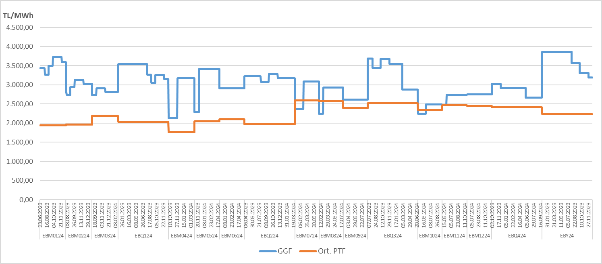

Aşağıdaki Şekil 2.6.2’de 2024 yılına ait kontratlar için belirlenen son günlük gösterge fiyatları (GGF) ile gerçekleşen ortalama PTF’lere ve GGF’lerin ortalama PTF’ye göre değişim oranına yer verilmiştir.

Şekil 2.6.2: VEP’te Son Günlük Gösterge Fiyatı ve PTF Karşılaştırması (TL/MWh)
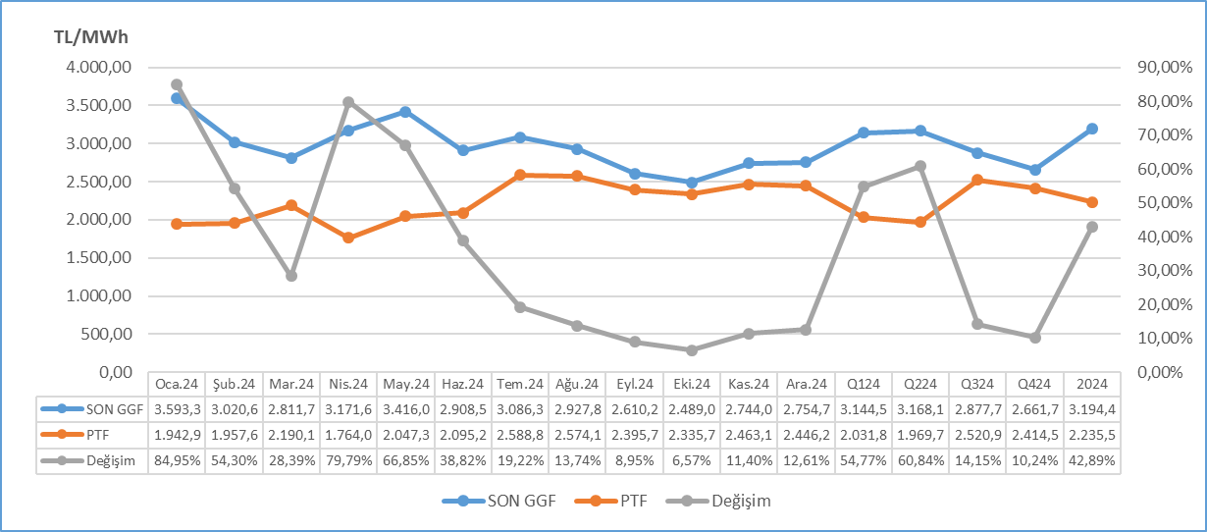

Aşağıdaki Şekil 2.6.3’te Vadeli Elektrik Piyasasında 2024 yılında gerçekleşen eşleşme fiyatı ve miktarlarına yer verilmiştir. Toplam 5 adet eşleşme gerçekleşmiştir. Eşleşmelerin tamamı özel işlem bildirimi olarak gerçekleşmiştir.

Şekil 2.6.3: VEP Eşleşme Fiyatları ve Miktarları (TL/MWh – MW)
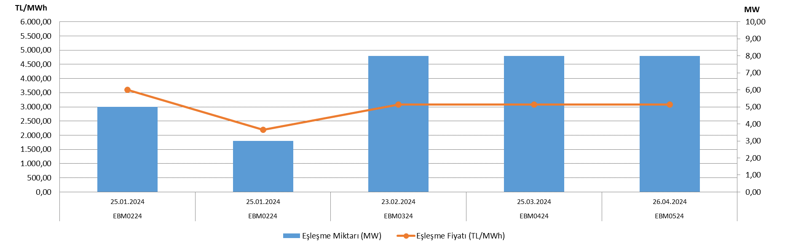
Aşağıdaki Şekil 2.6.4’te Vadeli Elektrik Piyasasında 2024 yılında gerçekleşen kontrat bazlı eşleşme miktarına ve işlem hacmine yer verilmiştir. Toplam eşleşme miktarı 23,23 GWh, toplam işlem hacmi ise 71,4 Milyon TL olarak gerçekleşmiştir. 2024 yılı içerisinde işlem gören 2 ayrı kontratta 5.952 MWh ile en yüksek eşleşme miktarı gerçekleşmiştir. 2024 yılında çeyreklik ve yıllık kontratlarda eşleşme gerçekleşmemiştir.

Şekil 2.6.4: Kontrat Bazlı Eşleşme Miktarı ve İşlem Hacmi (MWh – Milyon TL)
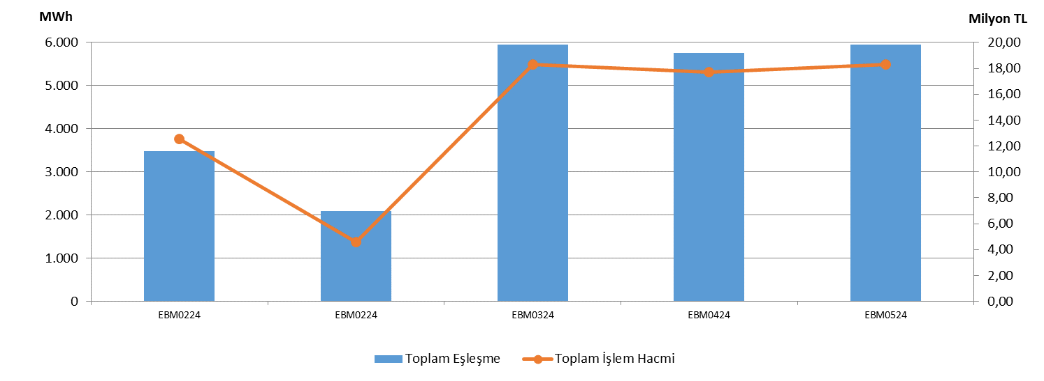

  - Çevresel Piyasalar
YEK-G Sistemi ve Organize YEK-G Piyasası
YEK-G Sistemi ve Organize YEK-G Piyasası 1 Haziran 2021 tarihinde devreye alınmıştır. Blockchain teknolojisi kullanılarak geliştirilen YEK-G Sisteminde katılımcılar tarafından ihraç, itfa, ikili anlaşma işlemleri gerçekleştirilebilmektedir.
Organize YEK-G Piyasasında beş farklı kaynak tipinde (Hidroelektrik, Jeotermal, Rüzgâr, Güneş, Biyokütle) açılan kontrata katılımcılar tarafından teklifler sunulmakta ve sürekli ticaret yöntemleri ile eşleşmeler gerçekleşmektedir.
Piyasa katılımcılarına 7/24 etkin ve hızlı hizmet sağlamak amacıyla çağrı merkezi ve EPİAŞ Yardım Masası platformu üzerinden hizmet sunulmaktadır. Katılımcılar piyasalara ilk girişlerinde bilgilendirilmekte, teklif girişlerinde ve diğer hususlarda sorun yaşayan kullanıcılara hızlı bir şekilde destek sağlanmaktadır.
YEK-G sisteminde gerçekleştirilen her işleme ait veriler EPİAŞ şeffaflık platformunda yayımlanmaktadır. Piyasa katılımcılarının YEK-G sistemi ve piyasasına ilişkin güncel bilgilere ulaşabileceği https://yekgnedir.epias.com.tr mikro sitesi hizmete sunulmuştur.
Çevresel piyasalar kapsamında karbon piyasası ve beyaz sertifika piyasasına ilişkin yurtdışı araştırma geliştirme çalışmaları devam etmektedir.

Şekil 2.7.1: YEK-G Sistemi İhraç Miktarı
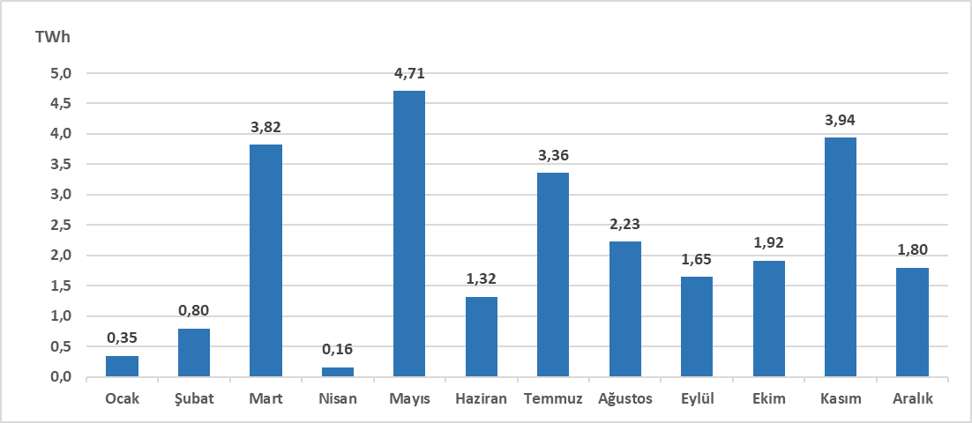

YEK-G sisteminde toplam ihraç miktarı 26,05 TWh olarak gerçekleşmiştir.

Şekil 2.7.2: YEK-G Sistemi İkili Anlaşma Miktarı
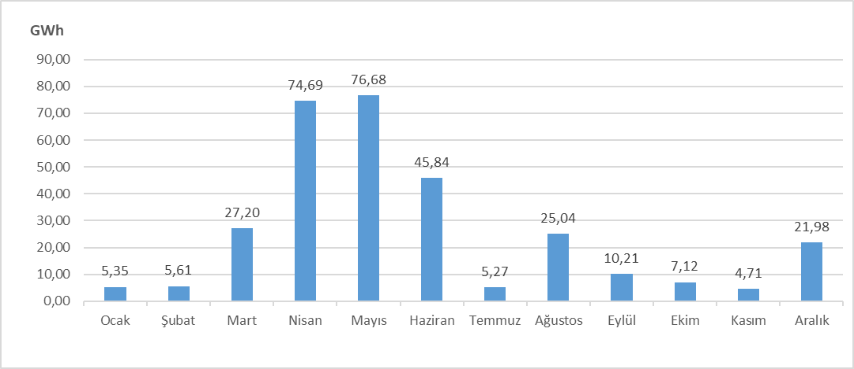

YEK-G sisteminde toplam ikili anlaşma işlemi miktarı 309,68 GWh olarak gerçekleşmiştir.

Şekil 2.7.3: YEK-G Sistemi İtfa Miktarı
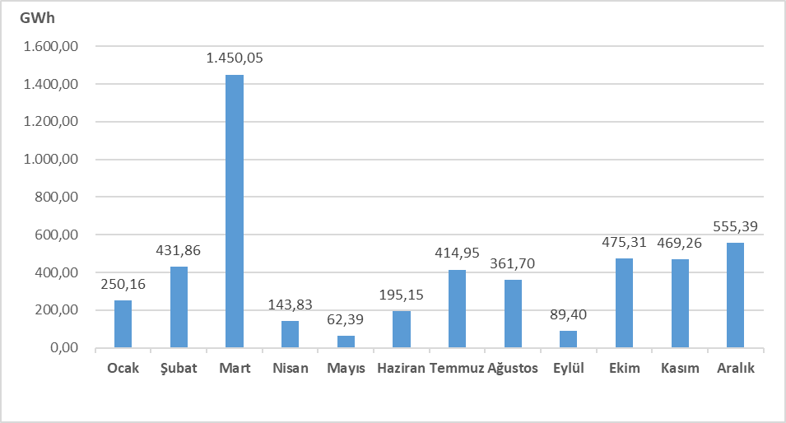

YEK-G sisteminde toplam itfa işlemi miktarı 4.899,45 GWh olarak gerçekleşmiştir. En yüksek itfa miktarlarının sırasıyla Mart ve Aralık aylarında olduğu göze çarpmaktadır.

Şekil 2.7.4: Organize YEK-G Piyasası Eşleşme Miktarı
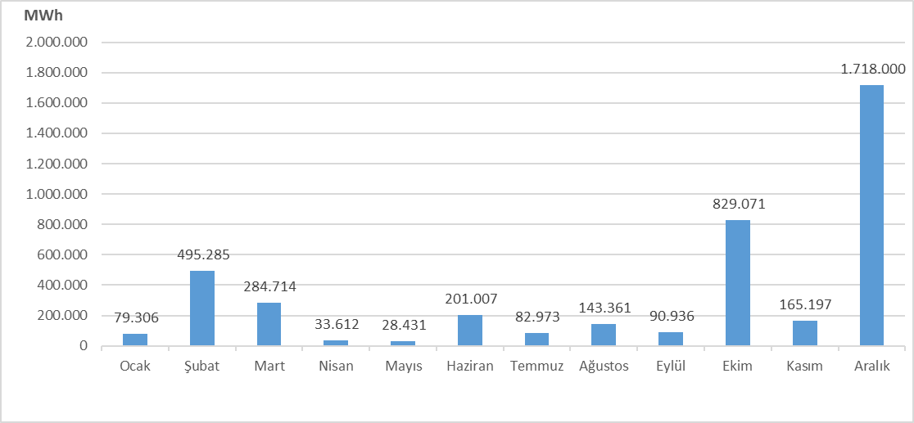

Organize YEK-G piyasasına ait en yüksek aylık eşleşme miktarı 1.718.000 MWh olarak Aralık ayında gerçekleşmiştir.

Şekil 2.7.5: Organize YEK-G Piyasası Kontrat Bazında Yıllık Ağırlıklı Ortalama Fiyat
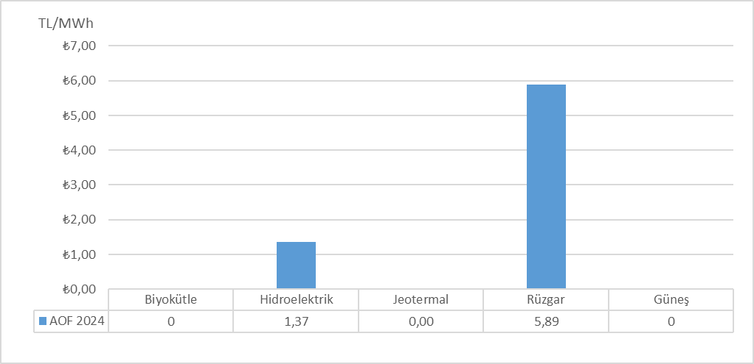

Şekil 2.7.6: Organize YEK-G Piyasası Ortalama Fiyat
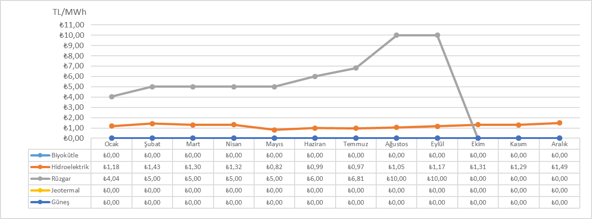

Organize YEK-G piyasasına ait en yüksek ağırlıklı ortalama fiyatı 10,00 TL/MWh olarak Rüzgâr kontratında gerçekleşmiştir.

Şekil 2.7.7: Organize YEK-G Piyasası İşlem Hacmi (TL)
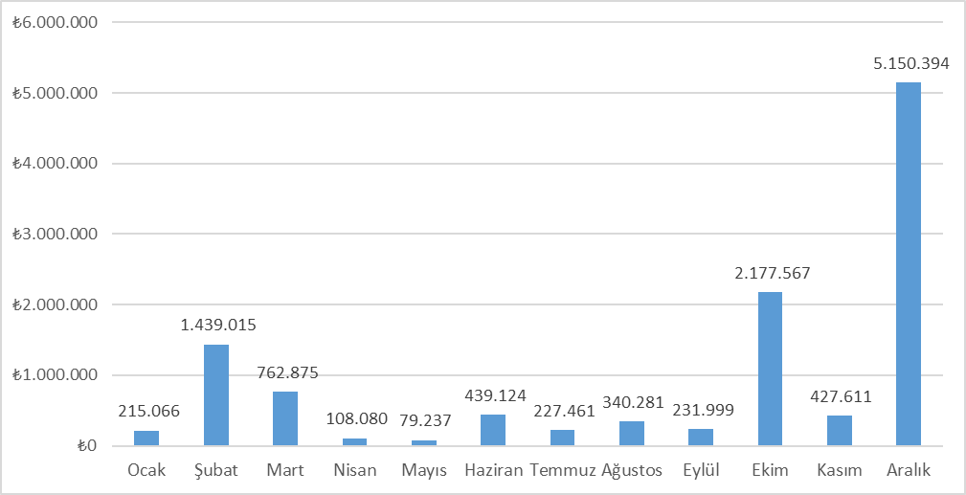

Organize YEK-G piyasasına ait en yüksek işlem hacmi 5.150.394 TL olarak aralık ayında gerçekleşmiştir. Toplamda yıllık 11.598.709,82 TL işlem hacmi oluşmuştur. İşlem hacmi alış ve satış tutarlarının toplamını içermektedir.

- REKABET

Elektrik Piyasası Kanunu’nun temel amacı serbest bir piyasa yapısının oluşturularak rekabetin geliştirilmesidir. Kurumun temel görevleri arasında rekabete açık alanlarda rekabeti bozucu davranışları ve piyasa gücünü tespit ederek bunları engelleyici önlemlerin alınması bulunmaktadır. EPDK, ayrıca her yılın sonunda bir sonraki yıl için serbest tüketici limitini düşürerek ve/veya son kaynak kapsamında limitleri revize ederek, talep tarafında tedarikçisini seçebilecek tüketici sayısının artmasını temin etmektedir. Bu çerçevede, toptan satış piyasasında müzakereye açık arz ve talebin gelişimi rekabetin tesis edilmesinde kritik öneme sahiptir.

3.1 Arz Tarafı

Serbest elektrik piyasalarının, en etkin yatırım ve üretim teşviklerini sağladığı tezi, teorik ve uygulamaya yönelik çalışmalar ile desteklenmektedir. Bununla beraber talep esnekliğinin çok düşük olması ve şebekenin enerji depolayamaması gibi nedenlerle rekabetin korunması ve arz güvenliğinin temin edilmesi konularında düzenlemeye ihtiyaç duyulabilmektedir. Bu nedenle bu konular, birçok ülkede ve Avrupa Birliği tarafından çeşitli piyasa payı limitleri ve mekanizmalar ile düzenlemektedir.
Rekabetin takip edilmesine yönelik olarak kullanılan endeksler genel olarak piyasada arz tarafında oluşan yoğunlaşmayı ve üreticilerin fiyata müdahale etme kabiliyetlerini ölçmektedir. Piyasadaki tüm firmaların pazar paylarının karelerinin toplamı alınarak hesaplanan HHI endeksi, piyasa yoğunlaşmasının ölçülmesinde yaygın olarak kullanılmaktadır.. Endeks üretim ve kurulu güç üzerinden ayrı ayrı hesaplanabilmektedir.

Tablo 3.1: Üretim ve Kurulu Güce Göre HHI Endeksi
Tablo 3.1’de gösterildiği üzere 2024 yılında bir önceki yıla kıyasla üretim de artış, kurulu güç üzerinden hesaplanan HHI endeksinde ise düşüş gerçekleşmiştir.
Tedarik lisansı sahiplerinin nihai tüketim amaçlı satışlarına Tablo 3.2’de yer verilmiştir. Tedarikçi paylarına göre hesaplanan HHI endeksi 2023 yılında 397,52 olarak gerçekleşirken, 2024’de söz konusu değer 395,16 olarak hesaplanmıştır.
21 adet görevli tedarik şirketinin toplam satış miktarının, tüm tedarik lisansı sahibi şirketlerin toplam satış miktarı içindeki oranı 2023 yılında %75,87 iken 2024 yılında %75,24 olarak gerçekleşmiştir.
Bilindiği üzere elektrik piyasasında serbest tüketici limiti henüz sıfırlanmamıştır. Diğer bir deyişle piyasadaki tüm tüketiciler serbest tüketici niteliğini haiz değildir. Serbest olmayan tüketicilere görevli tedarik şirketleri haricinde, herhangi bir tedarikçinin satış yapması hukuken mümkün değildir. Dolayısıyla nihai tüketicilere yapılan satışlarda rekabet ortamını doğru değerlendirmek için, tüm tüketicilerin serbest tüketici olduğu ve dilediği tedarikçiden enerji temin edebildiği bir ortamın oluşması önem arz etmektedir.

Tablo 3.2: Tedarik Lisansı Sahiplerinin Satış Miktarları, Piyasa Payları ve HHI Endeksi

Tedarik Şirketi Unvanı | Satış Miktarı (MWh) | Oran (%)
ENERJİSA TOROSLAR ELEKTRİK PERAKENDE SATIŞ ANONİM ŞİRKETİ | 18.580.878 | 7,4426
CK BOĞAZİÇİ ELEKTRİK PERAKENDE SATIŞ ANONİM ŞİRKETİ | 18.221.265 | 7,2986
ENERJİSA İSTANBUL ANADOLU YAKASI ELEKTRİK PERAKENDE SATIŞ ANONİM ŞİRKETİ | 16.397.597 | 6,5681
GEDİZ ELEKTRİK PERAKENDE SATIŞ ANONİM ŞİRKETİ | 15.141.749 | 6,0651
SAKARYA ELEKTRİK PERAKENDE SATIŞ ANONİM ŞİRKETİ | 13.945.171 | 5,5858
ENERJİSA BAŞKENT ELEKTRİK PERAKENDE SATIŞ ANONİM ŞİRKETİ | 13.689.580 | 5,4834
DİCLE ELEKTRİK PERAKENDE SATIŞ ANONİM ŞİRKETİ | 13.469.592 | 5,3953
ULUDAĞ PERAKENDE ELEKTRİK SATIŞ ANONİM ŞİRKETİ | 11.921.630 | 4,7752
MERAM ELEKTRİK PERAKENDE SATIŞ ANONİM ŞİRKETİ | 9.833.725 | 3,9389
AYDEM ELEKTRİK PERAKENDE SATIŞ ANONİM ŞİRKETİ | 9.090.641 | 3,6413
CK AKDENİZ ELEKTRİK PERAKENDE SATIŞ ANONİM ŞİRKETİ | 8.861.284 | 3,5494
KAYSERİ ELEKTRİK PERAKENDE SATIŞ ANONİM ŞİRKETİ | 7.261.628 | 2,9087
YEŞİLIRMAK ELEKTRİK PERAKENDE SATIŞ ANONİM ŞİRKETİ | 6.954.525 | 2,7857
CK ENERJİ ORTAKLIĞI TOPTAN ELEKTRİK SATIŞI ANONİM ŞİRKETİ | 5.221.929 | 2,0917
AKSA ELEKTRİK SATIŞ ANONİM ŞİRKETİ | 5.195.211 | 2,0810
OSMANGAZİ ELEKTRİK PERAKENDE SATIŞ ANONİM ŞİRKETİ | 4.995.657 | 2,0010
GAZİANTEP OSB ELEKTRİK ENERJİSİ TEDARİK TOPTAN SATIŞ TİCARET ANONİM ŞİRKETİ | 4.425.755 | 1,7727
AKEDAŞ ELEKTRİK PERAKENDE SATIŞ ANONİM ŞİRKETİ | 3.841.146 | 1,5386
TRAKYA ELEKTRİK PERAKENDE SATIŞ ANONİM ŞİRKETİ | 3.137.955 | 1,2569
KOLEN ELEKTRİK TOPTAN SATIŞ İTH. VE İHR. ANONİM ŞİRKETİ | 3.136.464 | 1,2563
AKSA ÇORUH ELEKTRİK PERAKENDE SATIŞ ANONİM ŞİRKETİ | 2.985.309 | 1,1958
TOSYALI ELEKTRİK ENERJİSİ TOPTAN SATIŞ İTHALAT İHRACAT ANONİM ŞİRKETİ | 2.901.368 | 1,1622
AKSA FIRAT ELEKTRİK PERAKENDE SATIŞ ANONİM ŞİRKETİ | 2.642.194 | 1,0583
ARAS ELEKTRİK PERAKENDE SATIŞ ANONİM ŞİRKETİ | 2.635.153 | 1,0555
ERKİM ELEKTRİK ENERJİSİ TİCARET ANONİM ŞİRKETİ | 2.570.201 | 1,0295
SOCAR ENERJİ TİCARET ANONİM ŞİRKETİ | 2.361.215 | 0,9458
ENERJİSA ELEKTRİK ENERJİSİ TOPTAN SATIŞ ANONİM ŞİRKETİ | 2.286.818 | 0,9160
CK ÇAMLIBEL ELEKTRİK PERAKENDE SATIŞ ANONİM ŞİRKETİ | 2.118.317 | 0,8485
TÜRKERLER VANGÖLÜ ELEKTRİK PERAKENDE SATIŞ ANONİM ŞİRKETİ | 2.106.505 | 0,8438
ŞİŞECAM ENERJİ ANONİM ŞİRKETİ | 2.105.893 | 0,8435
MET TURKEY ENERJİ TİCARET ANONİM ŞİRKETİ | 1.733.235 | 0,6943
CENGİZ ELEKTRİK TOPTAN SATIŞ A.Ş. | 1.716.210 | 0,6874
ENKO ENERJİ SANAYİ VE TİCARET ANONİM ŞİRKETİ | 1.520.815 | 0,6092
İPRAGAZ ANONİM ŞİRKETİ | 1.363.275 | 0,5461
DİLER ELEKTRİK ENERJİSİ TEDARİK TOPTAN SATIŞ ANONİM ŞİRKETİ | 1.292.438 | 0,5177
ELTEK ELEKTRİK ENERJİSİ İTHALAT İHRACAT VE TOPTAN TİCARET ANONİM ŞİRKETİ | 1.268.764 | 0,5082
IC İÇTAŞ İNŞAAT SANAYİ VE TİCARET ANONİM ŞİRKETİ | 1.174.085 | 0,4703
ELEKTRİK ÜRETİM ANONİM ŞİRKETİ (EÜAŞ) | 1.156.071 | 0,4631
YETAŞ YILDIRIM ENERJİ TEDARİK A.Ş. | 1.140.328 | 0,4568
CEREAN ENERJİ A.Ş. | 1.134.505 | 0,4544
MERAM ELEKTRİK ENERJİSİ TOPTAN SATIŞ ANONİM ŞİRKETİ | 948.699 | 0,3800
DOSEN ENERJİ ELEKTRİK TEDARİK VE TOPTAN SATIŞ ANONİM ŞİRKETİ | 877.923 | 0,3517
EREN ELEKTRİK ENERJİSİ TOPTAN SATIŞ ANONİM ŞİRKETİ | 797.401 | 0,3194
OCTO ELEKTRİK TİCARET ANONİM ŞİRKETİ | 773.713 | 0,3099
EÇE ENERJİ TİCARETİ ANONİM ŞİRKETİ | 770.321 | 0,3086
REGES ELEKTRİK ENERJİSİ PERAKENDE SATIŞ SANAYİ VE TİCARET LİMİTED ŞİRKETİ | 707.600 | 0,2834
IC TOPTAN ENERJİ TİCARET ANONİM ŞİRKETİ | 680.191 | 0,2725
SELENKA ELEKTRİK ENERJİSİ TOPTAN SATIŞ VE TEDARİK ANONİM ŞİRKETİ | 670.181 | 0,2684
OYPOWER ELEKTRİK TİCARETİ VE HİZMETLERİ A.Ş. | 652.616 | 0,2614
YEŞİLYURT ELEKTRİK ENERJİSİ TOPTAN SATIŞ VE İTHALAT İHRACAT ANONİM ŞİRKETİ | 621.057 | 0,2488
AVEL AVRUPA ELEKTRİK ENERJİSİ TOPTAN SATIŞ ANONİM ŞİRKETİ | 598.940 | 0,2399
MOSEDAŞ MANİSA ORGANİZE SANAYİ BÖLGESİ ELEKTRİK VE DOĞAL GAZ TEDARİK TOPTAN SATIŞ ANONİM ŞİRKETİ | 575.091 | 0,2304
BORDO ELEKTRİK ENERJİSİ TOPTAN SATIŞ ANONİM ŞİRKETİ | 533.819 | 0,2138
RÖNESANS ELEKTRİK ENERJİ TOPTAN SATIŞ ANONİM ŞİRKETİ | 525.930 | 0,2107
EKVATOR PERAKENDE ENERJİ TİCARET ANONİM ŞİRKETİ | 505.337 | 0,2024
TTES ELEKTRİK SATIŞ ANONİM ŞİRKETİ | 476.043 | 0,1907
AŞKALE ÇİMENTO PETROL ENERJİ TİCARET VE SANAYİ ANONİM ŞİRKETİ | 451.414 | 0,1808
AYCAN TOPTAN ELEKTRİK TİCARET ANONİM ŞİRKETİ | 428.244 | 0,1715
EKO GRUP ELEKTRİK TİCARET ANONİM ŞİRKETİ | 413.248 | 0,1655
LİMAK ENERJİ TİCARETİ ANONİM ŞİRKETİ | 400.446 | 0,1604
BATIÇİM ENERJİ TOPTAN SATIŞ ANONİM ŞİRKETİ | 400.099 | 0,1603
YYH YILDIZ ENERJİ TEDARİK VE TOPTAN SATIŞ ANONİM ŞİRKETİ | 379.523 | 0,1520
DESA ELEKTRİK ENERJİSİ TEDARİK VE TOPTAN SATIŞ TİCARET ANONİM ŞİRKETİ | 276.281 | 0,1107
TURKCELL ENERJİ ÇÖZÜMLERİ VE ELEKTRİK SATIŞ TİCARET ANONİM ŞİRKETİ | 256.940 | 0,1029
GATES ENERJİ TİCARET ANONİM ŞİRKETİ | 244.281 | 0,0978
FIRAT ENERJİ TOPTAN SATIŞ TİCARET ANONİM ŞİRKETİ | 211.885 | 0,0849
AXPO TURKEY ENERJİ ANONİM ŞİRKETİ | 210.467 | 0,0843
SOYAK ENERJİ TİCARET ANONİM ŞİRKETİ | 192.358 | 0,0770
ELEKTRA ENERJİ TOPTAN SATIŞ VE İTHALAT İHRACAT ANONİM ŞİRKETİ | 185.621 | 0,0744
YKS ELEKTRİK ENERJİSİ TOPTAN SATIŞ DIŞ TİCARET ANONİM ŞİRKETİ | 168.420 | 0,0675
ENOVA ELEKTRİK ENERJİSİ TOPTAN SATIŞ ANONİM ŞİRKETİ. | 167.806 | 0,0672
NUROL GRUP ELEKTRİK TOPTAN SATIŞ ANONİM ŞİRKETİ | 152.744 | 0,0612
DOĞRUDAN ELEKTRİK ENERJİSİ TOPTAN SATIŞ VE TEDARİK ANONİM ŞİRKETİ | 122.664 | 0,0491
AYEN ELEKTRİK TİCARET ANONİM ŞİRKETİ | 119.554 | 0,0479
ADEN PERAKENDE ELEKTRİK ENERJİSİ SATIŞ TİCARET LİMİTED ŞİRKETİ | 117.654 | 0,0471
ZENERGY ENERJİ ANONİM ŞİRKETİ | 116.521 | 0,0467
KET KİPAŞ ELEKTRİK ENERJİSİ TOPTAN SATIŞ TİCARET ANONİM ŞİRKETİ | 116.397 | 0,0466
VOYTRON ENERJİ ELEKTRİK PERAKENDE SATIŞ ANONİM ŞİRKETİ | 108.758 | 0,0436
AKO ENERJİ ELEKTRİK TEDARİK TOPTAN VE PERAKENDE SATIŞ TİCARET ANONİM ŞİRKETİ | 107.533 | 0,0431
MAX ELEKTRİK ENERJİSİ TİCARET ANONİM ŞİRKETİ | 104.619 | 0,0419
VTC ENERJİ ANONİM ŞİRKETİ | 104.242 | 0,0418
İZETAŞ İZMİR ELEKTRİK TEDARİK ANONİM ŞİRKETİ | 104.190 | 0,0417
MİNAS ENERJİ VE TEKNOLOJİ ÇÖZÜMLERİ ANONİM ŞİRKETİ | 95.769 | 0,0384
İSETAŞ İSTANBUL ELEKTRİK TEDARİK ANONİM ŞİRKETİ | 93.876 | 0,0376
MARMARA ELEKTRİK ENERJİSİ İTHALAT İHRACAT VE TOPTAN TİCARET ANONİM ŞİRKETİ | 81.667 | 0,0327
METAN DANIŞMANLIK ENERJİ TİCARET VE SANAYİ ANONİM ŞİRKETİ | 75.041 | 0,0301
EKSİM ELEKTRİK ENERJİSİ İTHALAT, İHRACAT VE TOPTAN SATIŞ ANONİM ŞİRKETİ | 74.695 | 0,0299
KARAFIBER ENERJİ SANAYİ VE TİCARET A.Ş. | 70.869 | 0,0284
İSKUR GRUP ELEKTRİK SATIŞ ANONİM ŞİRKETİ | 69.082 | 0,0277
VAGUS ENERJİ ÇÖZÜMLERİ ANONİM ŞİRKETİ | 67.501 | 0,0270
AGE ELEKTRİK ENERJİSİ TOPTAN SATIŞ ANONİM ŞİRKETİ | 63.831 | 0,0256
OKKA ENERJİ ELEKTRİK TEDARİK TOPTAN SATIŞ İTHALAT VE İHRACAT ANONİM ŞİRKETİ | 61.359 | 0,0246
E POWER ENERJİ ANONİM ŞİRKETİ | 57.641 | 0,0231
YEŞİLYURT DC ENERJİ TİCARET ANONİM ŞİRKETİ | 57.593 | 0,0231
TENERA ENERJİ TİCARET ANONİM ŞİRKETİ | 56.360 | 0,0226
MAC ELEKTRİK ENERJİSİ TOPTAN SATIŞ ANONİM ŞİRKETİ | 56.344 | 0,0226
KGM ENERJİ TİCARET LİMİTED ŞİRKETİ | 55.960 | 0,0224
EMY TOPTAN ELEKTRİK TİCARET ANONİM ŞİRKETİ | 52.567 | 0,0211
SEDSAL ELEKTRİK ENERJİSİ TOPTAN SATIŞ LİMİTED ŞİRKETİ | 50.937 | 0,0204
AYCAN GROUP BKA ENERJİ PERAKENDE SATIŞ ANONİM ŞİRKETİ | 49.014 | 0,0196
ENJİ ENERJİ YATIRIM DANIŞMANLIK VE MÜHENDİSLİK ANONİM ŞİRKETİ | 47.782 | 0,0191
HGÇ TOPTAN EL. EN. TİCARET ANONİM ŞİRKETİ | 44.612 | 0,0179
EPTAŞ ENERJİ TİCARET ANONİM ŞİRKETİ | 39.546 | 0,0158
FİDES ELEKTRİK ENERJİSİ TOPTAN ALIŞ SATIŞ ANONİM ŞİRKETİ | 38.694 | 0,0155
ANT SÜRDÜRÜLEBİLİR ENERJİ TİCARET ANONİM ŞİRKETİ | 32.416 | 0,0130
PREMİUM ENERJİ ÇÖZÜMLERİ SANAYİ VE TİCARET ANONİM ŞİRKETİ | 31.734 | 0,0127
ECOGREEN ELEKTRİK ENERJİ ÜRETİM ANONİM ŞİRKETİ | 29.441 | 0,0118
HİDİV ELEKTRİK ENERJİSİ TOPTAN SATIŞ ANONİM ŞİRKETİ | 24.958 | 0,0100
STATKRAFT ELEKTRİK ENERJİSİ TOPTAN SATIŞ LİMİTED ŞİRKETİ | 24.834 | 0,0099
ENSAT ELEKTRİK ENERJİSİ TEDARİK TİCARET ANONİM ŞİRKETİ | 23.507 | 0,0094
SHELL ENERJİ ANONİM ŞİRKETİ | 22.151 | 0,0089
BDC ENERJİ TİCARET ANONİM ŞİRKETİ | 20.043 | 0,0080
PURE ENERGY ELEKTRİK TEDARİK ANONİM ŞİRKETİ | 14.856 | 0,0060
VOLTE ELEKTRİK ANONİM ŞİRKETİ | 14.566 | 0,0058
AVEM ENERJİ TİCARET ANONİM ŞİRKETİ | 14.415 | 0,0058
EREL ERCİYES TEDARİK ELEKTRİK TOPTAN SATIŞ İTHALAT VE İHRACAT ANONİM ŞİRKETİ | 14.333 | 0,0057
İVES ELEKTRİK ENERJİSİ TEDARİK TOPTAN SATIŞ LİMİTED ŞİRKETİ | 13.075 | 0,0052
ZORLU ELEKTRİK ENERJİSİ İTHALAT, İHRACAT VE TOPTAN TİCARET ANONİM ŞİRKETİ | 12.768 | 0,0051
SÖZÜM ENERJİ ELEKTRİK TİCARETİ ANONİM ŞİRKETİ | 11.820 | 0,0047
ELEN ELEKTRON ENERJİ TİCARET ANONİM ŞİRKETİ | 9.202 | 0,0037
EXPERT DOĞALGAZ VE ELEKTRİK ENERJİSİ TİCARET LİMİTED ŞİRKETİ | 9.185 | 0,0037
ÇELİKLER ELEKTRİK ENERJİ TOPTAN SATIŞ ANONİM ŞİRKETİ | 9.080 | 0,0036
DOASAN ENERJİ TOPTAN SATIŞ LİMİTED ŞİRKETİ | 7.993 | 0,0032
ATA ELEKTRİK ENERJİSİ TOPTAN SATIŞ ANONİM ŞİRKETİ | 6.553 | 0,0026
DENİZLİ OSB ELEKTRİK ENERJİSİ TEDARİK TOPTAN SATIŞ TİCARET ANONİM ŞİRKETİ | 5.823 | 0,0023
ORT ELEKTRİK TOPTAN SATIŞ ANONİM ŞİRKETİ | 5.564 | 0,0022
ARİSTO ENERJİ ANONİM ŞİRKETİ | 3.128 | 0,0013
BIGPRO ENERJİ TİCARET ANONİM ŞİRKETİ | 3.078 | 0,0012
POWERPOINT ENERJİ ANONİM ŞİRKETİ | 3.047 | 0,0012
KEY PERAKENDE ELEKTRİK ENERJİSİ ANONİM ŞİRKETİ | 2.971 | 0,0012
GETİR ENERJİ ELEKTRİK TİCARET LİMİTED ŞİRKETİ | 2.477 | 0,0010
EMBA ENERGY ELEKTRİK TİCARET ANONİM ŞİRKETİ | 2.264 | 0,0009
NEXUS ELEKTRİK ENERJİ TİCARETİ ANONİM ŞİRKETİ | 2.113 | 0,0008
EAG ELEKTRİK ENERJİSİ TOPTAN SATIŞI ANONİM ŞİRKETİ | 1.580 | 0,0006
THENETA ENERJİ ANONİM ŞİRKETİ | 1.474 | 0,0006
NYK ENERJİ TİCARET ANONİM ŞİRKETİ | 342 | 0,0001
PARLAYAN GAZ VE TOPTAN ELEKTRİK TİCARET LİMİTED ŞİRKETİ | 303 | 0,0001
TRK ELEKTRİK PERAKENDE SATIŞ ANONİM ŞİRKETİ | 159 | 0,0001
İDEAL PERAKENDE ELEKTRİK SATIŞ ANONİM ŞİRKETİ | 30 | 0,00001
ENERA ELEKTRİK SATIŞ ANONİM ŞİRKETİ | 25 | 0,00001
FREKANS ELEKTRİK ENERJİSİ TOPTAN SATIŞ İTH. İHR. ANONİM ŞİRKETİ | 12 | 0,000005
ESKO ELEKTRİK ENERJİSİ İTHALAT İHRACAT VE TOPTAN SATIŞ ANONİM ŞİRKETİ | 10 | 0,000004
Genel Toplam | 249.654.917 | 100,00
Tedarikçilere ait HHI | 395,16

3.2 Talep Tarafı

4628 sayılı Enerji Piyasası Düzenleme Kurumunun Teşkilat ve Görevleri Hakkında Kanun’un 5 inci maddesinin altıncı fıkrasının (b) bendi ve Elektrik Piyasası Tüketici Hizmetleri Yönetmeliğinin 41 inci maddesi hükümleri uyarınca 28/12/2023 tarihli ve 12295 sayılı Kurul Kararı ile 2024 yılı için serbest tüketici limitinin 950 kWh olarak uygulanmasına karar verilmiştir. Söz konusu serbest tüketici limitine karşılık gelen ve tüketici türü tüketim miktarı değerleri esas alınarak elde edilen teorik piyasa açıklığı %93,59 olarak hesaplanmıştır. Yıllar itibarıyla serbest tüketici limiti ve karşılık gelen piyasa açıklık oranı Şekil 3.1’de verilmiştir.

Şekil 3.1: Yıllar İtibarıyla Serbest Tüketici Limiti ve Piyasa Açıklık Oranı (kWh-%)
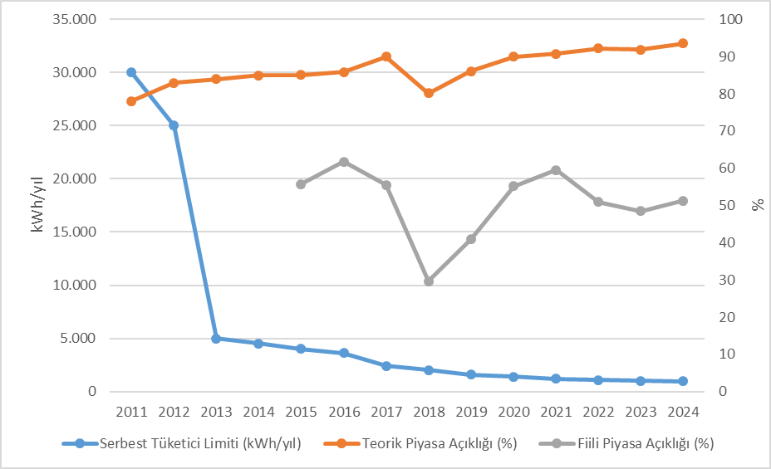
2024 yılında teorik piyasa açıklık oranının yüksek olmasına paralel olarak serbest tüketici hakkını kullanan tüketicilerin toplam tüketimdeki oranı da geçen yıla kıyasla çok az artsa da yakın değerde gerçekleşmiştir. Serbest tüketicilerin 2024 yılı tüketimi 142,99 TWh olarak gerçekleşmiştir. Bu oran toplam faturalanan tüketimin %51,25’ine karşılık gelmektedir.
2024 yılı içerisinde serbest tüketici hakkını kullanan tüketici sayısının gelişimi Şekil 3.2’de gösterilmektedir.

Şekil 3.2: 2024 Yılında Serbest Tüketici Sayısının Aylara Göre Değişimi (Adet)
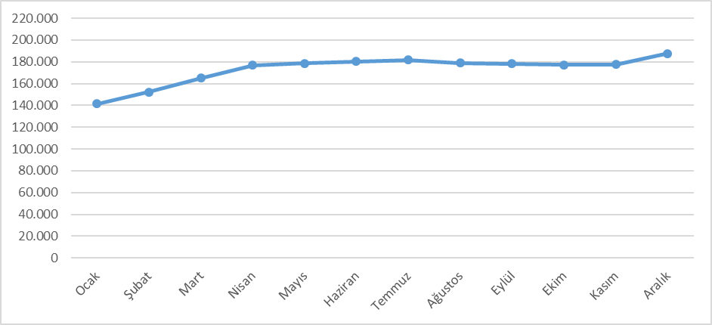
2023 yılı sonu itibarıyla 133 bin civarı olan serbest tüketici hakkını kullanan tüketici sayısı, 2024 yılı sonunda %40,98 artarak 187.627 değerine yükselmiştir. Bu sayı toplam tüketici sayısının %0,37’sine karşılık gelmektedir.
Serbest tüketicilerin ve tüketimlerinin dağıtım bölgeleri bazında dağılımı (iletimden bağlı serbest tüketiciler dahil) Şekil 3.3’te gösterilmektedir.

Şekil 3.3: 2024 Yılında Serbest Tüketicilerin ve Tüketimlerinin Dağıtım Bölgelerine Göre Dağılımı*
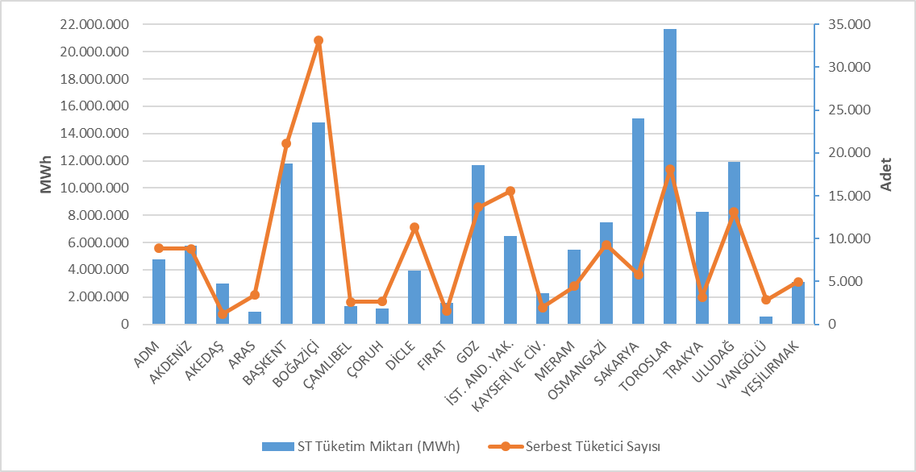
*İletimden bağlı tüketiciler bulundukları şehre göre dağıtım bölgesi bazında dağıtılmıştır.

Söz konusu dağılım incelendiğinde en fazla serbest tüketicinin Boğaziçi, Başkent ve Toroslar bölgelerinde bulunduğu görülmektedir.
Serbest tüketicilerin tüketimlerinin dağıtım bölgeleri bazında dağılımına bakıldığında ise, en yüksek tüketime sahip beş bölgenin Toroslar, Sakarya, Boğaziçi, Uludağ ve Başkent dağıtım bölgelerinden oluştuğu görülmektedir.
Aşağıdaki Şekil 3.4’te serbest tüketici hakkını kullanan tüketicilerin tüketimlerinin tedarikçi türüne göre dağılımı gösterilmektedir.

Şekil 3.4: Serbest Tüketicilerin Tüketimlerinin Tedarikçi Türüne Göre Dağılımı (%)
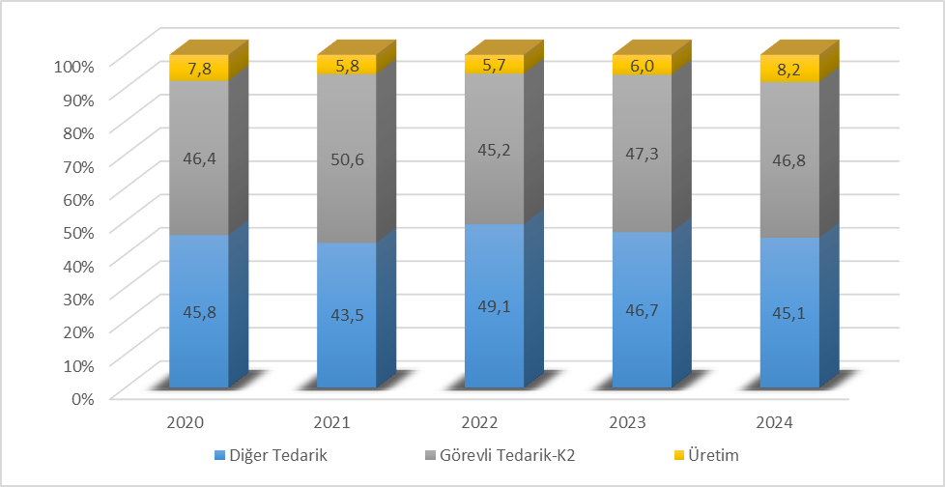
Tedarikçisini değiştiren serbest tüketicilerin sayıları ve tüketimlerinin aylık bazda değişimi Şekil 3.5’de gösterilmektedir. Şekilde de görüleceği üzere tedarikçisini değiştiren serbest tüketici sayısı Kasım ayında en fazla olurken tedarikçisini değiştiren serbest tüketicilerin tüketimi de bu itibarla en fazla Kasım ayında gerçekleşmiştir.

Şekil 3.5: 2024 Yılında Tedarikçisini Değiştiren Serbest Tüketicilerin Sayısı ve Tüketimlerinin Aylık Değişimi (Adet-MWh)
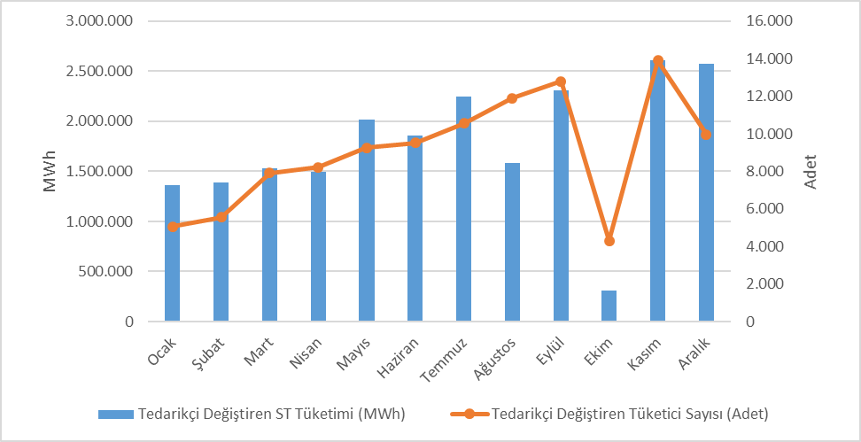

2024 yılında tedarikçisini değiştiren serbest tüketicilerin sayısı 108.991 olarak gerçekleşmiştir. Tedarikçisini değiştiren serbest tüketicilerin toplam tüketimi 21,3 TWh olup bu değer toplam faturalanan tüketiminin ise %7,62’sine karşılık gelmektedir.
Aşağıdaki Tablo 3.3’te serbest tüketicilerin tedarikçi değişikliklerinin tedarikçi türüne göre dağılımı gösterilmektedir. Tedarikçi değişikliklerinin büyük çoğunluğunu düzenlenen tarifelere geçen tüketicilerin oluşturduğu görülmektedir.

Tablo 3.3: 2024 Yılında Serbest Tüketicilerin Tedarikçi Değişikliklerinin Tedarikçi Türüne Göre Dağılımı
Eski Tedarikçi Türü | Yeni Tedarikçi Türü |  |  |  | Genel Toplam
Eski Tedarikçi Türü | Diğer Tedarik | Görevli Tedarik-K1 | Görevli Tedarik-K2 | Üretim | Genel Toplam
Diğer Tedarik | 11.418 | 24.282 | 14.417 | 707 | 50.824
Görevli Tedarik-K2 | 13.580 | 24.080 | 19.624 | 66 | 57.350
Üretim | 417 | 229 | 165 | 6 | 817
Genel Toplam | 25.415 | 48.591 | 34.206 | 779 | 108.991

- İLETİM

Bu bölümde, iletim sistemi ile ilgili özet bilgiler verilmekte ve iletim sistemindeki yıllara göre değişime dair tablolar ve şekiller yer almaktadır.

  - İletim Sistemi

2024 yılı sonu itibarıyla iletim sisteminde yer alan trafo merkezi bilgileri aşağıda yer alan Tablo 4.1’de yer almaktadır. Tabloda görüldüğü üzere iletim sistemindeki trafo merkezlerinin büyük bir kısmı 154 kV gerilim seviyesindeki trafo merkezleridir. TEİAŞ mülkiyetinde 807, özel mülkiyette 593 olmak üzere 1.400 trafo merkezi bulunmaktadır. Trafo kapasitesi ise 278.153 MVA’ya ulaşmıştır. Bu kapasitenin 226.995 MVA’sı TEİAŞ mülkiyetinde kalan 51.157 MVA’sı ise özel mülkiyettedir.

Tablo 4.1: Trafo Merkezi Bilgileri
 | Gerilim (kV) | Merkez Adedi | Trafo Adedi | Güç (MVA)
TEİAŞ | 380 | 124 | 417 | 89.930
TEİAŞ | 220 | 0 | 0 | 0
TEİAŞ | 154 | 682 | 1.710 | 136.949
TEİAŞ | 66 | 1 | 9 | 116
TEİAŞ | TEİAŞ Toplamı | 807 | 2.136 | 226.995
Özel Mülkiyet | 380 | 66 | 74 | 11.666
Özel Mülkiyet | 220 | 0 | 0 | 0
Özel Mülkiyet | 154 | 524 | 620 | 39.449
Özel Mülkiyet | 66 | 3 | 3 | 43
Özel Mülkiyet | Özel Toplamı | 593 | 697 | 51.157
 | TOPLAM | 1.400 | 2.833 | 278.153

Toplam 75.731,77 km olan iletim hatlarının %64,82’si 154 kV gerilim seviyesindeki hatlar oluşturmaktadır. Kalan kısmın ise neredeyse tamamı 380 kV gerilim seviyesindeki hatlar olup 220 kV ve 66 kV gerilim seviyesindeki hatlar sadece 204,88 km’dir.

Tablo 4.2: TEİAŞ İletim Hatları
Gerilim (kV) | 2023 | 2024 | Değişim (%) | 2023 | 2024 | Değişim (%)
Gerilim (kV) | Hat Adedi |  | Değişim (%) | Uzunluk (km) |  | Değişim (%)
380 | 333 | 334 | 0,30 | 26.002,25 | 26.436,94 | 1,67
220 | 2 | 2 | 0,00 | 85,35 | 85,35 | 0,00
154 | 1.916 | 1.940 | 1,25 | 48.459,69 | 49.089,95 | 1,30
66 | 10 | 10 | 0,00 | 119,53 | 119,53 | 0,00
Toplam | 2.261 | 2.286 | 1,11 | 74.666,82 | 75.731,77 | 1,43

Şekil 4.1: Yıllara Göre TEİAŞ İletim Hatları Uzunluklarındaki Değişim(km)
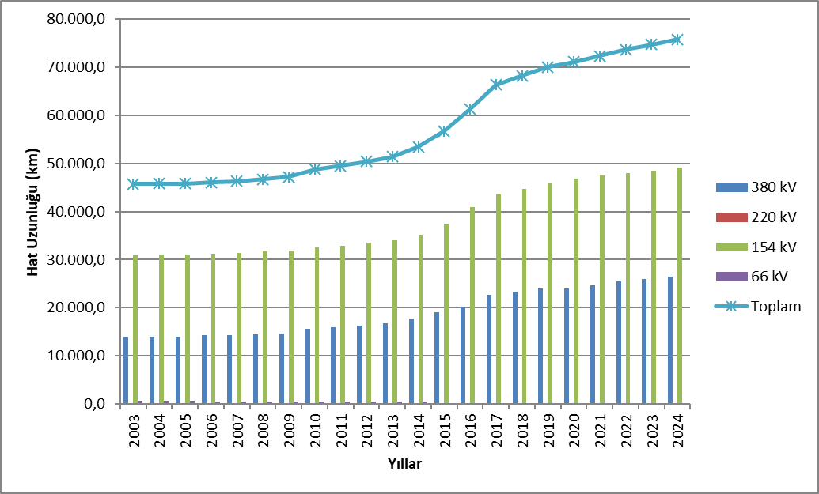

Son 22 yılda iletim hat uzunluğunda %65,63’lük artış olmuştur.
  - İletim Sistemi Bağlantı Başvuruları

Aşağıdaki tabloda iletim sistemine bağlantı için 2024 yılında yapılan başvuru sayısı ve kapasitesi ile kabul edilen, reddedilen ve değerlendirme aşamasındaki başvurulara ilişkin bilgiler gösterilmektedir.

Tablo 4.3: İletim Sistemine Bağlantı Başvuruları (Adet- MW)
 | Bağlantı Başvuru |  | Kabul Edilen |  | Reddedilen |  | Değerlendirme Aşamasındaki
 | Sayısı | Kapasitesi (MW) | Başvuru Sayısı | Kapasite (MW) | Başvuru Sayısı | Kapasite (MW) | Başvuru Sayısı | Kapasite (MW)
Lisanslı Üretici | 15 | 854,54 | 12 | 788,64 | 0 | 0,00 | 3 | 65,90
Lisanssız Üretici | 95 | 4.580,00 | 95 | 4.580,00 | 0 | 0,00 | 0 | 0,00
Tüketici | 19 | 1.189,01 | 19 | 1189,01 | 0 | 0,00 | 0 | 0,00

2024 yılında lisanslı üreticiler tarafından toplam 854,54 MW’lık 15 adet bağlantı başvurusu yapılmıştır. Bunlardan 788,64 MW’lık 12 başvuru kabul edilmiş, 65,90 MW’lık 3 adet başvuru ise değerlendirme aşamasındadır.
Ayrıca lisanssız üreticiler tarafından 4.580 MW’lık 95 adet bağlantı kapasitesi başvurusu yapılmış olup, bu başvuruların tamamı kabul edilmiştir.
Diğer yandan tüketiciler tarafından 1.189,01 MW’lık 19 adet bağlantı başvurusu yapılmış olup, bu başvuruların da tamamı kabul edilmiştir.

  - Tarifeler

01/01/2024 tarihinden itibaren uygulanacak TEİAŞ tarafından uygulanan iletim sistemi sistem kullanım ve sistem işletim tarifeleri, üreticiler ve tüketiciler için 15 bölge bazında 28/12/2023 tarihli ve 12316 sayılı Kurul Kararı ile belirlenmiştir. Ayrıca, 14/09/2023 tarihli ve 12069 sayılı Kararı ile 4628 sayılı Enerji Piyasası Düzenleme Kurumunun Teşkilat ve Görevleri Hakkında Kanunu’nun 5 inci maddesinin 7 inci fıkrasının (h) bendi ve 10 uncu maddesinin (A) fıkrasının (e) bendi ile Elektrik Piyasası Tarifeler Yönetmeliği’nin 7 inci maddesinin üçüncü fıkrası uyarınca, 2024 yılında uygulanan iletim ek ücreti, Türkiye Elektrik İletim Anonim Şirketi’nin iletim tarifesinin %0,5 (binde beş)’i oranında belirlenmiştir.
2024 yılında uygulanan sistem kullanım ve sistem işletim tarifeleri 15 bölge bazında üretim ve tüketim için Tablo 4.4’te gösterilmiştir.

Tablo 4.4: 2024 Yılında Uygulanan Sistem Kullanım ve Sistem İşletim Tarifeleri (TL/MW-Yıl, TL/MWh)
Bölge No | Üretim* |  |  | Tüketim
Bölge No | Sistem Kullanım Tarifesi |  | Sistem İşletim Tarifesi | Sistem Kullanım Tarifesi |  | Sistem İşletim Tarifesi
Bölge No | TL/MW-Yıl | TL/MWh | TL/MWh | TL/MW-Yıl | TL/MWh | TL/MWh
1 | 140.107,30 | 66,87 | 43,99 | 305.120,84 | 65,54 | 44,95
2 | 174.430,07 | 66,87 | 43,99 | 268.458,17 | 65,54 | 44,95
3 | 163.826,09 | 66,87 | 43,99 | 285.063,91 | 65,54 | 44,95
4 | 169.307,26 | 66,87 | 43,99 | 275.366,80 | 65,54 | 44,95
5 | 179.705,97 | 66,87 | 43,99 | 264.934,34 | 65,54 | 44,95
6 | 182.409,15 | 66,87 | 43,99 | 274.911,80 | 65,54 | 44,95
7 | 201.014,53 | 66,87 | 43,99 | 245.149,63 | 65,54 | 44,95
8 | 204.157,18 | 66,87 | 43,99 | 253.727,67 | 65,54 | 44,95
9 | 211.804,04 | 66,87 | 43,99 | 247.006,98 | 65,54 | 44,95
10 | 264.717,40 | 66,87 | 43,99 | 205.637,67 | 65,54 | 44,95
11 | 269.495,01 | 66,87 | 43,99 | 212.997,42 | 65,54 | 44,95
12 | 270.093,94 | 66,87 | 43,99 | 207.181,61 | 65,54 | 44,95
13 | 267.088,35 | 66,87 | 43,99 | 217.807,69 | 65,54 | 44,95
14 | 291.849,80 | 66,87 | 43,99 | 188.454,03 | 65,54 | 44,95
15 | 307.014,30 | 66,87 | 43,99 | 182.095,23 | 65,54 | 44,95
*2024 yılı içerisinde alınan 27/06/2024 tarihli ve 12718 sayılı ikinci bir karar ile iletim bedellerinin üretim kısmındaki değişken bedelleri sırasıyla sistem kullanım 100,79 TL/MWh ve sistem işletim bedeli de 66,31 TL/MWh olarak 1 Temmuz itibariyle uygulanmak üzere revize edilmiştir.

Şekil 4.2: 2024 Yılında Uygulanan Kapasite Bazlı Bölgesel İletim Sistem Kullanım Tarifeleri (TL/MW-Yıl)

  - Yatırım Miktarı

TEİAŞ tarafından yapılan yatırım harcaması tutarları Tablo 4.5’te gösterilmektedir. 2024 yılında yatırım miktarının %41,72 oranında arttığı görülmektedir.

Tablo 4.5: 2023 ve 2024 Yılları Yatırım Gerçekleşmelerinin Karşılaştırılması (TL-%)
Yatırım Harcaması Türü | 2023 |  | 2024 |  | Değişim (%)
Yatırım Harcaması Türü | Tutarı (Milyon TL) | Payı (%) | Tutarı (Milyon TL) | Payı (%) | Değişim (%)
Yeni Hat Yatırımı | 9.139 | 48,63 | 11.790 | 44,27 | 29,01
Yeni Trafo Yatırımı | 3.943 | 20,98 | 4.740 | 17,80 | 20,21
İşletme Grubu | 3.754 | 19,97 | 6.548 | 24,59 | 74,44
Diğer | 1.952 | 10,39 | 3.483 | 13,08 | 78,43
Makine ve Teçhizat | 6 | 0,03 | 74 | 0,28 | 1.151,32
Genel Toplam | 18.794 | 100,00 | 26.635 | 100,00 | 41,72

  - Kayıplar

İletim sistemi kayıp (İSK) oranı sistemdeki talep, yük akışları, sıcaklık ve yatırımlara bağlı olarak değişmektedir. İSK saatlik olarak hesaplanmakta olup, yıllık ortalamasının yıllar itibarıyla değişimi Şekil 4.3’te gösterilmektedir. Ülkemizin nüfus yoğunluğu, arz kaynaklarının yeri ve coğrafi koşullarına uygun olarak Avrupa standartlarına göre kurulan iletim sistemi kayıpları, uluslararası performans düzeyindedir.

Şekil 4.3: İletim Sistemi Kayıpları (GWh-%)
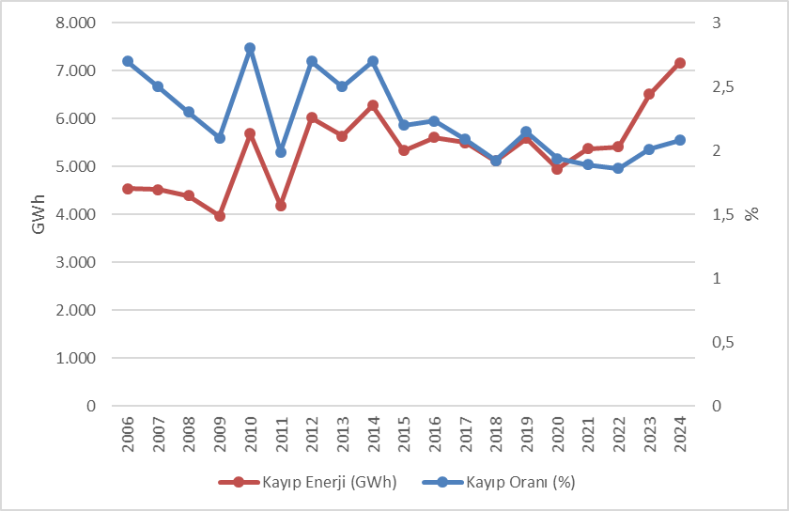
İletim sistemi kayıp oranı 2023 yılında %2,01 iken 2024 yılında %2,05 olarak gerçekleşmiştir.

Şekil 4.4: İletim Sistemi Kayıplarının Saatlere Göre Dağılımı (%)
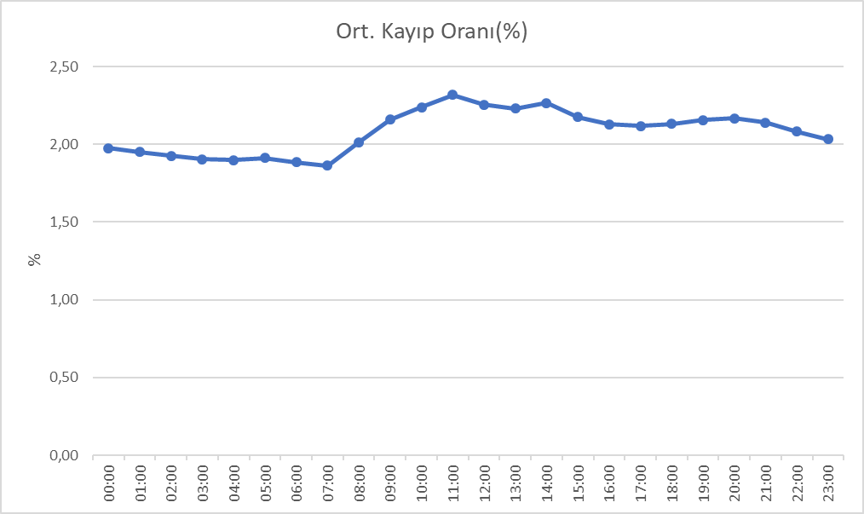

İletim sistemi kaybının saatlere göre gelişimine bakıldığında en yüksek kayıp oranının saat 11:00’da olduğu görülmektedir.
- DAĞITIM

  - Tüketici Sayıları

2024 yılı itibarıyla dağıtım sistemini kullanan toplam tüketici sayısı önceki yıla oranla %1,94 artarak 50.692.800 olarak gerçekleşmiştir.

Tablo 5.1: 2022-2023-2024 Yılları İtibarıyla Dağıtım Sistemini Kullanan Tüketici Sayıları (Adet-%)
Dağıtım Şirketi | Tüketici Sayısı |  |  | 2023-2024  Değişim (%)
Dağıtım Şirketi | 2022 | 2023 | 2024 | 2023-2024  Değişim (%)
BOĞAZİÇİ | 5.389.989 | 5.460.069 | 5.506.776 | 0,86
BAŞKENT | 4.523.058 | 4.595.439 | 4.656.421 | 1,33
TOROSLAR | 4.307.920 | 4.441.654 | 4.425.873 | -0,36
GDZ | 3.744.637 | 3.831.022 | 3.900.687 | 1,82
ULUDAĞ | 3.556.627 | 3.651.540 | 3.733.362 | 2,24
İ.ANADOLU YAKASI | 3.092.666 | 3.134.640 | 3.174.361 | 1,27
AKDENİZ | 2.379.303 | 2.450.218 | 2.522.766 | 2,96
YEŞİLIRMAK | 2.354.514 | 2.440.498 | 2.505.080 | 2,65
MERAM | 2.348.563 | 2.415.291 | 2.464.872 | 2,05
ADM | 2.211.376 | 2.288.225 | 2.356.862 | 3,00
DİCLE | 2.137.973 | 2.213.815 | 2.318.031 | 4,71
SAKARYA | 2.091.199 | 2.160.799 | 2.228.654 | 3,14
OSMANGAZİ | 1.978.602 | 2.035.351 | 2.081.016 | 2,24
ÇORUH | 1.513.140 | 1.562.969 | 1.603.884 | 2,62
TRAKYA | 1.251.249 | 1.298.005 | 1.330.800 | 2,53
ARAS | 1.129.270 | 1.162.437 | 1.197.239 | 2,99
ÇAMLIBEL | 1.060.920 | 1.085.713 | 1.111.805 | 2,40
FIRAT | 1.098.614 | 1.054.181 | 1.105.543 | 4,87
KAYSERİ VE CİVARI | 818.815 | 847.479 | 870.023 | 2,66
VANGÖLÜ | 802.773 | 828.998 | 857.806 | 3,48
AKEDAŞ | 771.560 | 767.414 | 740.939 | -3,45
Genel Toplam | 48.562.768 | 49.725.757 | 50.692.800 | 1,94

Tablo 5.1’e baktığımızda, en yüksek tüketici sayısına sahip dağıtım bölgelerinin sırasıyla 5,5 milyonla Boğaziçi, 4,6 milyonla Başkent ve 4,4 milyonla Toroslar olduğu görülmektedir.
Aşağıdaki Şekil 5.1’de ise 2024 yılı sonu itibarıyla dağıtım şirketlerinin tüketici sayıları ile bu tüketicilerin 2024 yılı toplam tüketimleri gösterilmektedir.

Şekil 5.1: 2024 Yılı Sonu İtibariyle Tüketici Sayıları ve Tüketim Miktarları (Adet- MWh)
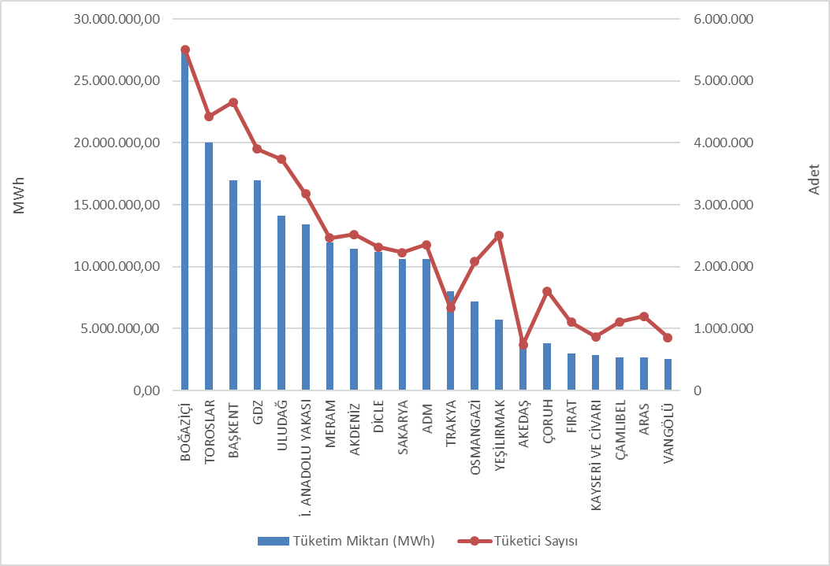

  - Kayıp Oranları

Dağıtım şirketi bazında hedeflenen ve gerçekleşen kayıp değerleri Tablo 5.2’de gösterilmektedir.

Tablo 5.2: Dağıtım Şirketleri Kayıp Oranları (%)
Dağıtım Şirketi | Gerçekleşen Kayıp Oranı |  |  | Hedef Kayıp Oranı | Hedef-Gerçekleşen  Kayıp Oranı Farkı
Dağıtım Şirketi | 2023 | 2024 | 2023-2024  Değişim | 2024 | 2024
ADM | 5,54% | 5,51% | -0,03% | 6,74% | 1,23%
AKDENİZ | 7,44% | 8,06% | 0,62% | 7,38% | -0,68%
AKEDAŞ | 14,13% | 3,63% | -10,50% | 8,43% | 4,80%
ARAS | 16,61% | 14,53% | -2,08% | 19,38% | 4,85%
AYEDAŞ | 4,74% | 4,36% | -0,38% | 6,53% | 2,17%
BAŞKENT | 5,60% | 5,05% | -0,55% | 6,85% | 1,80%
BOĞAZİÇİ | 6,29% | 6,17% | -0,12% | 7,28% | 1,11%
ÇAMLIBEL | 6,61% | 7,21% | 0,60% | 6,91% | -0,30%
ÇORUH | 6,43% | 6,35% | -0,08% | 7,30% | 0,95%
DİCLE | 42,79% | 37,62% | -5,17% | 43,98% | 6,36%
FIRAT | 10,94% | 8,82% | -2,12% | 9,78% | 0,96%
GDZ | 5,24% | 5,41% | 0,17% | 6,74% | 1,33%
KAYSERİ | 8,09% | 5,92% | -2,17% | 6,97% | 1,05%
MERAM | 5,77% | 5,71% | -0,06% | 6,74% | 1,03%
OSMANGAZİ | 6,94% | 6,98% | 0,04% | 7,04% | 0,06%
SAKARYA | 5,56% | 5,73% | 0,17% | 6,69% | 0,96%
TOROSLAR | 12,06% | 9,09% | -2,97% | 11,41% | 2,32%
TRAKYA | 4,92% | 4,91% | -0,01% | 6,41% | 1,50%
ULUDAĞ | 5,16% | 5,02% | -0,14% | 6,39% | 1,37%
VANGÖLÜ | 32,35% | 25,04% | -7,31% | 38,39% | 13,35%
YEŞİLIRMAK | 6,54% | 6,18% | -0,36% | 7,26% | 1,08%
* Tablo, dağıtım şirketlerinin bildirim sistemi üzerinden EYDF-29 formu ile Kurumumuza sunduğu veriler kullanılarak hazırlanmıştır.
Tablo 5.2’ye bakıldığında; 21 dağıtım şirketinden Akdeniz EDAŞ ve Çamlıbel EDAŞ haricinde tamamının 2024 yılı için hedeflenen kayıp oranını tutturduğu görülmektedir. Akedaş EDAŞ, Fırat EDAŞ ve Toroslar EDAŞ bölgelerinde 6/2/2023 tarihinde gerçekleşen deprem afeti sebebiyle kayıp verileri ciddi oranda etkilenmiştir. Yine de, dağıtım şirketlerinin kayıp hedefleri bakımından 2024 yılında genel anlamda başarılı bir performans sergiledikleri görülmektedir. Hedefe göre en yüksek fark sırasıyla Vangölü EDAŞ (%13,35), Dicle EDAŞ (%6,36) ve Aras EDAŞ (%4,85) dağıtım bölgelerinde gerçekleşmiştir.

Ayrıca, Tablo 5.2’den de görüleceği üzere 2023 yılında olduğu gibi 2024 yılında da en yüksek kayıp oranları sırasıyla Dicle EDAŞ (%37,62), Vangölü EDAŞ (%25,04) ve Aras EDAŞ (%14,53) bölgelerinde gerçekleşmiştir.

Aşağıdaki şekilde gerçekleşen ve hedeflenen kayıp oranları beraber gösterilmiştir.

Şekil 5.2: 2024 Yılı Gerçekleşen ve Hedeflenen Kayıp Oranları (%)
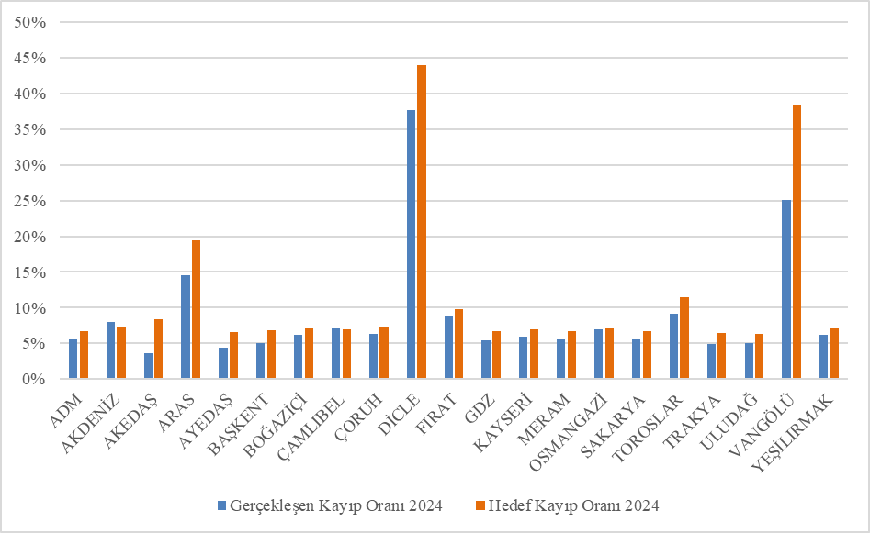

5.3 İstihdam

2024 yılı sonu itibarıyla elektrik dağıtım sektöründe 65.477 kişiye istihdam sağlanmakta olup; 26.846 kişi dağıtım şirketi kadrolu personeli olarak, 38.631 kişi de taşeron firma personeli olarak görev yapmaktadır. Aşağıdaki tabloda dağıtım şirketlerine göre çalışan sayıları gösterilmektedir. Dicle EDAŞ 7.446 personel ile en yüksek çalışan sayısına, Kayseri ve Civarı EDAŞ ise 943 personel ile en düşük çalışan sayısına sahip dağıtım şirketi olmuştur. Toroslar EDAŞ kadrolu personel sayısının (4.179), Boğaziçi EDAŞ taşeron personel sayısının (3.599) en yüksek olduğu dağıtım şirketi olmuştur.

Tablo 5.3: 2024 Yılı Sonu İtibarıyla Dağıtım Şirketlerinin Personel Sayıları (Adet)
Dağıtım Şirketi | Kadrolu Personel Sayısı | Taşeron Personel Sayısı | Toplam
DİCLE | 3.847 | 3.599 | 7.446
TOROSLAR | 4.179 | 2.648 | 6.827
BAŞKENT | 3.887 | 2.269 | 6.156
BOĞAZİÇİ | 632 | 4.293 | 4.925
GDZ | 1.020 | 2.464 | 3.484
ULUDAĞ | 934 | 2.272 | 3.206
AKDENİZ | 361 | 2.486 | 2.847
OSMANGAZİ | 1.153 | 1.629 | 2.782
İSTANBUL AND. YAK. | 1.743 | 922 | 2.665
AKEDAŞ | 1.067 | 1.576 | 2.643
SAKARYA | 1.410 | 1.223 | 2.633
YEŞİLIRMAK | 724 | 1.904 | 2.628
ADM | 796 | 1.691 | 2.487
MERAM | 748 | 1.586 | 2.334
ÇORUH | 399 | 1.843 | 2.242
ARAS | 762 | 1.474 | 2.236
FIRAT | 350 | 1.750 | 2.100
VANGÖLÜ | 884 | 1.151 | 2.035
ÇAMLIBEL | 251 | 1.382 | 1.633
TRAKYA | 900 | 325 | 1.225
KAYSERİ VE CİVARI | 799 | 144 | 943
Genel Toplam | 26.846 | 38.631 | 65.477

Şekil 5.3: 2024 Yılı Sonu İtibarıyla Dağıtım Şirketlerinin Personel Sayıları (Adet)
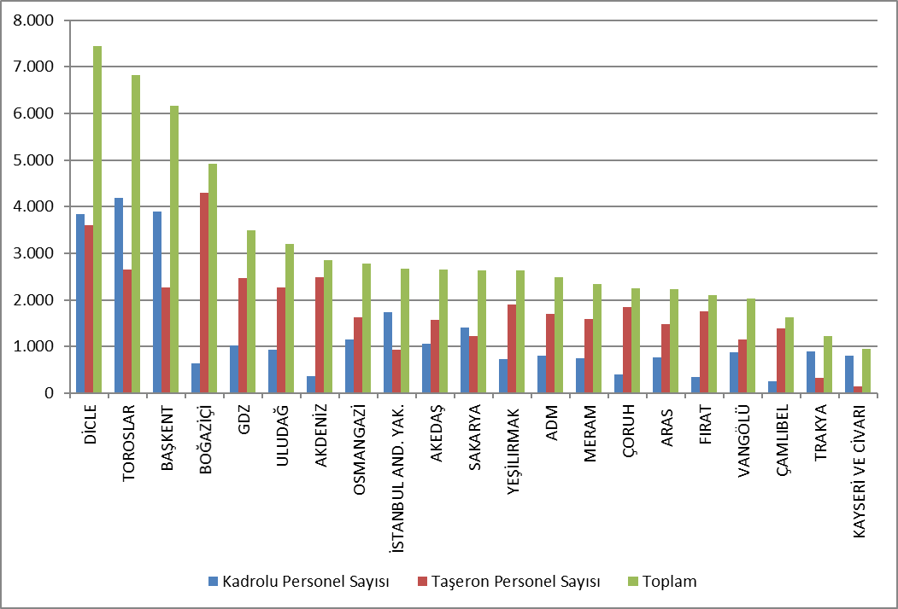

5.4 Şebekeye İlişkin Bilgiler

Bu kısımda dağıtım sistemine dair temel veriler yer almaktadır. Bu kapsamda dağıtım gerilim seviyesindeki hat uzunlukları, trafo kapasiteleri ve trafo sayılarına ilişkin bilgilere takip eden tablo ve şekillerde yer verilmektedir.
Bilindiği üzere elektrik şebekesi istisnalar haricinde Türkiye’nin tamamına ulaşmıştır. Büyük tüketimi olan sanayi tesisleri dışında, tüm küçük ve orta ölçekli tüketiciler dağıtım sistemi üzerinden elektrik enerjisi temin etmektedirler. Tablo 5.4’ten de görüleceği üzere Türkiye toplam dağıtım hattı uzunluğu 1.491.396 km’ye ulaşmıştır. Dağıtım bölgelerine göre hat uzunluklarına bakıldığında Toroslar, Başkent, Meram, Gdz ve Dicle dağıtım bölgeleri dağıtım hat uzunluğu bakımından ilk beş bölgeyi oluşturmaktadır. Dağıtım hat uzunlukları ile dağıtım bölgesinin genişliği ve dağıtım şebekesinin yaygınlığı arasında doğru bir orantı olduğu bu sıralamadan da görülmektedir.

Tablo 5.4: 2024 Yılı Sonu İtibarıyla Dağıtım Şirketleri Bazında Hat Uzunlukları, Trafo Sayıları ve Trafo Kapasiteleri (km-MVA-Adet)
Dağıtım Şirketi | Hat Uzunluğu (Km) | Trafo Kapasitesi (MVA) | Trafo Sayısı (Adet)
ADM | 80.210 | 11.111 | 25.549
AKDENİZ | 74.834 | 10.333 | 21.899
AKEDAŞ | 30.083 | 4.883 | 14.834
ARAS | 61.645 | 3.919 | 15.985
BAŞKENT | 141.402 | 19.790 | 37.707
BOĞAZİÇİ | 56.558 | 20.449 | 16.537
ÇAMLIBEL | 51.231 | 3.549 | 14.292
ÇORUH | 64.950 | 5.205 | 13.507
DİCLE | 88.932 | 16.726 | 73.971
FIRAT | 50.839 | 4.017 | 14.514
GDZ | 92.341 | 18.220 | 37.467
İSTANBUL AND. YAK. | 34.913 | 10.353 | 8.448
KAYSERİ VE CİVARI | 30.824 | 3.264 | 9.659
MERAM | 131.210 | 15.858 | 69.953
OSMANGAZİ | 54.173 | 9.351 | 31.848
SAKARYA | 69.576 | 10.109 | 20.186
TOROSLAR | 157.468 | 22.493 | 52.573
TRAKYA | 31.146 | 6.634 | 13.183
ULUDAĞ | 55.047 | 13.001 | 29.640
VANGÖLÜ | 46.263 | 3.343 | 13.748
YEŞİLIRMAK | 87.752 | 5.980 | 21.938
Genel Toplam | 1.491.396 | 218.588 | 557.438

Diğer yandan dağıtım bölgelerine trafo kapasitesi açısından bakıldığında Toroslar, Boğaziçi, Başkent, Gdz ve Dicle elektrik dağıtım bölgelerinin ilk beşte yer aldığı görülmektedir.

Şekil 5.4: 2024 Yılı Sonu İtibarıyla Dağıtım Şirketleri Bazında Hat Uzunlukları ve Trafo Kapasiteleri (km-MVA)
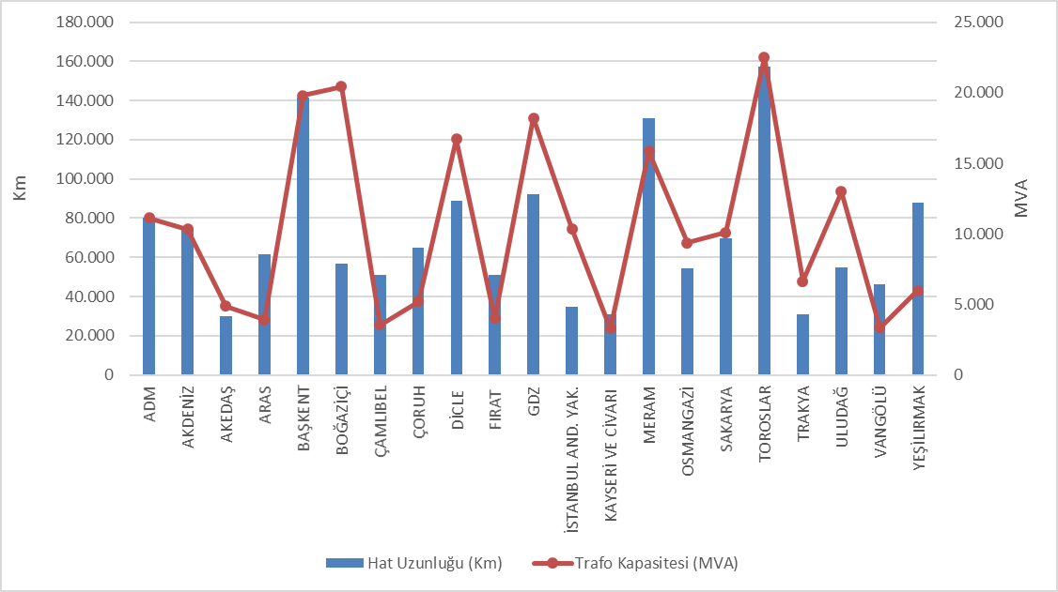

Tablo 5.5’te dağıtım hatlarının dağılımı görülmektedir. Tablodan da görüldüğü üzere toplam dağıtım hatlarının büyük bir kısmını (%75,59) havai hatlar oluşturmaktadır. Yer altı hatların toplam dağıtım hatları uzunlukları içindeki payı ise %24,41’dir. Bu durum dağıtım hatlarının dış etkiye açık olduğunu göstermektedir. Bahsi geçen dış etkiler doğal afetler, iklim veya insan kaynaklı olabilmektedir. Özellikle aşırı yağışlar ve şiddetli rüzgârlar gibi doğa olayları doğrudan veya dolaylı olarak dağıtım hatlarında hasarlara neden olabilmektedir.

Tablo 5.5: 2024 Yılı Sonu İtibarıyla Dağıtım Hat Uzunluklarının Dağılımı (km)
Dağıtım Şirketleri | Havai (Km) | Yeraltı (Km) | Toplam (Km)
ADM | 62.979 | 17.230 | 80.210
AKDENİZ | 53.051 | 21.783 | 74.834
AKEDAŞ | 25.763 | 4.319 | 30.083
ARAS | 52.494 | 9.151 | 61.645
BAŞKENT | 101.703 | 39.699 | 141.402
BOĞAZİÇİ | 15.480 | 41.078 | 56.558
ÇAMLIBEL | 44.059 | 7.172 | 51.231
ÇORUH | 58.304 | 6.646 | 64.950
DİCLE | 74.277 | 14.655 | 88.932
FIRAT | 42.711 | 8.128 | 50.839
GDZ | 69.796 | 22.544 | 92.341
İ. ANADOLU | 11.753 | 23.160 | 34.913
KAYSERİ VE CİVARI | 20.499 | 10.325 | 30.824
MERAM | 100.937 | 30.274 | 131.210
OSMANGAZİ | 44.313 | 9.860 | 54.173
SAKARYA | 45.607 | 23.968 | 69.576
TOROSLAR | 125.928 | 31.540 | 157.468
TRAKYA | 24.003 | 7.143 | 31.146
ULUDAĞ | 40.084 | 14.963 | 55.047
VANGÖLÜ | 39.731 | 6.532 | 46.263
YEŞİLIRMAK | 73.937 | 13.814 | 87.752
Genel Toplam | 1.127.411 | 363.985 | 1.491.396

Şekil 5.5: 2024 Yılı Sonu İtibarıyla Dağıtım Şirketleri Bazında Hat Uzunluklarının Dağılımı (km)
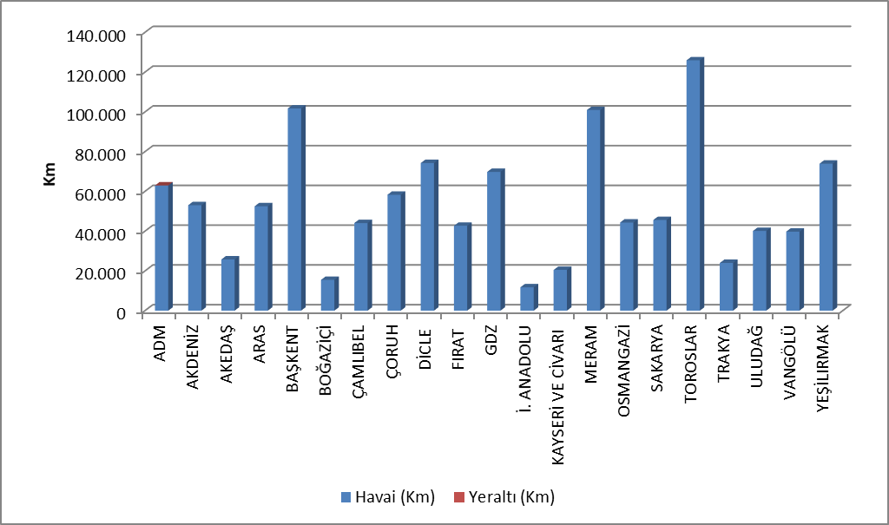
Tablo 5.6’da illere göre dağıtım hat uzunlukları ve trafo kapasiteleri yer almaktadır. Tabloya göre dağıtım hat uzunluğu sıralamasında ilk beş il; İstanbul, Konya, Ankara, İzmir ve Antalya’dır.
İllerin dağıtım sistemindeki trafo kapasitelerine bakıldığında trafo kapasitesi bakımından ilk beş il; İstanbul, Ankara, İzmir, Konya ve Antalya’dır.
İllerin dağıtım sistemindeki trafo sayılarına bakıldığında ise trafo sayısı bakımından ilk beş il; Konya, Şanlıurfa, İstanbul, İzmir ve Ankara’dır.

Tablo 5.6: 2024 Yılı Sonu İtibarıyla İller Bazında Dağıtım Gerilim Seviyesindeki Hat Uzunlukları, Trafo Sayıları ve Trafo Kapasiteleri (km-MVA-Adet)
İller | Hat uzunluğu  (Km) | Trafo Kapasitesi  (MVA) | Trafo Sayısı  (Adet)
ADANA | 38.910 | 6.013 | 13.852
ADIYAMAN | 9.762 | 1.449 | 6.036
AFYONKARAHİSAR | 16.695 | 2.847 | 12.471
AĞRI | 11.540 | 645 | 3.324
AKSARAY | 15.112 | 1.549 | 8.177
AMASYA | 9.453 | 839 | 2.853
ANKARA | 68.523 | 14.830 | 22.145
ANTALYA | 52.976 | 7.943 | 15.252
ARDAHAN | 4.764 | 174 | 1.013
ARTVİN | 7.532 | 838 | 1.789
AYDIN | 24.272 | 3.387 | 7.711
BALIKESİR | 19.775 | 3.653 | 8.995
BARTIN | 7.537 | 478 | 1.545
BATMAN | 7.105 | 1.175 | 3.895
BAYBURT | 3.478 | 210 | 796
BİLECİK | 4.657 | 1.188 | 2.300
BİNGÖL | 7.533 | 519 | 2.127
BİTLİS | 8.820 | 782 | 3.730
BOLU | 10.177 | 921 | 3.072
BURDUR | 10.174 | 888 | 3.229
BURSA | 21.605 | 6.856 | 13.798
ÇANAKKALE | 10.775 | 1.679 | 5.441
ÇANKIRI | 10.125 | 701 | 2.088
ÇORUM | 15.884 | 1.264 | 4.692
DENİZLİ | 25.297 | 3.632 | 8.353
DİYARBAKIR | 21.936 | 4.173 | 15.057
DÜZCE | 9.658 | 954 | 2.360
EDİRNE | 9.796 | 1.230 | 4.434
ELAZIĞ | 16.006 | 1.524 | 4.736
ERZİNCAN | 9.359 | 598 | 2.302
ERZURUM | 19.577 | 1.604 | 5.458
ESKİŞEHİR | 14.591 | 2.922 | 10.409
GAZİANTEP | 26.382 | 4.552 | 10.845
GİRESUN | 17.115 | 1.155 | 3.360
GÜMÜŞHANE | 6.727 | 388 | 1.383
HAKKARİ | 5.990 | 442 | 1.943
HATAY | 30.764 | 4.154 | 10.831
IĞDIR | 5.207 | 268 | 1.292
ISPARTA | 11.684 | 1.503 | 3.418
İSTANBUL | 91.471 | 30.802 | 24.985
İZMİR | 57.480 | 13.723 | 23.149
KAHRAMANMARAŞ | 20.320 | 3.434 | 8.798
KARABÜK | 7.871 | 711 | 1.777
KARAMAN | 10.137 | 1.083 | 5.126
KARS | 7.720 | 421 | 1.800
KASTAMONU | 22.042 | 1.010 | 4.935
KAYSERİ | 30.824 | 3.264 | 9.659
KIRIKKALE | 8.532 | 827 | 1.854
KIRKLARELİ | 7.485 | 1.262 | 2.899
KIRŞEHİR | 8.613 | 680 | 2.575
KİLİS | 3.907 | 433 | 1.338
KOCAELİ | 25.247 | 5.782 | 8.932
KONYA | 70.665 | 9.211 | 40.024
KÜTAHYA | 10.266 | 1.384 | 3.745
MALATYA | 22.561 | 1.768 | 6.325
MANİSA | 34.860 | 4.497 | 14.318
MARDİN | 12.955 | 2.720 | 13.067
MERSİN | 44.237 | 6.131 | 12.585
MUĞLA | 30.640 | 4.093 | 9.485
MUŞ | 9.569 | 555 | 2.378
NEVŞEHİR | 12.537 | 1.690 | 7.239
NİĞDE | 14.148 | 1.646 | 6.812
ORDU | 23.376 | 1.153 | 4.787
OSMANİYE | 13.268 | 1.210 | 3.122
RİZE | 10.613 | 904 | 2.533
SAKARYA | 24.495 | 2.452 | 5.822
SAMSUN | 30.112 | 2.269 | 7.473
SİİRT | 4.657 | 548 | 1.869
SİNOP | 8.927 | 454 | 2.133
SİVAS | 21.342 | 1.430 | 5.601
ŞANLIURFA | 36.220 | 6.938 | 35.710
ŞIRNAK | 6.058 | 1.172 | 4.373
TEKİRDAĞ | 13.865 | 4.141 | 5.850
TOKAT | 15.068 | 904 | 3.635
TRABZON | 22.963 | 1.920 | 4.442
TUNCELİ | 4.739 | 205 | 1.326
UŞAK | 7.964 | 1.010 | 2.923
VAN | 21.884 | 1.563 | 5.697
YALOVA | 2.892 | 813 | 1.406
YOZGAT | 14.821 | 1.215 | 5.056
ZONGULDAK | 16.772 | 1.231 | 3.363
Genel Toplam | 1.491.396 | 218.588 | 557.438

5.5 Kalite Göstergeleri

Dağıtım şirketlerince sunulan elektriğin tedarik sürekliliği kalitesine ilişkin veriler derlenmiş ve aşağıdaki tablolarda ortalama kesinti süresi (OKSURE) ve ortalama kesinti sıklığına (OKSIK) ilişkin verilere yer verilmiştir.

Tablo 5.7: 2023 ve 2024 Yıllarında Dağıtım Şirketlerinin Müşteri Başına Bildirimli ve Bildirimsiz Ortalama Kesinti Süreleri (dk)
DAĞITIM ŞİRKETİ | 2023 |  |  | 2024 |  |  | Değişim  (%)
DAĞITIM ŞİRKETİ | Bildirimli  OKSURE (dk) | Bildirimsiz OKSURE (dk) | Toplam  OKSURE (dk) | Bildirimli  OKSURE (dk) | Bildirimsiz OKSURE (dk) | Toplam  OKSURE (dk) | Değişim  (%)
VANGÖLÜ | 1.432,9 | 3.291,3 | 4.724,2 | 1.942,6 | 4.998,6 | 6.941,2 | 46,93
DİCLE | 1.518,2 | 2.295,5 | 3.813,7 | 2.232,3 | 3.605,3 | 5.837,7 | 53,07
TOROSLAR | 1.731,9 | 1.909,7 | 3.641,7 | 1.587,1 | 2.004,7 | 3.591,8 | -1,37
ARAS | 1.771,0 | 814,8 | 2.585,9 | 1.136,8 | 1.450,3 | 2.587,1 | 0,05
ÇORUH | 775,3 | 1.291,6 | 2.067,0 | 755,6 | 1.501,6 | 2.257,2 | 9,21
AKDENİZ | 765,0 | 1.269,0 | 2.034,1 | 979,8 | 1.223,0 | 2.202,8 | 8,30
FIRAT | 651,1 | 1.375,2 | 2.026,3 | 788,0 | 1.243,1 | 2.031,1 | 0,24
AKEDAŞ* | 98,9 | 240,1 | 339,0 | 482,6 | 1.473,4 | 1.956,0 | 476,97
YEŞİLIRMAK | 1.302,6 | 929,6 | 2.232,1 | 957,9 | 937,7 | 1.895,7 | -15,07
SAKARYA | 607,7 | 1.329,2 | 1.936,9 | 576,8 | 1.266,1 | 1.842,9 | -4,85
ADM | 824,2 | 746,9 | 1.571,1 | 843,8 | 871,2 | 1.715,0 | 9,16
GDZ | 932,8 | 770,7 | 1.703,4 | 731,7 | 882,9 | 1.614,6 | -5,21
OSMANGAZİ | 735,7 | 992,9 | 1.728,6 | 513,5 | 951,2 | 1.464,8 | -15,26
ÇAMLIBEL | 564,3 | 923,1 | 1.487,4 | 625,2 | 837,5 | 1.462,7 | -1,67
BAŞKENT | 618,9 | 1.308,6 | 1.927,5 | 421,0 | 938,7 | 1.359,6 | -29,46
TRAKYA | 513,7 | 585,8 | 1.099,5 | 614,2 | 515,2 | 1.129,4 | 2,72
ULUDAĞ | 349,7 | 627,8 | 977,6 | 553,7 | 557,4 | 1.111,1 | 13,66
BOĞAZİÇİ | 236,8 | 815,4 | 1.052,3 | 197,0 | 790,4 | 987,4 | -6,17
MERAM | 448,0 | 539,6 | 987,6 | 434,5 | 517,4 | 951,8 | -3,62
KAYSERİ VE CİVARI | 377,2 | 420,5 | 797,7 | 370,8 | 307,5 | 678,3 | -14,96
İSTANBUL AN. YK. | 216,7 | 334,5 | 551,2 | 168,5 | 314,9 | 483,4 | -12,31
* 6 Şubat tarihli Kahramanmaraş merkezli depremler nedeniyle, mücbir sebep kararı verilen tarihler arasında veri tutulmaması nedeniyle yıllık gösterge değerini yansıtmamaktadır.
Yukarıdaki tabloda 2023 ve 2024 yıllarında bildirimli, bildirimsiz ve toplam ortalama kesinti süreleri gösterilmektedir. 2024 yılında bildirimli kesintilerde ilk üç sırayı Dicle, Vangölü ve Toroslar bölgeleri alırken, bildirimsiz kesintilerde ise Vangölü, Dicle ve Toroslar bölgeleri almıştır.
Toplam ortalama kesinti süresi en yüksek bölge 6.941,2 dakika ile Vangölü dağıtım bölgesi olmuştur, ikinci sırada ise 5.837,7 dakika ile Dicle dağıtım bölgesi yer almıştır.

Tablo 5.8: 2024 Yılı Dağıtım Şirketlerinin Sebebe Göre Müşteri Başına Ortalama Kesinti Süreleri (dk)
DAĞITIM ŞİRKETİ | Dışsal | Güvenlik | Mücbir Sebep | Şebeke İşletmecisi | Toplam
VANGÖLÜ | 11,7 | 46,7 | 0,0 | 6.882,8 | 6.941,2
DİCLE | 70,8 | 45,8 | 6,1 | 5.715,0 | 5.837,7
TOROSLAR | 393,3 | 202,5 | 0,0 | 2.996,0 | 3.591,8
ARAS | 17,7 | 0,7 | 37,9 | 2.531,0 | 2.587,1
ÇORUH | 73,3 | 166,7 | 11,9 | 2.005,4 | 2.257,2
AKDENİZ | 70,4 | 188,7 | 58,1 | 1.885,6 | 2.202,8
FIRAT | 43,3 | 322,1 | 41,2 | 1.624,6 | 2.031,1
AKEDAŞ | 68,0 | 34,4 | 0,0 | 1.853,7 | 1.956,0
YEŞİLIRMAK | 44,8 | 7,7 | 0,0 | 1.843,2 | 1.895,7
SAKARYA | 26,8 | 35,1 | 0,0 | 1.781,0 | 1.842,9
ADM | 39,0 | 13,5 | 0,0 | 1.662,5 | 1.715,0
GDZ | 23,8 | 13,6 | 0,0 | 1.577,2 | 1.614,6
OSMANGAZİ | 38,2 | 6,6 | 1,2 | 1.418,8 | 1.464,8
ÇAMLIBEL | 1,8 | 0,0 | 0,0 | 1.460,9 | 1.462,7
BAŞKENT | 188,5 | 22,3 | 0,0 | 1.148,8 | 1.359,6
TRAKYA | 12,1 | 0,6 | 21,7 | 1.095,0 | 1.129,4
ULUDAĞ | 29,4 | 13,6 | 0,0 | 1.068,0 | 1.111,1
BOĞAZİÇİ | 299,5 | 0,1 | 0,0 | 687,8 | 987,4
MERAM | 25,3 | 7,5 | 11,6 | 907,4 | 951,8
KAYSERİ VE CİVARI | 15,1 | 0,5 | 0,0 | 662,7 | 678,3
İSTANBUL AN.YK. | 62,7 | 1,3 | 0,0 | 419,4 | 483,4

Yukarıdaki tabloda ortalama kesinti süresinin sebebe göre dağılımı gösterilmektedir. En yüksek kesinti süresinin şebeke işletmecisi olarak sınıflandırılan kesintilerden kaynaklandığı görülmektedir.
Aşağıdaki tabloda dağıtım şirketlerinin ortalama kesinti sıklığı görülmektedir. En yüksek kesinti sıklığı abone başına 135,8 Adet/Yıl olarak Vangölü bölgesinde gerçekleşmiş olup ikinci sırada 72,3 Adet/Yıl ile Dicle bölgesi gelmektedir.

Tablo 5.9: 2023 ve 2024 Yılında Dağıtım Şirketlerinin Müşteri Başına Ortalama Kesinti Sıklığı (Adet/Yıl)
DAĞITIM ŞİRKETİ | 2023 |  |  |  | 2024 |  |  |  | Değişim (%)
DAĞITIM ŞİRKETİ | Bildirimli | Bildirimsiz | Kısa | Toplam | Bildirimli | Bildirimsiz | Kısa | Toplam | Değişim (%)
VANGÖLÜ | 4,8 | 77,5 | 1,0 | 83,3 | 6,5 | 122,7 | 6,5 | 135,8 | 62,99
DİCLE | 8,2 | 36,1 | 4,6 | 48,9 | 12,8 | 54,4 | 5,1 | 72,3 | 47,89
ARAS | 6,1 | 14,4 | 25,8 | 46,3 | 5,4 | 15,7 | 39,3 | 60,4 | 30,48
AKEDAŞ | 0,4 | 5,7 | 2,1 | 8,2 | 2,3 | 37,3 | 12,5 | 52,1 | 536,31
FIRAT | 3,6 | 21,4 | 12,3 | 37,3 | 4,3 | 26,7 | 15,4 | 46,4 | 24,29
YEŞİLIRMAK | 7,0 | 13,6 | 15,9 | 36,5 | 5,6 | 12,6 | 22,1 | 40,3 | 10,42
OSMANGAZİ | 3,9 | 24,0 | 9,1 | 37,0 | 2,7 | 24,9 | 9,9 | 37,5 | 1,23
SAKARYA | 3,4 | 29,0 | 7,2 | 39,7 | 3,3 | 27,6 | 6,3 | 37,2 | -6,26
ÇAMLIBEL | 3,0 | 12,4 | 17,9 | 33,4 | 3,1 | 10,5 | 18,3 | 31,9 | -4,30
ÇORUH | 4,9 | 24,8 | 6,7 | 36,5 | 4,6 | 22,4 | 4,4 | 31,5 | -13,68
TOROSLAR | 4,7 | 19,5 | 2,3 | 26,5 | 4,4 | 22,0 | 4,8 | 31,2 | 17,75
MERAM | 2,0 | 9,5 | 12,0 | 23,5 | 2,0 | 9,3 | 16,5 | 27,8 | 17,96
ADM | 3,7 | 15,4 | 5,9 | 25,0 | 4,5 | 16,9 | 4,0 | 25,4 | 1,38
AKDENİZ | 3,6 | 17,9 | 6,4 | 27,9 | 4,5 | 15,1 | 5,7 | 25,3 | -9,13
ULUDAĞ | 2,1 | 10,5 | 6,0 | 18,6 | 3,4 | 10,4 | 5,9 | 19,7 | 6,26
BAŞKENT | 1,7 | 16,9 | 2,3 | 20,8 | 1,4 | 15,5 | 2,5 | 19,3 | -7,31
KAYSERİ VE C. | 1,8 | 10,7 | 13,2 | 25,8 | 1,7 | 7,0 | 10,5 | 19,2 | -25,49
TRAKYA | 2,6 | 12,6 | 4,4 | 19,6 | 3,7 | 11,7 | 3,2 | 18,7 | -4,32
GDZ | 5,1 | 12,8 | 1,3 | 19,2 | 3,8 | 12,3 | 0,5 | 16,5 | -13,78
BOĞAZİÇİ | 1,8 | 9,6 | 3,2 | 14,6 | 1,2 | 9,9 | 3,3 | 14,5 | -0,99
İSTANBUL AN. YK. | 0,7 | 6,7 | 0,7 | 8,1 | 0,5 | 6,7 | 1,3 | 8,5 | 4,50

Tablo 5.10: 2024 Yılı Dağıtım Şirketlerinin Sebebe Göre Müşteri Başına Ortalama Kesinti Sıklığı (Adet/Yıl)
DAĞITIM ŞİRKETİ | Dışsal | Güvenlik | Kısa | Mücbir Sebep | Şebeke İşletmecisi | Toplam
VANGÖLÜ | 0,1 | 0,2 | 6,5 | 0,0 | 128,9 | 135,8
DİCLE | 0,9 | 0,6 | 5,1 | 0,0 | 65,7 | 72,3
ARAS | 0,1 | 0,0 | 39,3 | 0,1 | 21,0 | 60,4
AKEDAŞ | 1,6 | 0,3 | 12,5 | 0,0 | 37,7 | 52,1
FIRAT | 1,0 | 6,4 | 15,4 | 0,6 | 23,0 | 46,4
YEŞİLIRMAK | 0,7 | 0,1 | 22,1 | 0,0 | 17,4 | 40,3
OSMANGAZİ | 0,5 | 0,1 | 9,9 | 0,0 | 27,0 | 37,5
SAKARYA | 0,3 | 0,3 | 6,3 | 0,0 | 30,2 | 37,2
ÇAMLIBEL | 0,0 | 0,0 | 18,3 | 0,0 | 13,6 | 31,9
ÇORUH | 1,5 | 1,6 | 4,4 | 0,0 | 23,9 | 31,5
TOROSLAR | 1,6 | 0,7 | 4,8 | 0,0 | 24,1 | 31,2
MERAM | 0,4 | 0,0 | 16,5 | 0,1 | 10,8 | 27,8
ADM | 0,4 | 0,1 | 4,0 | 0,0 | 20,8 | 25,4
AKDENİZ | 0,9 | 1,3 | 5,7 | 0,3 | 17,1 | 25,3
ULUDAĞ | 0,4 | 0,1 | 5,9 | 0,0 | 13,4 | 19,7
BAŞKENT | 0,9 | 0,1 | 2,5 | 0,0 | 15,8 | 19,3
KAYSERİ VE CİVARI | 0,2 | 0,0 | 10,5 | 0,0 | 8,5 | 19,2
TRAKYA | 0,1 | 0,0 | 3,2 | 0,0 | 15,3 | 18,7
GDZ | 0,3 | 0,1 | 0,5 | 0,0 | 15,7 | 16,5
BOĞAZİÇİ | 2,9 | 0,0 | 3,3 | 0,0 | 8,3 | 14,5
İSTANBUL AND. YAK. | 0,3 | 0,0 | 1,3 | 0,0 | 6,9 | 8,5

5.6 Dağıtım Şirketi Yatırım Tutarları

Kurulun 22/10/2020 tarihli ve 9639 sayılı kararı ile "Elektrik Piyasası Dağıtım Sistemi Yatırımlarının Belirlenmesine İlişkin Usul ve Esaslar" onaylanarak yürürlüğe girmiştir.
12/11/2020 tarihli ve 9686 sayılı Kurul Kararı ile elektrik dağıtım şirketlerinin 1/1/2021 tarihinde başlayacak IV. tarife uygulama döneminde dikkate alınacak olan Reel Makul Getiri Oranı’nın %13,11 (vergi öncesi) olarak belirlenmesine karar verilmiştir. Ayrıca aynı Kurul Kararı ile dağıtım şirketlerinin dördüncü uygulama dönemi yatırımları için geçerli olacak itfa süresi 10 yıl olarak belirlenmiştir.
Aşağıdaki tabloda Dağıtım Şirketlerinin 2022, 2023 ve 2024 yılları için beyan edilen gerçekleşen yatırım tutarlarına ilişkin bilgilere yer verilmiştir.

Tablo 5.11: 2022-2023-2024 Yılları Dağıtım Yatırım Tutarlarının Karşılaştırılması (Cari Fiyatlarla - Milyon TL-%)
Dağıtım Şirketi | 2022 | 2023 | 2024 | 2023-2024 Değişim
ADM | 4.366,11 | 3.177,64 | 1.739,84 | -45,25%
AKDENİZ | 3.669,56 | 3.224,23 | 3.271,86 | 1,48%
AKEDAŞ | 1.359,88 | 1.892,20 | 3.423,99 | 80,95%
ARAS | 3.611,50 | 2.759,72 | 2.103,54 | -23,78%
İSTANBUL A.Y. | 1.874,61 | 2.263,08 | 1.488,14 | -34,24%
BAŞKENT | 4.941,31 | 9.351,36 | 4.163,61 | -55,48%
BOĞAZİÇİ | 3.986,04 | 4.191,90 | 4.017,12 | -4,17%
ÇAMLIBEL | 1.603,53 | 1.830,33 | 1.684,51 | -7,97%
ÇORUH | 2.129,12 | 3.274,82 | 1.132,68 | -65,41%
DİCLE | 5.031,18 | 7.740,91 | 4.584,92 | -40,77%
FIRAT | 1.878,28 | 2.959,22 | 1.152,82 | -61,04%
GDZ | 4.104,70 | 6.230,91 | 2.330,64 | -62,60%
KAYSERİ | 1.269,19 | 1.802,53 | 1.130,58 | -37,28%
MERAM | 4.100,39 | 8.091,33 | 5.077,50 | -37,25%
OSMANGAZİ | 2.614,36 | 979,21 | 1.403,08 | 43,29%
SAKARYA | 3.500,59 | 2.675,03 | 2.372,27 | -11,32%
TOROSLAR | 6.015,79 | 10.553,95 | 4.186,73 | -60,33%
TRAKYA | 1.584,68 | 2.736,54 | 763,30 | -72,11%
ULUDAĞ | 1.248,59 | 3.047,69 | 2.653,05 | -12,95%
VANGÖLÜ | 1.951,47 | 2.335,60 | 2.109,99 | -9,66%
YEŞİLIRMAK | 2.734,85 | 3.373,86 | 1.674,97 | -50,35%
TOPLAM | 63.575,73 | 84.492,08 | 52.465,12 | -37,91%
* Birim bedelli tutarlar ile 2024 yılı Haziran ayı TÜFE’si: 2319,29’a göre hazırlanmıştır.
** III. Uygulama Döneminde başlayıp IV. Uygulama Döneminde tamamlanan yatırımlar dâhil edilmiştir.
*** 2022-2023 ve 2024 yılları yatırım tutarları için şirketlerin bildirim sistemi üzerinden sundukları yatırım gerçekleşme beyanları esas alınarak tablo hazırlanmıştır.

2024 yılı için toplam yatırım gerçekleşmesi 2023 yılına oranla %37,91 düşerek 52,46 Milyar TL (cari fiyatlarla) olmuştur. 2024 yılı için en yüksek yatırım harcaması 5,08 milyar TL ile Meram bölgesinde gerçekleşmiştir.

Şekil 5.6: 2024 Yılı Dağıtım Şirketleri Gerçekleşen Yatırım Tutarları (Cari Fiyatlar-Milyon TL)

2024 yılında yatırım türüne göre gerçekleşen yatırım harcamaları aşağıdaki tabloda gösterilmektedir. Yatırımların büyük çoğunluğunu şebeke yatırımları oluşturmaktadır.

Tablo 5.12: Yatırım Türüne Göre 2024 Yılı Gerçekleşen Yatırım Tutarları (TL)
Dağıtım Şirketi | Yatırım Türü | 2024 Yatırım Tutarı (Milyon TL) (TÜFE Haz.2024: 2319,29 )
21 EDAŞ | Şebeke Yatırımları | 40.972,43
21 EDAŞ | Yasal Zorunluluğu Olan Yatırımlar | 7.608,80
21 EDAŞ | Şebeke İşletim Sistemi Yatırımları | 3.023,71
21 EDAŞ | Ar-Ge Projesi Yaygınlaştırma Yatırımları | 37,92
21 EDAŞ | Yatırım Harcaması Niteliğindeki Diğer Harcamalar | 822,27
21 EDAŞ | Genel Toplam | 52.465,12
* Birim bedelli tutarlar ile 2024 yılı Haziran ayı TÜFE’si: 2319,29’a göre hazırlanmıştır.
** III. Uygulama Döneminde başlayıp IV. Uygulama Döneminde tamamlanan yatırımlar dâhil edilmiştir.
*** Tablo şirketlerin bildirim sistemi üzerinden sundukları yatırım gerçekleşme beyanları esas alınarak tablo hazırlanmıştır.

5.7 Organize Sanayi Bölgelerine İlişkin Bilgiler

OSB Dağıtım Lisansı sahibi Organize Sanayi Bölgelerine ilişkin veriler aşağıdaki tabloda gösterilmektedir.

Tablo 5.13: Organize Sanayi Bölgelerine İlişkin Bilgiler
Katılımcı Sayısı AG | 53.236
Katılımcı Sayısı OG | 18.995
Toplam Katılımcı sayısı | 72.231
Hat Uzunluğu AG (km) | 4.575
Hat Uzunluğu OG (km) | 9.643
Toplam Hat Uzunluğu (km) | 14.218
Personel Sayısı (Elektrik Dağıtımında) | 1.049
Trafo Sayısı (adet) | 25.154
Trafo kurulu gücü (MVA) | 27.920
Önceki yıla ilişkin yıllık puant değeri(MW) | 8.814

2024 yılı sonu itibarıyla Organize Sanayi Bölgelerinde 53.236’sı alçak gerilimde 18.995’i de orta gerilimde olmak üzere toplam katılımcı sayısı 72.231 olmuştur. OSB dağıtım bölgelerinde elektrik dağıtımında 1.049 personel istihdam edilmektedir.
Toplam OSB hat uzunluğu 14.218 km olarak gerçekleşmiştir. 25.154 adet trafo mevcut olup, toplam trafo kapasitesi 27.920 MVA seviyesine ulaşmıştır. OSB bölgelerinde önceki yıla ilişkin puant değerleri toplamı ise 8.814 MW’tır.

- FİYATLANDIRMA

Elektrik Piyasası Kanunu ikili anlaşmalara dayanan bir piyasa yapısı öngörmektedir. Söz konusu piyasada elektrik enerjisi fiyatı, alıcı ve satıcıların karşılıklı mutabakatı ile belirlenmektedir. Dolayısıyla ikili anlaşmalarla belirlenen fiyatlar ilgili tarafların bilgisi dahilinde olup kamuoyuyla paylaşılmamaktadır. Diğer taraftan Türkiye elektrik piyasasında tüketicilerin önemli bir kısmı düzenlemeye tabi fiyatlardan enerji temin etmektedir. Bu nedenle düzenlemeye tabi fiyatların ve fiyat bileşenlerinin, yıllar itibarıyla değişimi önem arz etmektedir. Bu bölümde, düzenlemeye tabi fiyatlar ve fiyatı oluşturan unsurların yıllar içindeki değişimine dair veriler yer almaktadır.
Aşağıdaki şekilde tarife gruplarına göre perakende enerji tarifelerinin (sistem kullanım bedelleri ile vergi ve fon hariç) yıllar itibarıyla değişimi yer almaktadır.

Şekil 6.1: Yıllar İtibarıyla Vergi ve Fonlar Hariç Enerji Bedeli (kr/kWh)
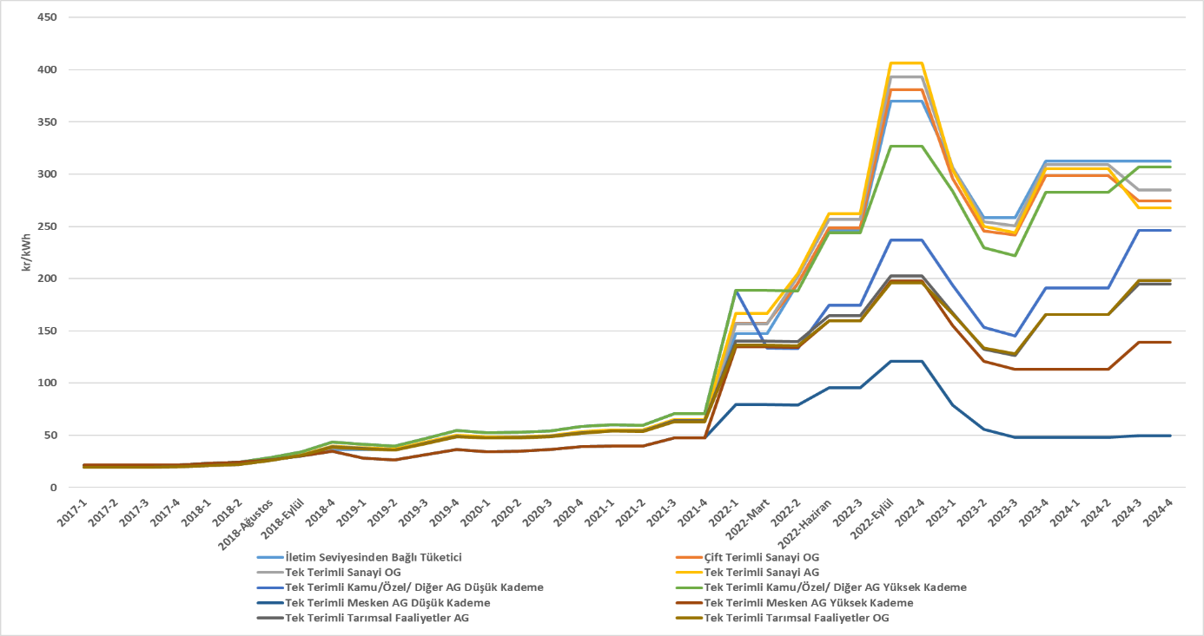
Bilindiği üzere enerjinin üreticiden tüketiciye ulaştırılması için iletim ve dağıtım hatlarının kullanılması gerekmektedir. Aşağıdaki şekilde dağıtım bedelinin yıllar itibarıyla değişimi yer almaktadır. Söz konusu bedel dağıtım sistemi, iletim sistemi ile teknik ve teknik olmayan kayıp maliyetlerini içermektedir.

Şekil 6.2: Yıllara Göre Şebeke (Dağıtım) Bedellerinin Değişimi(kr/kWh)
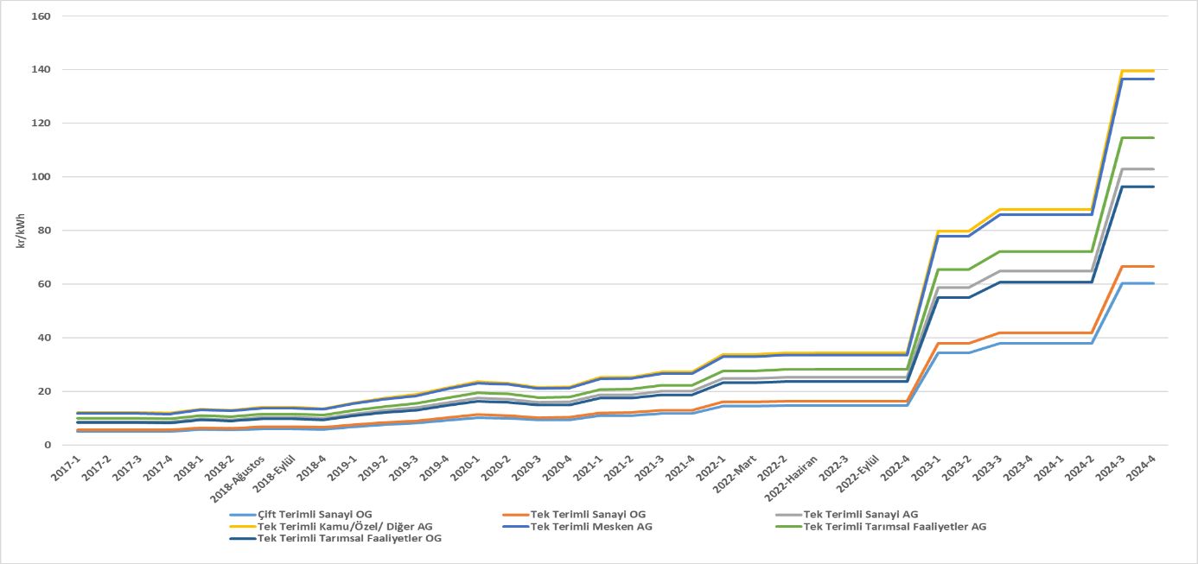
Enerji bedeline dağıtım bedelinin eklenmesi neticesinde vergi öncesi birim enerji bedeline ulaşılmaktadır. Aşağıdaki şekilde vergi ve fonlar hariç (Elektrik ve Havagazı Tüketim Vergisi ile KDV), birim enerji bedelinin yıllara göre değişimi gösterilmektedir.

Şekil 6.3: Yıllara Göre Vergi ve Fonlar Öncesi Nihai Elektrik Tarifesinin Değişimi(kr/kWh)
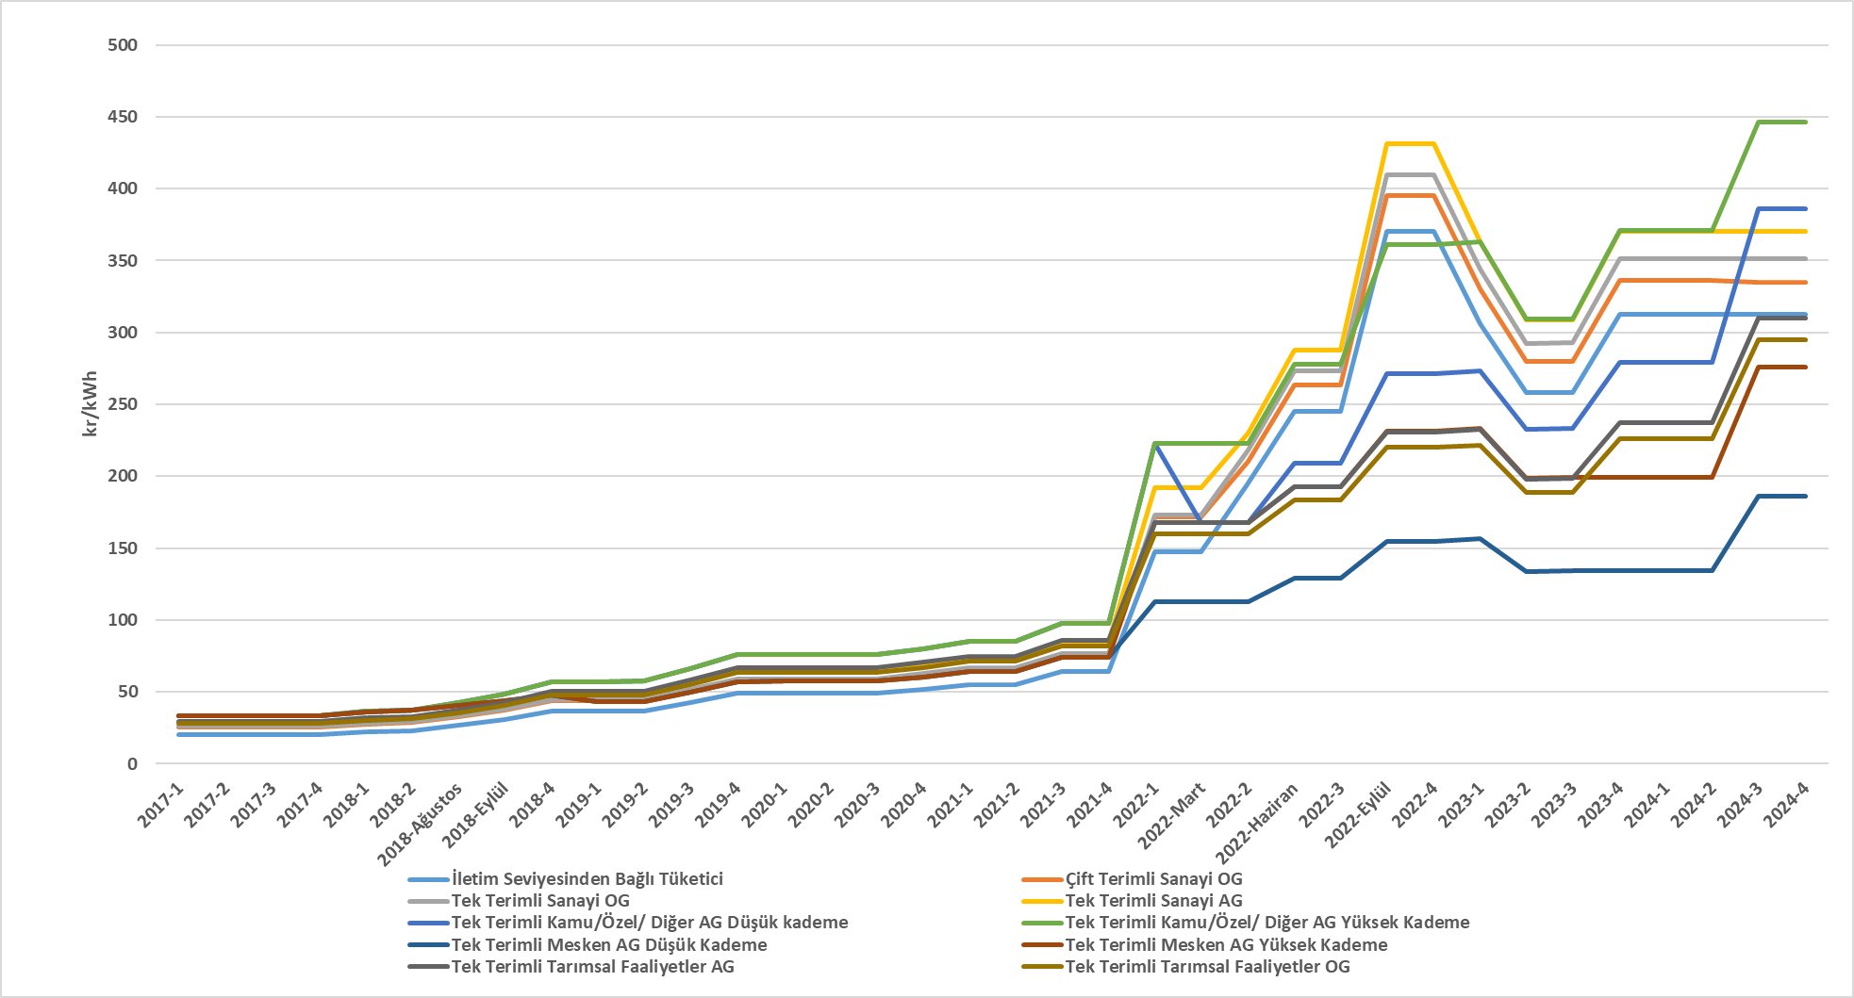

Yukarıdaki şekilde de görüldüğü üzere yıl sonu itibarıyla vergi ve fonlar öncesi birim enerji bedeli en yüksek olan tüketici grubu yüksek kademe kamu ve özel hizmetler ile diğer tüketici grubudur. Vergi ve fonlar öncesi en düşük birim enerji bedeli ise mesken tüketici grubunun düşük kademesine aittir.

Şekil 6.4: 2024 Yılı Mesken Elektrik Faturasında Yer Alan Bedellerin Payı (%)
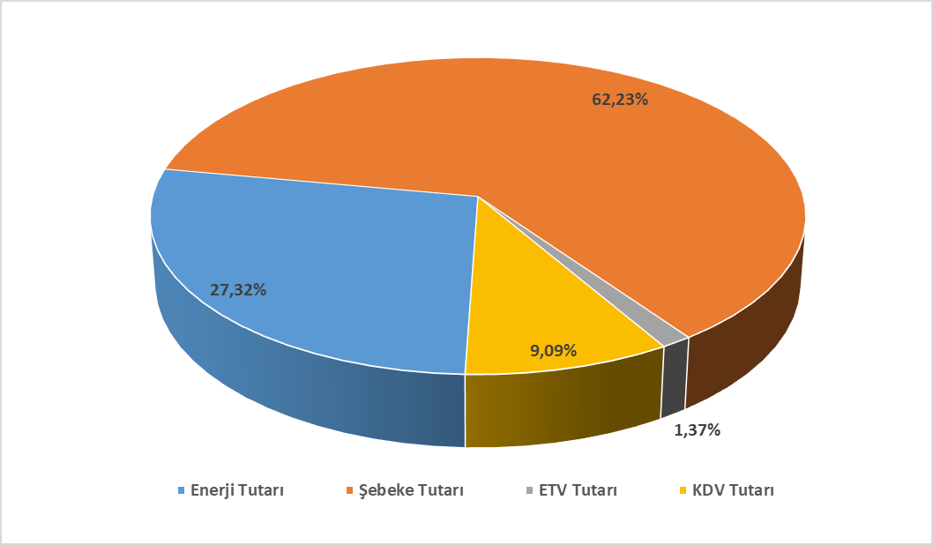
* Tek terimli AG düşük kademe mesken tüketici grubuna ait birim bedeller kullanılarak ve yıl ortalaması baz alınarak hazırlanmıştır.

Şekil 6.4’te de görüleceğe üzere düşük kademe mesken grubundaki tüketicilerin faturalarında yer alan bileşenlerden şebeke tutarı dışındaki en önemli kalem %27,32 payla perakende enerji tutarıdır. Söz konusu grup için şebeke tutarı payının diğer abone gruplarına ve/veya diğer bileşenlere göre yüksek kalmasının sebebi, enerji tutarının EÜAŞ’ın düşük fiyatlı satışları ile enerji üretim maliyetine kıyasla düşük kalması ve KDV oranının mesken abone grubunda %10 olarak uygulanmasıdır.

Şekil 6.5: 2024 Yılı Sanayi Elektrik Faturasında Yer alan Bedellerin Payı (%)
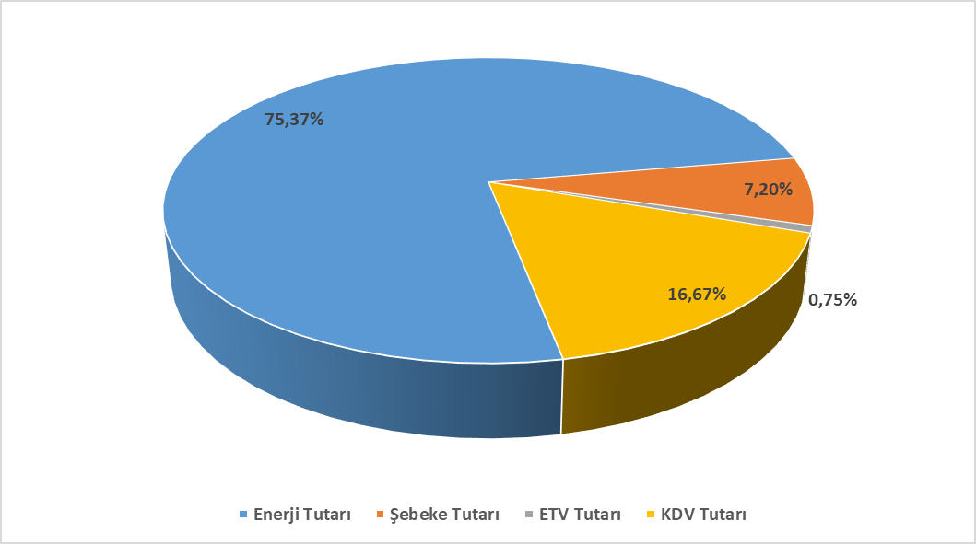
*İletim sistemi ve sanayi OG tek terimli tüketici grubuna ait birim bedeller kullanılarak ve yıl ortalaması baz alınarak hazırlanmıştır.

Şekil 6.5’e bakıldığında Şekil 6.4’te yer alan düşük kademe mesken tüketici grubundaki tüketicilerin fatura bileşenlerine kıyasla sanayi tüketici grubundaki tüketicilerin fatura bileşenlerinde, enerji tutarı payının daha yüksek olduğu, dağıtım ve/veya iletim (şebeke) tutarı payının ise daha düşük olduğu görülmektedir.

Endeks 1 ile 10.000 arasında değişmekte olup, 1 düşük yoğunlaşmanın olduğu tam rekabetçi bir piyasa yapısını, 10.000 ise üretiminin tek bir şirket tarafından yapıldığı tekel piyasa yapısını ifade etmektedir. HHI endeksinin 1.000’in altında olması durumunda piyasanın rekabetçi olduğu kabul edilmektedir.
Görevli tedarik şirketlerinin satış miktarlarına, abone ve serbest tüketicilere yapılan tüm satışlar dahildir. Bu rakamlara üretim şirketlerinin serbest tüketicilere yaptığı satışlar dahil değildir.
Müşteri mülkiyetindeki tesislere ilişkin veriler dahildir.

